河北专区

河北家协信息科技发展有限公司（黛妮管家）
单位简介
河北家协信息科技发展有限公司，成立于2021年10月，前身是朝阳家政2012年成立。距今已有12年的历史我们公司有拥有6个子公司、黛妮管家家政、日日馨家政服务社、黛妮健康服务中心，高新区德馨健康服务社、高新区融合惠家家政服务部、圆梦家政，坐落于衡水市高新区顺兴街保成创业园南区，设有综合业务接待大厅、党建办公室、教室，会议室，产康室，多功能早教室，纳精保洁室，营养月子餐制作室，月嫂上户模拟室，养老护理、保健按摩实操室，家政超市等。培训项目包含:母婴护理师，育婴师，养老护理员，家政服务员，早教，小儿推拿，产康，催乳，美容，茶艺，面点师，保洁、小时工，家电清洗，除螨除甲醛，四害消杀等项目，我们公司是招生、培训 安置、实习及就业一条龙服务。
对接交流信息
（一）需求岗位
1、月嫂，50岁以下身体健康，初中以上学历。工资5000--14000
2、育婴师、45岁以下身体健康，初中文化学历。工资4000--7000每月
3、养老护理理员、60岁以下，身体健康，工资3500--6500
（二）培训工种
催乳师： 30人 工资待遇：5000—15000
产康师： 30人 工资待遇：5000—15000
保姆： 30人 工资待遇：3000—6000
护工： 30人 工资待遇：3000—7000
联系方式
联 系 人：于绪英 联系电话： 17331457999
18631816383

衡水金成家政服务有限公司
单位简介
金成家政公司创建于2020年6月，是在冀州区金阳学校结合市场需求而创建的。她是培训人才和输出人才相结合、学习和就业并驾齐驱，为冀州父老乡亲能够学习一技之长并能就业取得更高收入而造福一方百姓。
对接交流信息
1.招聘岗位
月嫂50人，初中以上学历，工资4500-12000元/月
育婴师20人，初中以上学历，工资4000-15000元/月
2.培训工种
月嫂50人初中以上学历
育儿师50人初中以上学历
小儿推拿师10人，要求大专学历（医学专业优先考虑）。待遇3000-10000元
联系方式
联 系 人：张兰凤 联系电话：13292208622

衡水神晟商贸有限公司
品牌名称：炁源本草
单位简介
单位简介要求300字以内，3-5张企业形象照片（3M以上）电子版。
单位简介：衡水神晟商贸有限公司成立于2022年，属于环渤海经济圈和首都经济圈的“1+9+3”计划京南区，是一家专注于收集和推广民间传统灵验配方的现代化营销公司，依托民间多个传承祖传灵验秘方的机构，结合衡水炁源医药科技有限公司现有传承配方的成熟产品主要提供中医肚脐外用疗法的文化传承，精准化提供解决和保健养生方案。
企业使命：“质量求生存，疗效促市场”
企业愿景：公司的愿景是成为一家备受信赖的公司，以消费者需求为目标，以合作共赢为主导，以产品功效为基石，推动企业的不断前进，必将成为中国首屈一指的专注中药外用保健品营销企业！
经营方针：“诚信合作，多边共赢”
本公司主营三款产品：助眠安神脐疗保健膏、纳元脐疗保健膏以及挺美护理液
对接交流信息
（一）需求岗位
岗位：神晟合伙人
人数：20人
要求：1.有一定的人脉或销售渠道；2.对保健产品有兴趣
待遇：5000-10000元
联系方式
联 系 人：尤冬冬 联系电话：19331865666

衡水市家政行业协会“湖城护工”

单位简介
“湖城护工”劳务品牌，是衡水市市市人社局借力“衡水市创建全国家政服务提质扩容‘领跑者’示范城市”的大好机遇，全面整合优化全市家政行业优势资源，精心培树和打造的衡水市市级劳务品牌。这一品牌的运营主体是衡水市家政行业协会。“湖城护工”劳务品牌的成功创立，彻底解决了衡水家政和护工行业“散、乱、小、杂”等现实问题，大大提升了衡水地区家政行业的“规范化、标准化、信息化、集约化”建设水平。
为积极推介“湖城护工”品牌，衡水市家政行业协会积极履行社会担当，精心打造了1600平米的高标准护工服务基地和护工技能实训室，2023年7月承办了河北省首期家政大集，与我市多家医院和月子会所以及养老机构等，建立了护工劳务输出合作联系。2023年9月承办了河北省2023年京津冀家庭服务业人力资源暨“湖城护工”劳务品牌推介大会，把“湖城护工”品牌推向了全国，每年直接培训各类护工上万人，向京津冀等城市输送护工5000余人，实现劳务收入3亿多元，为乡村振兴作出了突出贡献。
对接交流信息
招聘岗位：
【工种】育儿嫂，月嫂，保姆，钟点工，保洁，护老员。常年招聘，人数不限
【要求】18--55周岁，身体健康，无不良嗜好。
【工资待遇】月嫂：6000--23600
育婴师:3000-8000
保姆：3000-6000
保洁:3000-5000
护老:3000-7000+
联系方式
联 系 人：呼世恒 联系电话：13513189335

秦皇岛市同创家庭服务有限公司

单位简介
秦皇岛同创家政服务有限公司成立于2015年5月20日，坐立于秦皇岛市海港区海阳路286号创业园区，公司经营范围母婴护理师、育婴师、保洁、护工等多项业务。现有员工300多人，固定客户600余家，下设夏娃职业培训学校，近年来，在效劳市民，解决城乡下岗、失业人员和农村劳动力就业方面服务付出很大努力，公司宗旨；客户的满意就是我们的目标。
对接交流信息
（一）岗位需求信息
1、月嫂、育儿嫂各20人，高中及以上学历， 5000-12000元/月。
2、家政助理， 30人，高中及以上学历， 5000-8000元/月。
3、医院护工， 30人，高中及以上学历， 5000-8000元/月。

联系方式
联 系 人：王思超
联系电话：18232353032

威县畅洁家政保洁服务有限公司
威县畅洁家政保洁服务有限公司，是经工商局和税务局注册的正规企业，成立于2008年，具有中国清洁行业企业资质证书、物业清洁（托管）服务企业资质证书，是河北省家庭服务业协会理事单位、河北省保洁行业协会会员单位、威县公益协会公益爱心奉献单位、公司创办有自己的专业培训学校——威县畅洁职业培训学校，是邢台市职业培训定点机构，威县人社局职业技能提升培训定点机构。
公司始终坚持“安置一个人，温暖两个家”的服务宗旨和“责任+爱心”的服务理念，每个学员进行岗前培训和专业技能提升培训，并帮助他们实现就业。威县畅洁职业培训学校，开展母婴生活护理员（月嫂）、育婴师、催乳师、小儿推拿、家政服务员、养老护理员、营养配餐员、中式烹调师、中西式面点师、保洁员等，培训后推荐工作，形成理论+实操+案例+情景模式四位一体的授课模式，课程研发+专职教师+家政指导师的人才培训机制，不断提升服务员实战技能。学员毕业时统一参加职业技能鉴定和自主评价工作。学员毕业后，100%安排就业，确保每一位学员零起点培训，顺利就业。同时为就业再就业工作发挥了积极的作用,创造了巨大的社会效益和经济效益。
2012年被省妇联评为“河北省妇女创业明星店”；
2013年被威县妇联评为“巾帼创业标兵”；
2018年被评为“河北省家庭服务业诚信企业”；
2019年被评为“河北省优秀家庭服务企业”；
2020年被定为“威县双拥服务站”；
2020年被省人事厅、妇联命名为“河北省巾帼家政基地”、“河北省巾帼家政实训基地”、“京津冀巾帼家政输出基地”。
公司主要从事专业企业保洁、家电清洗、日式保洁、家庭保洁、开荒保洁、搬家、家庭维修等业务。
公司具有家政服务、母婴生活护理、月嫂、育婴师、催乳师、月子餐配送、早教上户指导、居家养老、社区养老服务，病人陪护服务，教育培训等服务。
对接交流信息
（一）需求岗位
1、（岗位）月嫂，（人数）20人，（要求）大专以上学历，（待遇）6000元/月。
2、（岗位）家政助理，（人数）50人，（要求）大专以上学历，（待遇）5000元/月。
（二）培训工种
1、（岗位）月嫂，（人数）20人，（学历）大专以上学历。
2、（岗位）家政助理，（人数）50人，（学历）大专以上学历。
联系方式
联 系 人：任建文 联系电话：13633291695

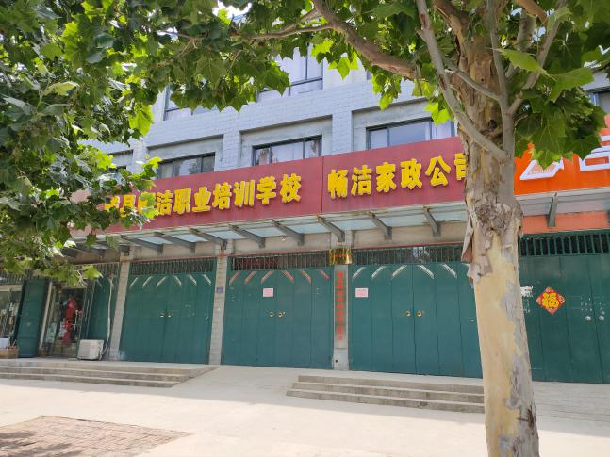

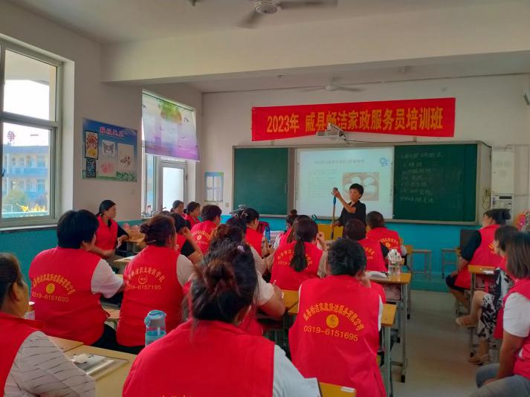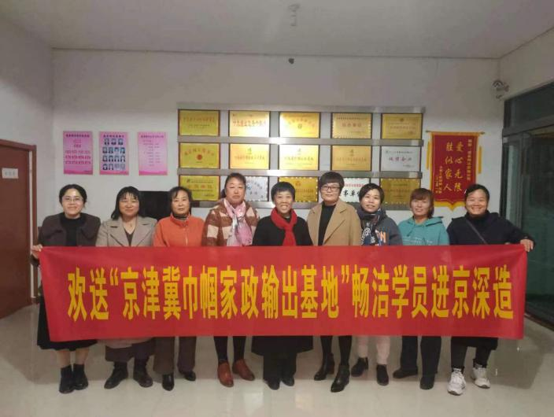

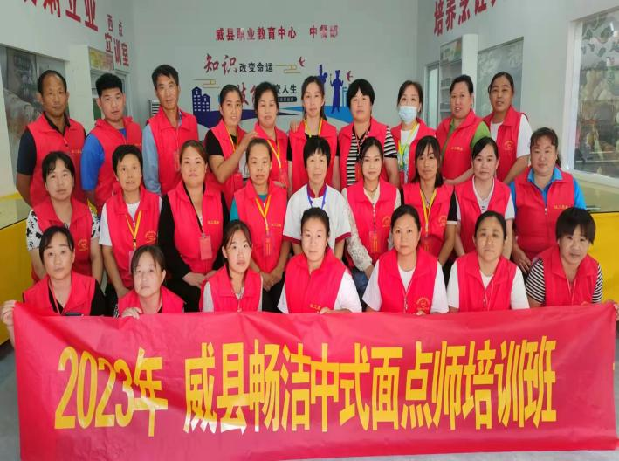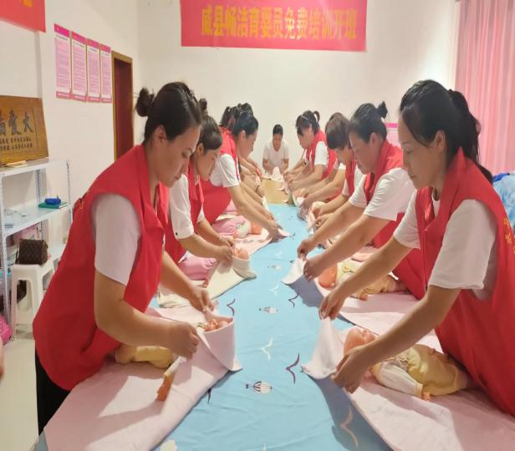

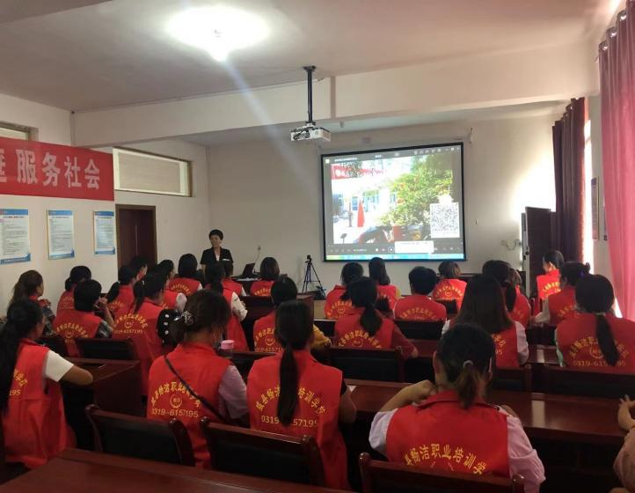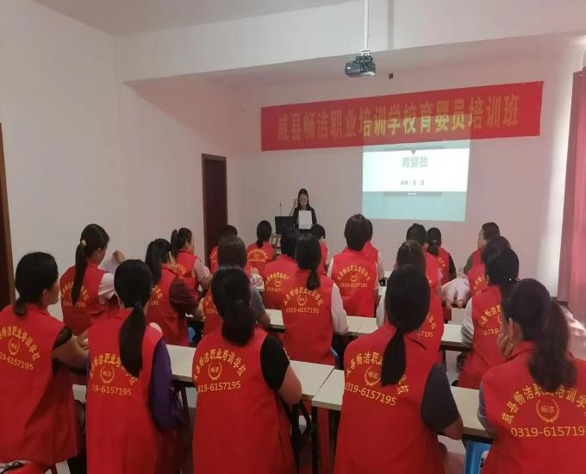

张垣大嫂家政服务（河北）集团有限公司
品牌名称：张垣大嫂家政劳务品牌


单位简介
张垣大嫂家政服务（河北）集团有限公司成立于2004年，2020年9月正式集团化，是一家以家庭服务、民生服务、社会服务为三大业务主线，为-1岁至120岁“全人群”提供家庭“全服务”的综合性民生服务企业，下辖家政母婴、培训扶贫、养老服务、助残服务、社工服务、社区服务、后勤服务、文体传媒、财务咨询、医疗服务十大事业部，是河北省具有影响力的专业家庭服务供应商。
对接交流信息
（一）需求岗位
一、总经理助理：1名
职责：1、协助总经理起草、修改、审核、整理各类文书、流程、报告、总结、演讲稿及其他材料;
2、在总经理授权下，协助总经理做好各部门的沟通、协调及合作，落实执行情况，并向总经理反馈汇报;
3、调研、收集、整理各种相关信息、数据，为总经理决策提供参考、建议；
4、协助总经理建立和维护公司与政府部门、行业组织等等的合作关系，
5、负责商务随行，协助安排外出行程、资料准备等；妥善安排重要的商务接待工作和其他重要活动；
6、完成领导交办的其他任务；
要求：本科以上
待遇：4000元-8000元
- 家政营销经理
职责：1、熟悉家政部整体运营流程和步骤，日常管理工作；
2、针对客户需要对其提供引导性建议，按规定完成每日销售统计工作
3、监督家政服务人员.客户档案的建立和保管
4、客户群体服务渠道的了解和建立；
5、负责制定服务实施方案和管理规范，服务工作标准.流程，合理安排人员.调配设备和工具
6、拓展市场渠道，完成售目标的达成；
7、门店团队的管理和建设，并培养储备干部
任职要求：1.中专或以上学历，年龄28-40岁，特别优秀者可放宽限制；
- 具备2年以上的家政服务或其他销售管理工作经验
- 有较强的服务意识及应变能力；
- 具备清晰的沟通能力；
- 能熟练操作常用的办公软件。
待遇：4000—5000
三、市场运营部经理：3名
职责：1、思想品德好，吃苦耐劳；
2、熟练掌握电脑操作；
3、有较强的市场观察力和分析能力；
4、熟悉市场操作基本技能，在运营上有独到的见解和思想；
5、有较强的的市场拓展能力和项目开发能力；
6、有亲和力和团队合作能力；
7、能够依据项目需要研发设计运营项目和内容；
8、能够管理并带领团队开展各项工作；
要求：本科以上 年龄： 30-45岁 待遇：4000-5000元
四、就业服务推广经理
职责：1.负责区域内用工企业大客户资源的开发，建立合作关系；
2.通过目标客户需求点分析，依托团队资源、渠道，灵活开展有关就业方面的双选会等各种方式合作；
3.为学员提供个性化的职业生涯规划和就业指导以及相关服务，帮助学员树立正确的就业观念，能够根据需要开展就业培训工作；
4.其他领导安排工作。
要求：本科以上 年龄：20-45岁 待遇：4500元-5000元
五、区域经理：5名
职责：1、有爱心，有较强的的责任心；
2、熟悉社区客群特点，有针对性的研发社区服务；
3、有较强的组织和管理能力；
4、熟练掌握电脑操作技能；
5、有亲和力和沟通能力；
6、能够协调区域内部开展整体策划和推介；
7、有养老工作经验者优先录用；
要求：本科以上 年龄：28-50岁 待遇：4500元-8000元
六、日间照料 副经理 5名
职责：1、掌握各方向专业技能，随时补位。可进行强化班培训和部分岗位的员工定级；
2、熟悉市场价位，组织制定各岗位收费价格；
3、对上级领导安排的任务进行分解、下达，并督导及参与策划，组织实施完成，及时汇报结果；
4、负责满意度抽查、退单原因分析、处理调度解决不了的客怨工作；
5、负责挖掘新人和强化班的工作安排及督导实施；
6、审核调度完工合同的结算单；
要求：本科以上 待遇：3500-6000元
七、养老院副院长 3名
职责：1、熟悉养老院或护理部的管理模式，服务流程，熟悉养老行业法法规，具有优秀的管理能力；
- 热爱养老事业，对养老市场发展具有敏锐的市场反应能力，较强的市场策划及运作能力；
- 负责组建运营管理团队的建设和业务能力的提升；
- 制定本院的长远规划和年度计划，并组织实施。对工作有布置、有检查、有汇报；
- 负责养老院日常经营管理，制定、健全养老院的医疗业务管理制度，目标管理规定和年度工作计划等；
要求：本科以上学历 年龄：28-50之间 待遇：3500-6000元
八、养老院护理部主任 3名
职责：1、在院长领导下，严格执行国家养老服务、护理守则和机构规章制度；
2、全面负责机构护理管理工作，制定机构年、季、月护理工作计划；
3、组织落实护理计划，定期检查，及时总结，每月召开护士长、护理人员工作会议，取长补短，互相促进，不断提高养老护理服务质量；
4、掌握机构护理工作情况，组织完善护理工作制度及管理规范；
5、加强业务学习，技能培训，定期进行老年技能考核，不断提高养老护理人员综合服务水平；
6、负责所有养老护理人员调配，晋升、晋级、任免、奖罚，合理分析，向院长上报护理人员配备计划；
7、随时对护士长进行业务、技术指导、督查；
8、督促各护士长严格执行、落实安全、消防管理制度和工作流程；
9、落实护理服务、管理质量及自查、自评工作；
10、负责养老护理服务人员的培训，培养优秀的养老护理人员；
要求：本科以上学历 年龄：28-50之间 待遇：3500-6000元
九、培训教师（若干）
职责：1、具备相关专业资格证书（行业不限）；
- 熟练使用办公软件；
- 具备基本的培训演讲能力，课程开发能力，可适应出差；
- 热爱培训事业，有爱心、有责任感、无不良嗜好；
- 良好的沟通、应变能力、具备一定的抗压能力；
要求：本科以上学历 年龄：20-50之间 待遇：3500-6000元
（二）培训工种
月嫂、养老护理员、育儿嫂、家政服务员、整理收纳师
岗前培训，身体健康，品貌端正，30-50岁，责任心强，沟通力强，较强亲和力岗位职责热爱本职工作，具备专业技能工作地点:京、津、冀
薪资福利:
护理工资:3000-5000
月嫂、育婴工资：5000-10000
联系方式
联 系 人：温娅萍 联系电话：18903238620

秦皇岛盟鑫宝家政服务有限公司

单位简介
盟鑫宝家政”创立于秦皇岛，为所需家庭提供专业化的母婴护理师、育儿嫂、早期教育指导师、保姆、钟点工、专业保洁、催乳师、产后修复师、小儿推拿、护工、培训等高品质的家庭服务。
公司的家政服务员主要来源是下岗工人与农村剩余劳动力，自公司成立以来在人才培养方面，我们坚持“手把手一对一”的教学方式，先后培养优秀家庭服员,就业率高达95%以上，已为近万个家庭提供了专业的服务，受到客户的一致好

对接交流信息
（一）需求岗位
1、月嫂：10人，高中以上学历， 8000元/月。
2、住家保姆：20人，初中及以上, 5000元/月。
3、小儿推拿师：10人，高中以上学历， 8000元/月
（二）输出岗位
1、月嫂：50人
2、育婴师：20人
3、家政助理：20人
联系方式
联系人:林静
联系电话:13333341104

单位名称：秦皇岛市喜月健康咨询有限公司
企业名称：喜月月子会馆

：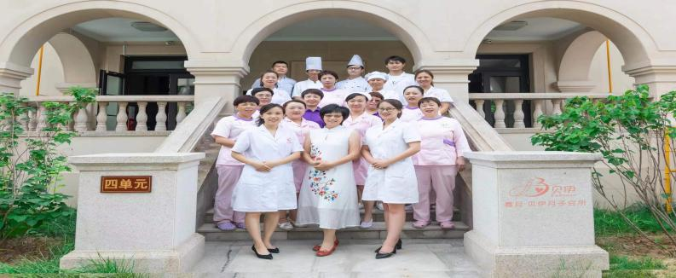

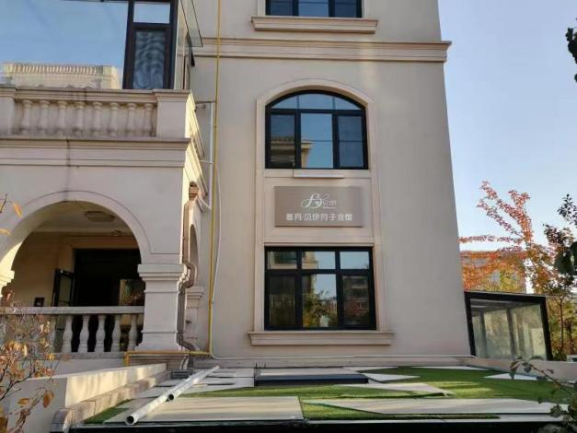
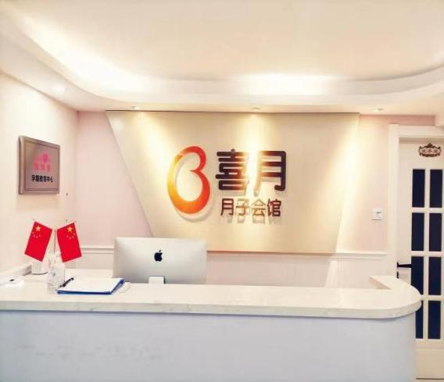

企业简介：
喜月月子会馆2016年诞生于秦皇岛市海港区金梦海湾2017年入围北京母婴协会月子会所百强入围单位；2019年会所总店迁址九号别墅，软硬件全方位升级；2020年市妇联、市人社局授予巾帼家政示范基地牌匾。
会馆旗下有31天爱产康部、母婴服务站，移动月子会馆服务。员工制月嫂30余人，签约月嫂20余人，员工52人（其中女性47人，男性5人）上保险占60%以上。截至目前已服务近千组家庭，对外输出月嫂近百人，喜月团队用专业和爱心为母婴健康保驾护航，打造母婴全方位服务的高端知名品牌。
招聘岗位：
1、月嫂：20人，高中以上学历，6000元/月。
2、育儿嫂：50人，高中以上学历, 5000元/月。
3、母婴市场运营总监1人，薪资面议。
输出岗位：
1、月嫂：30人
2、育婴师：20人
联系方式
联系人：赵金鸽
联系电话::13780389107

乐享居家养老服务中心
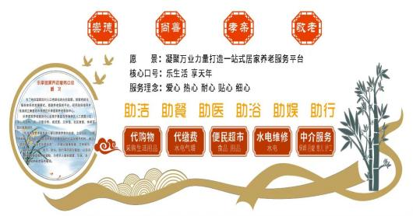

一、企业简介
乐享居家养老服务中心坐落于秦皇岛市海港区八三西里小区，中心内设有门店、中医诊所、阅览室、文体馆、社区食堂、休闲花园长廊等场所。
乐享居家养老服务中心是以居家养老为主体，立足社区，以提供和解决老年人日常生活所需为主要内容的社会化服务机构。通过倡导成立“乐享老年俱乐部”，开展以健康保健、文体娱乐、一键呼叫、助餐、助洁、助浴、助行、助旅等内容为基础，以日间照料和居家服务为辅助，为老年人提供健康、乐居、多样化的养老服务模式。
- 招聘岗位及人数
- 社区管家若干：有爱心、沟通能力强、有上门服务经验
- 招聘岗位人数薪资
厨师3名 4000-6000元
面点2名3500-4000元
打杂工1名1500-2000元
- 企业对接人
张静 13803356113 王霞 18233508054

秦皇岛市海港区夏娃职业培训学校



单位简介
夏娃职业培训学校创建于1994年8月，位于秦皇岛市海港区海阳路286号创业园区，总教学场地达2000多平方米。一家集招生、培训、就业为一体综合性培训学校，涉及专业有育婴员、保育员、养老护理员、家政服务员、物业服务管理员、保健按摩师、茶艺师、烹调、中、西式面点师等培训项目，致力于把广大农村姐妹带上家政行业的致富路，解决农村闲散人员就业问题，把优质的家政服务送进千家万户，为推进现代化家政服务社会而努力！
对接交流信息
（一）岗位需求信息
1、月嫂、育儿嫂各20人，高中及以上学历， 5000-12000元/月。
2、家政助理， 30人，高中及以上学历， 5000-8000元/月。
3、养老护理员， 30人，高中及以上学历， 5000-8000元/月。
（二）培训工种
1、月嫂、育儿嫂各20人，高中及以上学历
2、家政助理， 30人，高中及以上学历
3、养老护理员， 30人，高中及以上学历
4、中医按摩员，30人，高中及以上学历
联系方式
联 系 人：李文杰
联系电话：18332513757
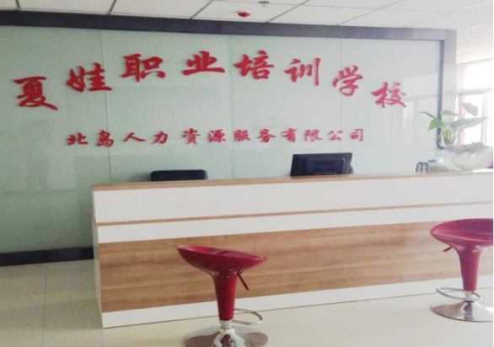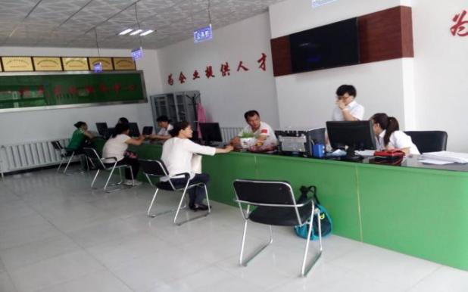
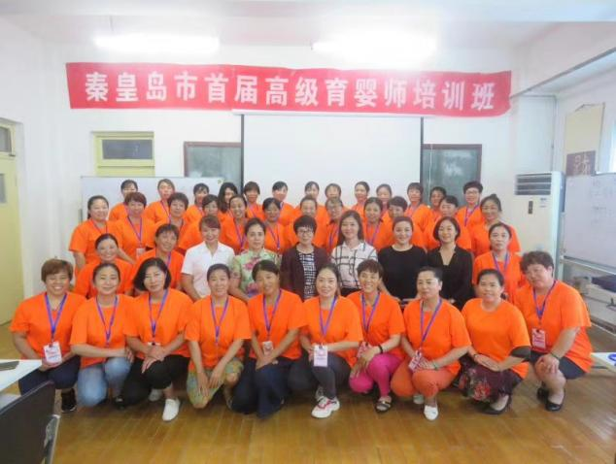


秦皇岛怡康祥源康养服务有限公司
单位简介

秦皇岛怡康祥源康养服务有限公司成立于2022年6月，注册资金壹佰万元人民币，是独立核算、自主经营的全资文化休闲康养服务企业。
一、企业经营服务范围：长托、日托、上门服务的文化休闲康养相结合服务机构。该机构为自理、失能、认知障碍、术后康复的长者提供长期、短期托养、生活照料、营养配餐、康复护理、精神慰藉、休闲娱乐、亲情服务、常规训练（认知症预防训练/ADL训练/力量强化训练/行走训练/站立训练）等专业照料护理服务。
二、企业服务对象：
为全龄人群及康复人群提供全方位多元化文化休闲康养服务。
三、公司下设部门：
公司目前下设康养中心、财务部、法务部、企划部、人力资源部、市场营销部、餐饮部、护理部、卫生绿化疫情防控部、智能运营中心、设备维保部。各部门人员配备齐全，规章制度健全，公司按照规范化、专业化、精细化和人性化要求，为广大顾客提供全方位的文化休闲康养服务。
对接交流信息
（一）需求岗位
1、养老护理员，20人，大专及以上学历，有专业证书优先，5000元/月
2、养老客服，10人，大专及以上学历，有专业证书优先，4000元/月
联系方式
联 系 人： 梁晓红 联系电话：15603367111

承德优生活家政服务有限公司
企业LOGO（标识）：

单位简介
成立于2016年是一家充满朝气、专业、具有独立法人资格的服务机构，公司总部地处承德市中心的黄金地段，位置优越，交通便捷。优生活家政公司主要以家政服务、母婴服务、产康服务、技能培训为一体的服务机构，隶属邦诚士家政网约平台旗下核心服务商，诚信5A级认证、战略合作伙伴，拥有10年资深服务经验，配备当地医学资源专家团队，专注家政师能力培训，同时也是女性全生命周期健康服务提供者，其包括备孕期、妊娠期、产褥期、产后恢复黄金期、产后恢复理想期、产后恢复有效期、减龄保养与月子病调理八大主营板块。特色服务围绕：无痛催乳、满月发汗、产康服务、艾灸调理、疼痛调理、小儿推拿等服务。获得国家千户百强企业，河北省优秀家庭服务品牌，被承德市人力资源和社会保障局授予“邦诚士家政服务品牌”。由承德市科学技术局授予的承德市劳模和工匠人才创新工作室带头人，2022年授予双桥区巾帼家政示范基地，2023年授予河北省巾帼家政示范基地，承德市工人先锋号。
我们给的不只是家政服务还有安全信任！
企业形象照片：
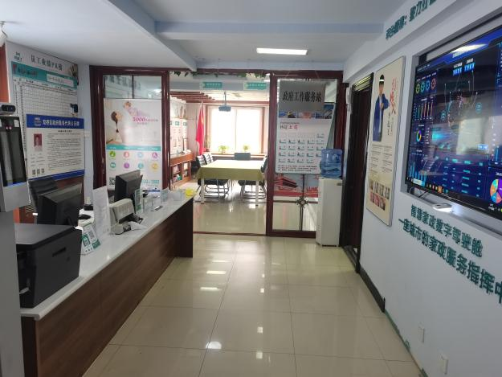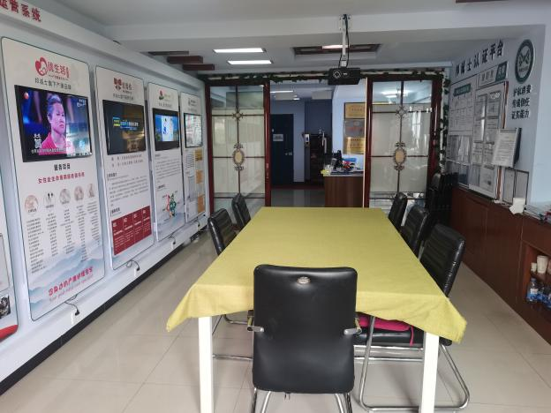
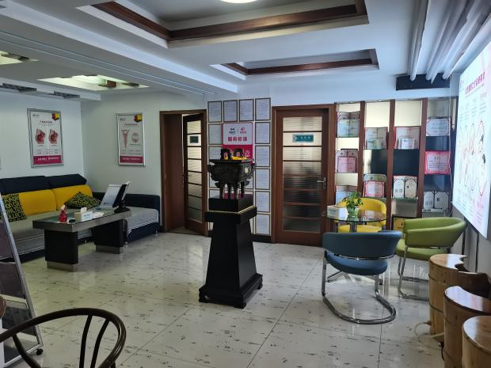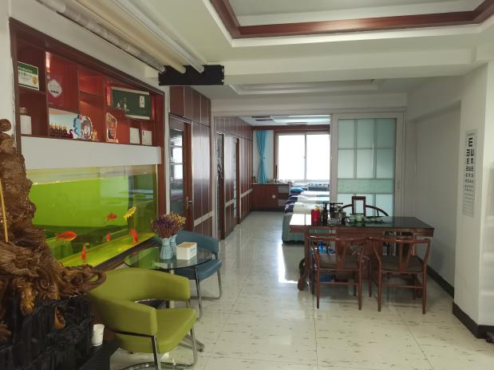
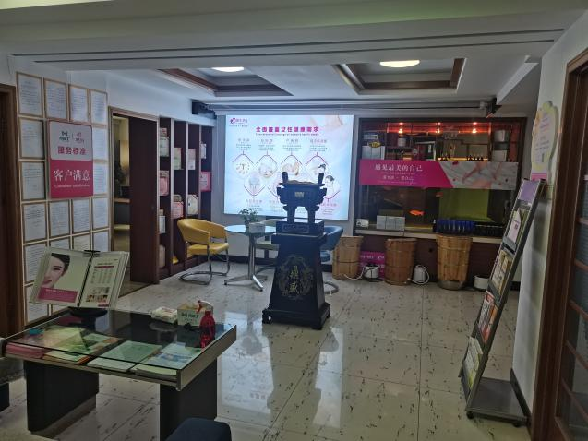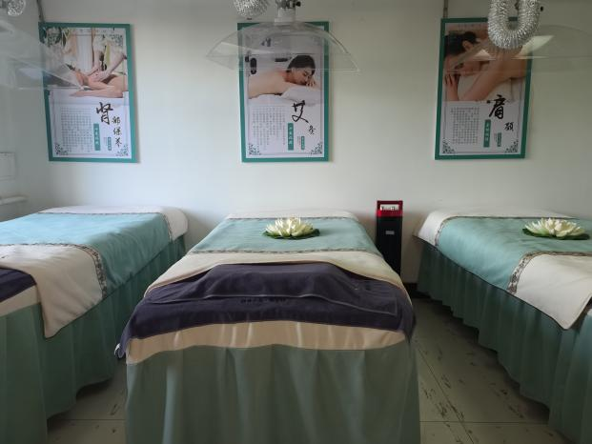

对接交流信息
（一）岗位需求信息
1、（岗位）育儿嫂，（人数）60人，（要求）初中以上学历，要求服务人员年龄35-50周岁之间，身体健康，无不良嗜好，吃苦耐劳，富有爱心、耐心、责任心，为人正直、心地善良，无不良记录。有无经验均可。（待遇）6000-8000元/月。
2、（岗位）家政服务员，（人数）50人，（要求）初中以上学历，（待遇）5000-8000元/月。
3、（岗位）养老护理员，（人数）50人，（要求）初中以上学历，（待遇）5000-8000元/月。
（二）培训工种
1、（岗位）产康技师，（人数）100人，（学历）初中以上学历。
2、（岗位）家政讲师，（人数）50人，（学历）大专以上学历。
联系方式
联 系 人：王彦力 联系电话：18713486141

承德董姐护理服务有限公司
企业LOGO：


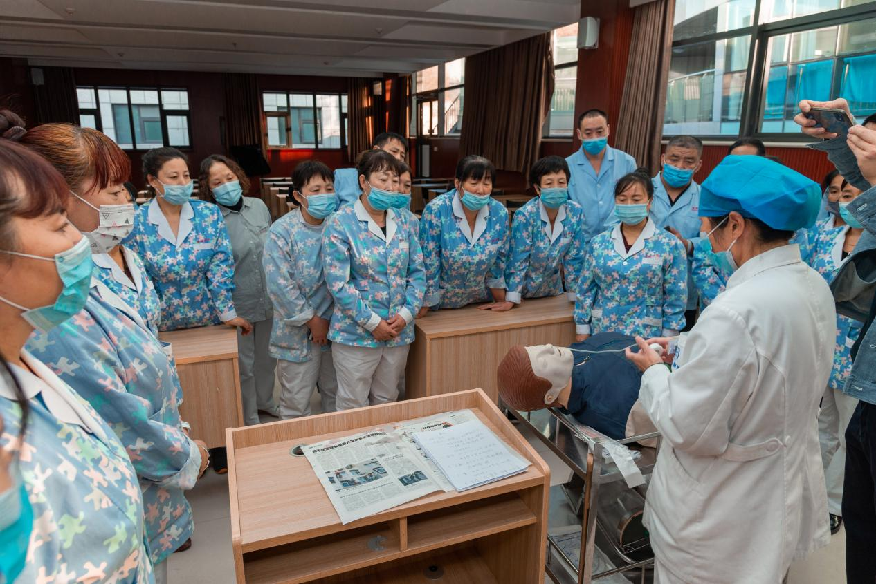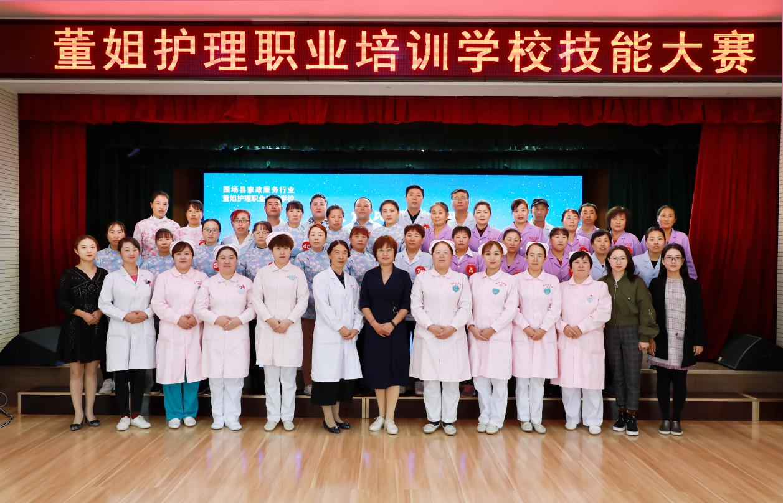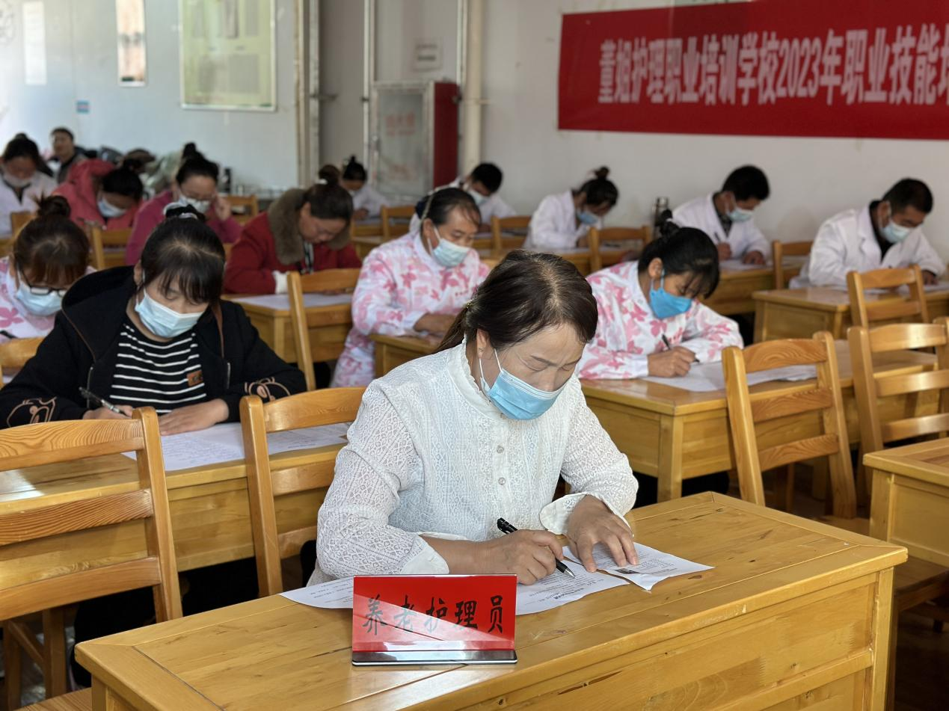
品牌名称：木兰大管家
单位简介：承德董姐护理服务有限公司成立于2014年，是一家集医院护理、母婴护理、居家护理、社区养老为一体的专业化护理服务公司，并于同年成立董姐护理职业培训学校，公司所有员工全部经学校专业培训，市就业局鉴定考试、医院体检合格后上岗。
公司通过9年发展，拥有15位专职管理人员，及300余人的护理团队，建立了一套较为成熟的企业文化和管理体系；公司采用员工制管理。是一支管理规范、经验丰富、技术扎实的护理团队；自公司成立以来，累计护理病人两万余人次，得到了合作医院、护理病人及家属的一致好评。
学校成立9年来，共培训各类家政人员10000余人次，鉴定通过率达99%，由于办学规范、培训质量高、就业率高得到省、市、县人社厅、商务局、妇联等职能部门的认可，在承德市范围内的知名度、信誉度位居前列。
(一)需求岗位
岗位1----月嫂，人数：20人，要求：大专及以上学历，待遇：6000元/月。
岗位2-----护工，人数：50人，要求：高中及以上学历，待遇：6000元/月。
(二)培训工种
岗位：月嫂，人数：20人，学历：大专及以上学历。
岗位：护工，人数：50人，学历：高中及以上学历。
联系方式
联系人:孙经理
联系电话:13293209777

邦诚士家政共享平台
企业LOGO（标识）、品牌名称：

单位简介
邦诚士家政服务业生态链app应用体系:
邦诚士成立于 2006 年，是国内家政服务领域的领先交易担保平台。其设计模型基于 s2b2c 模式，采用四层结构框架，集担保、呼叫、培训和大数据统计等功能于一体。平台主要通过平台赋能、人才培训和科技驱动的三位一体发展模式，推动家政、产业及人才的数字化发展。
在家政服务方面，“邦诚士”拥有丰富的专业家政服务人才资源，能为雇主提供涵盖母婴护理、清洗保洁、保姆月嫂等 20 大类 200 余种小类的专业服务，满足雇主家庭的多样化日常需求。其通过智慧终端、实习实训和平台赋能三大功能，解决了不放心、不好找、不好用、不愿干四大堵点问题。
邦诚士致力于实现五个目标：一、是实现中小家政服务企业标准化建设；二、是完善城市一刻钟便民生活圈建设；三、是确保家政员持《居家上门服务证》上岗；四、是达成京津冀家政人才培训管理“一盘棋”；五、是助力更多家政人“好就业，就好业”。其家政服务业生态链 app 应用体系，通过家政服务进社区营业网点标准化建设及完善的客户下单、平台担保、企业接单、员工分派、上户签到、下户签退、客户评价、企业领薪等流程，持续推动城市一刻钟便民生活圈建设，促进家政服务业高质量发展。
企业形象照片：
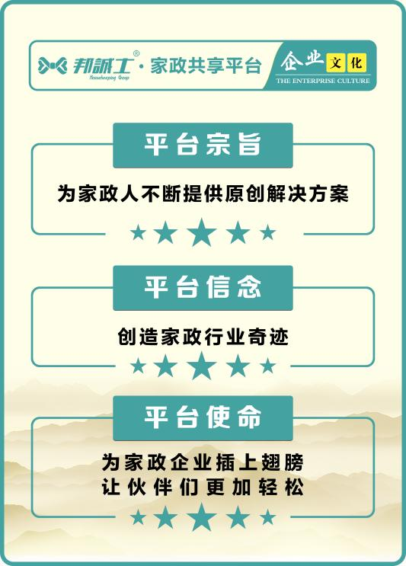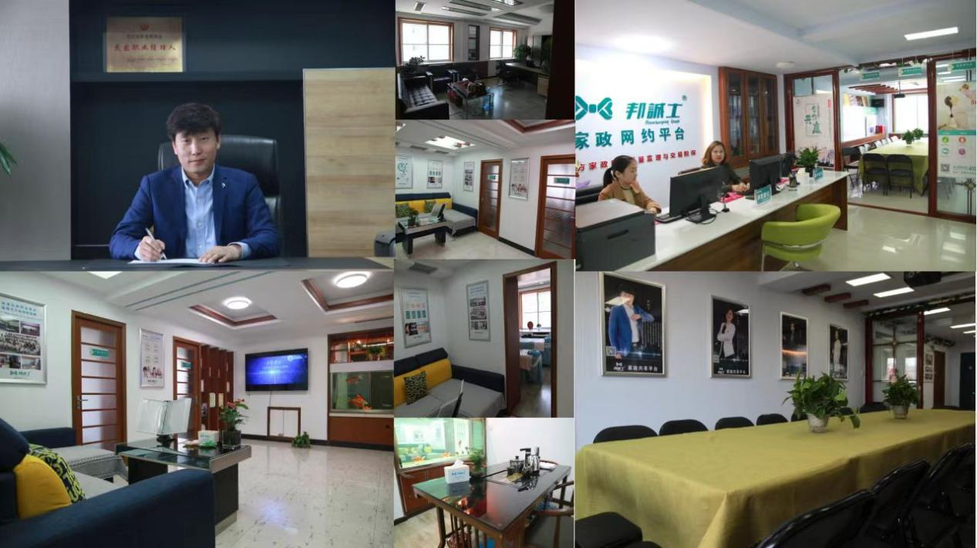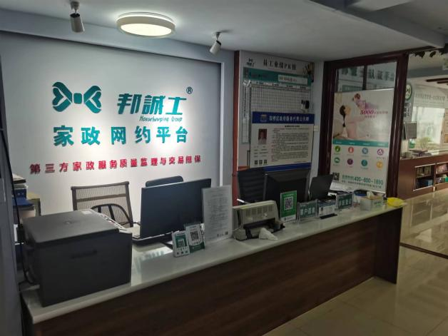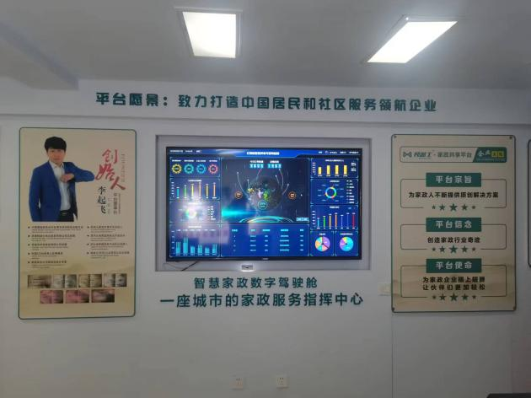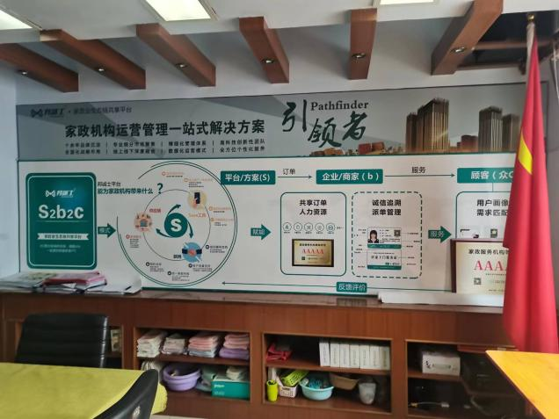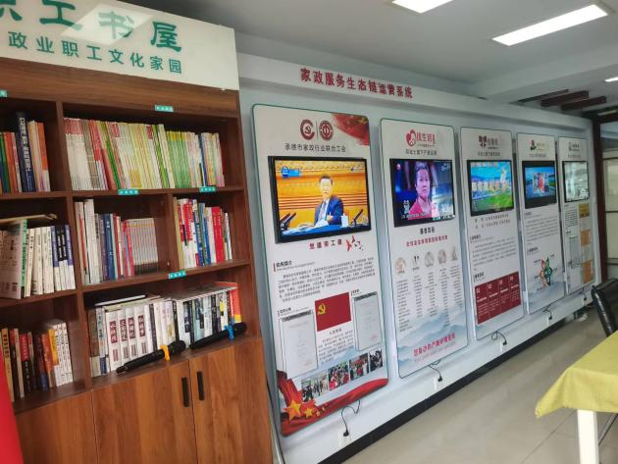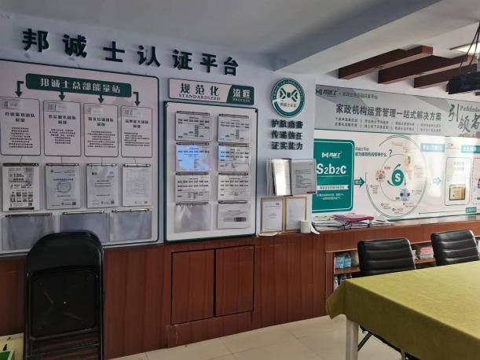
对接交流信息
（一）需求岗位
1、（岗位）家政经理人，（人数）100人，（要求）大专以上学历，（待遇）10000元/月。
2、（岗位）家政讲师，（人数）50人，（要求）大专以上学历，（待遇）10000元/月。
（二）培训工种
1、（岗位）家政讲师，（人数）100人，（学历）大专以上学历。
2、（岗位）家政经理人，（人数）100人，（学历）大专以上学历。
联系方式
联 系 人： 李起飞 联系电话：13131461387

承德百事帮家政服务有限公司
企业LOGO（标识）：

单位简介
承德百事帮家政服务有限公司于2012年3月注册的民营企业，中国家庭服务业协会，河北省家庭服务业协会会员单位，承德家庭服务业协会副会长，京津冀协同发展家庭服务业人才输出单位。
公司具有保洁员、育婴员(月嫂)、催乳师、住家保姆、老人护理、新居开荒、家电清洗等专业化家政服务员队伍。为酒店、宾馆、超市、学校、医院。办公楼和家庭提供优质服务人才。现已形成服务项目齐全，管理先进，服务一流，惠及城乡居民和企事业单位的服务体系。
自成立以来，公司紧紧围绕市场需求，努力扩大家庭服务供给，不断提升家庭服务质量，向北京、天津、石家庄、唐山及承德地区提供催乳师、育婴员、保洁员、家庭保姆、老人护理等1800余名专业家庭服务员。
我公司在北京、天津、唐山、奏皇岛等大中城市建立了稳定的就业基地，输出的家政服务人员全部通过百事帮家政技能学校统一培训，经考试合格后颁发“职业资格证书”,持证上岗。为客户提供高素质、高技能、高水准的家政服务员。
公司的宗旨：“把爱心送到家，把服务做到家”。实现培训一人，就业一人，致富一家的目标。做大做强“百事帮”品牌。
对接交流信息
（一）需求岗位
1、（岗位）月嫂，（人数）20人，（要求）大专以上学历，（待遇）6000元/月。
2、（岗位）家政助理，（人数）50人，（要求）大专以上学历，（待遇）5000元/月。
（二）培训工种
1、（岗位）月嫂，（人数）20人，（学历）大专以上学历。
2、（岗位）家政助理，（人数）50人，（学历）大专以上学历。
联系方式
联 系 人：刘晓强 联系电话：13803143501

易县三四六家政服务中心
企业LOGO(标识)：
品牌名称：易州家政劳务品牌
单位简介
易县三四六家政服务中心前身是易县万邦家政服务中心，成立于2003年，2017年从新注册于现名。
家政服务中心成立十几年来以居家保洁和提供家庭服务为主业，把“精心呵护业主生活每一天”的服务理念视为企业的精神源泉、生存与发展的根本。中心强化精细管理，制定出不同工作种类的工作流程和职业要求，印制成员工手册给每一名上户员工，使她们有章可循，规范操作。由于服务质量高，深受客户好评，经营范围也从易县逐步外延到保定北京等大城市。
三四六家政2013年加入河北省家庭服务业协会，2015年成为副会长单位，2018年加入保定市家政协会，2022年被保定市妇联认定为市级巾帼家政实训基地，2022年至2023年，与易县妇联和易县人社合作，共计开展“送教进社区，送岗位进社区，送实惠进社区”互动20余场，受益群众1200余人，被省妇联认定为省级巾帼家政基地。

对接交流信息
（一）需求岗位
1、（岗位）月嫂，（人数）20人，（要求）大专以上学历，（待遇）6000元/月。
2、（岗位）家政助理，（人数）50人，（要求）大专以上学历，（待遇）5000元/月。
（二）培训工种
1、（岗位）月嫂，（人数）20人，（学历）大专以上学历。
2、（岗位）家政助理，（人数）50人，（学历）大专以上学历。

联系方式
联 系 人：陈海永 联系电话：13463235346

河北善愿健康管理有限公司
善愿


单位简介
"善愿”注册于2014年，结缘于1919年的广兴堂， 发展于河北善愿健康管理有限公司，以宣导健康理念，传播健康知识和提供健康服务为崇高使命和宗旨，致力于打造科学、诚信、专业的高品质健康服务平台。
公司旗下产康中心致力于打造健康美丽女性，依据客户身体差异私人订制。服务涵盖:产后塑形，产后骨盆修复，腹直肌，盆底肌修复，胸部护理，私密护理，产后疼痛调理等。产后康复让妈妈更健康，家庭更美满!
承岐黄薪火，扬中医文化，圆健康梦想。多年
来，善愿人秉持“结善缘·泽善心·享善果”的发展初衷，关注、关心和关爱国民健康，让越来越多的人真正了解健康，重视健康，投资健康，享受健康!
善行天下，愿满人间！
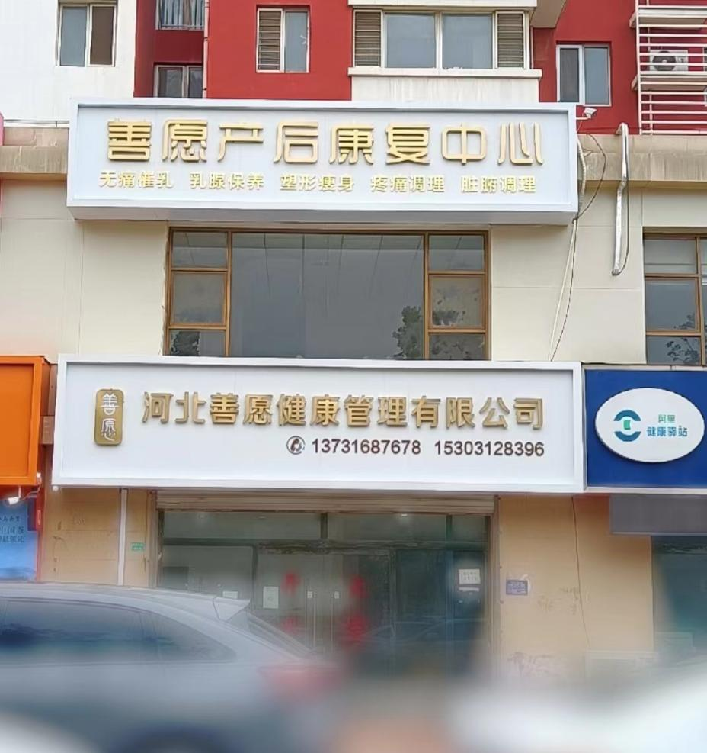
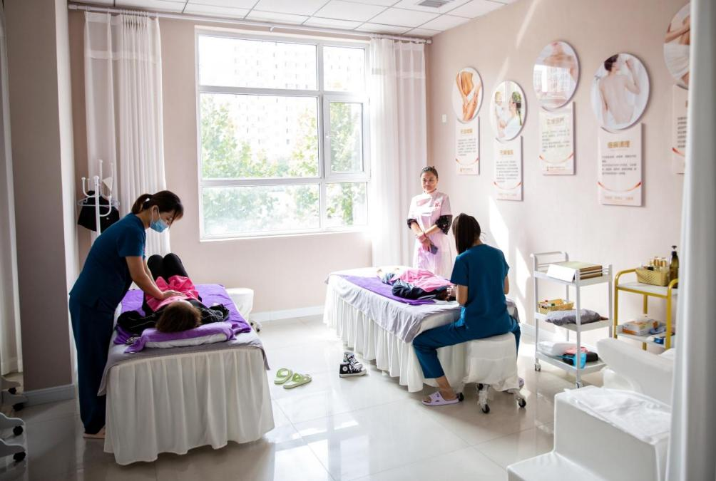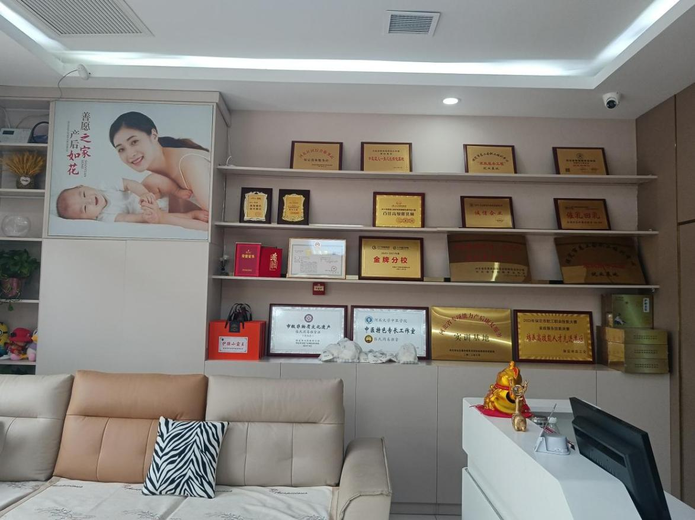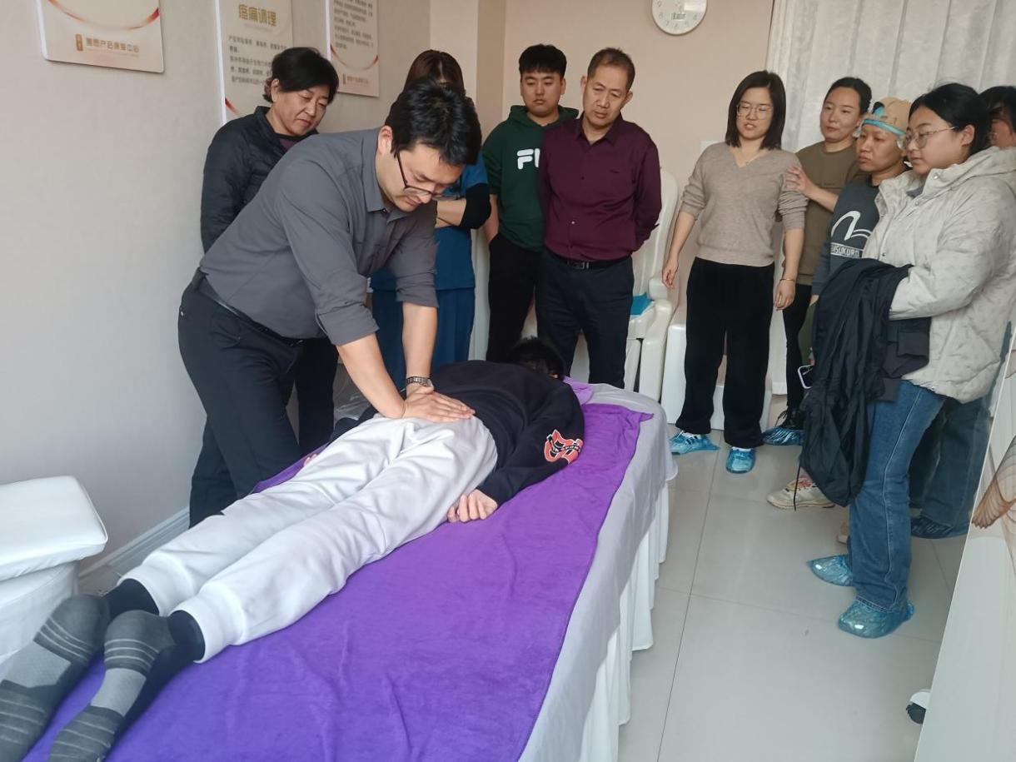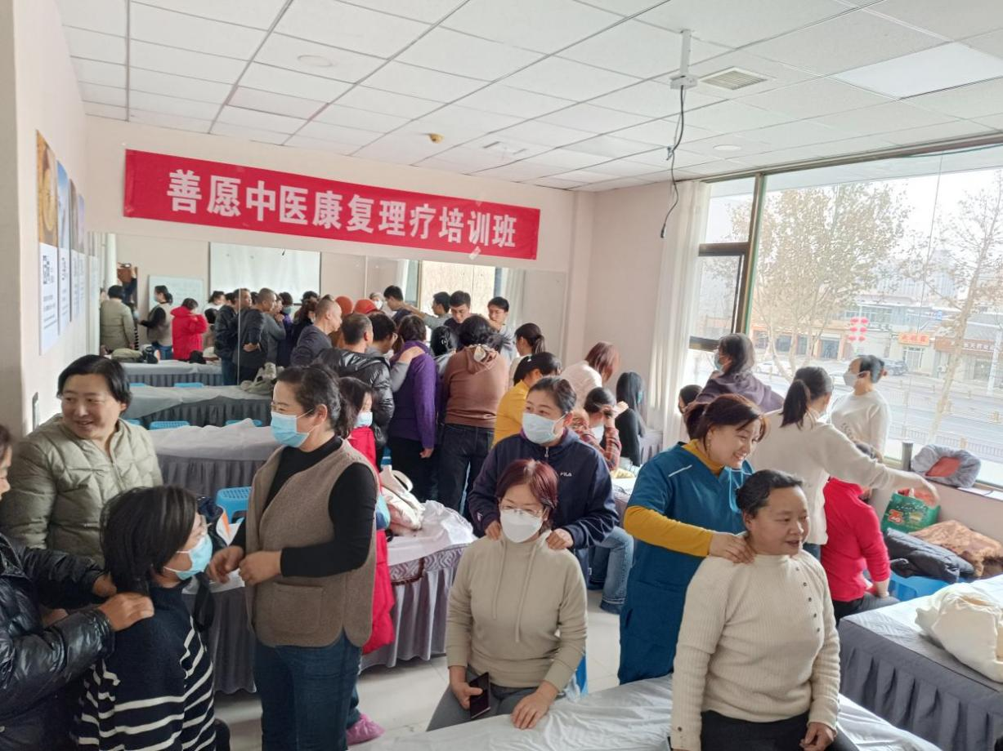
对接交流信息
（一）需求岗位
1、（岗位）月嫂，育婴师（人数）50人，（要求）高中以上学历，（待遇）6000—12000元/月。
2、（岗位）产后康复师，（人数）50人，（要求）高中以上学历，（待遇）6000—12000元/月。
3、（岗位）中医康复理疗师，（人数）50人，（要求）高中以上学历，（待遇）6000—12000元/月。
（二）培训工种
1、 （岗位）月嫂，育婴师（人数）200人，（学历）高中以上学历。
2、 （岗位）产后康复师，（人数）200人，（学历）高中以上学历。
3、（岗位）中医康复理疗师，（人数）200人，（学历）高中以上学历。
联系方式
联 系 人： 周东秀 联系电话：13131219636

廊坊市悦邻家政服务有限公司
品牌名称：邻聚力家庭服务
单位简介
邻聚力家庭服务中心开展母婴服务，智慧养老，社区驿站，家政服务，托管运营，5大业务板块,28项服务内容。服务过万家庭、拥有3万家政服务员、核心管家20人、建立了完善的家政服务体系。创新数字化家政企业，B端企业合作，C端用户管家服务，O2O服务平台。我公司专注家庭生活全场景需求，提供一站式服务解决方案的综合性连锁家庭服务提供商。主营：母婴服务｜智慧养老｜管家服务。我公司非传统中介式家政，经过多年的家政服务积累与实践，我们推出全新的N+1对1家政服务模式与理念。
对接交流信息
（一）需求岗位
1、（岗位）月嫂，（人数）20人，（要求）大专以上学历，（待遇）10000元/月。
2、（岗位）家政助理，（人数）50人，（要求）大专以上学历，（待遇）8000元/月。
3、（岗位）护老员，（人数）50人，（要求）大专以上学历，（待遇）6000元/月。
（二）培训工种
1、（岗位）月嫂，（人数）20人，（学历）大专以上学历。
2、（岗位）家政助理，（人数）50人，（学历）大专以上学历。
联系方式
联 系 人： 关老师 联系电话：17716522336

涿州爱乐康家庭服务有限公司
Logo:

品牌名称：范阳福嫂
单位简介
涿州爱乐康家庭服务有限公司（原涿州好月嫂家政全国连锁店）成立于2009年，位于涿州市朝阳路105号。
涿州爱乐康家庭服务有限公司成立15年以来先后被评为全国家庭服务业千户企业、河北省重点家政服务企业、河北省中小型规范化家庭服务企业、河北省优秀家庭服务企业、河北省家庭服务业诚信企业、京津冀协同发展家政服务员培训输出基地、河北省家庭服务业示范基地、保定市巾帼家政基地、涿州市巾帼家政基地、保定市巾帼建功先进集体、河北省巾帼家政基地、保定市劳务品牌。
目前我公司提供的服务项目及培训项目有：月嫂、育儿嫂、家务嫂、养老护理员、护工、保姆、钟点工、收纳整理师、催乳、小儿推拿、小儿泡浴、婚姻介绍、保洁、早教、保育师等40多个项目。
对接交流信息
（一）需求岗位
1、（岗位）月嫂，（人数）50人，（要求）初中以上学历，（待遇）8000元/月-15000元月，无不良嗜好。
2、（岗位）家政助理，（人数）20人，（要求）初中以上学历，（待遇）4000元/月-8000元/月，无不良嗜好。
（二）培训工种
1、（岗位）月嫂，（人数）100人，（学历）初中以上学历，无不良嗜好。
2、（岗位）家政服务员，（人数）50人，（学历）初中以上学历，无不良嗜好。
联系方式
联 系 人：王敬梅 联系电话：15931282168

保定天朗暖洋洋家政服务有限公司
单位简介
保定天朗暖洋洋家政服务有限公司前身是暖洋洋家政服务部，成立于2015年，后因业务需要2017年10月成立保定天朗暖洋洋家政服务有限公司。公司系河北省星级巾帼家政基地，河北省家政协会理事单位，河北省教育集团理事单位，保定家庭服务协会副会长单位，保定社区养老协会理事单位，保定市妇联“直隶福嫂”品牌运营之一，莲池区巾帼家政基地，河北省社区服务保定地区总站。
公司成立以来先后荣获河北省家庭优秀企业，保定市优秀企业，58好商家称号，全国家政平台百强企业等荣誉。我公司多次参加由保定市工会、保定市妇联等部门组织的家政技能大赛，参赛成绩颇佳，多名员工获奖，其中一名员工荣获保定市五一劳动奖章。
公司设有家政部、保洁部、培训部。有月嫂、育婴师、家政服务员、老年陪护、病患陪护、保洁、家电清洗、收纳整理、婚介、社区养老服务等服务项目。
公司一直本着诚信为本，以“诚心、细心、耐心、爱心”服务社会的企业精神，致力于用心、用情服务广大客户，努力建设当代新型全面的家政公司。
对接交流信息
（一）需求岗位
1、（岗位）月嫂，（人数）50人，（要求）初中以上学历，（待遇）9800—15800元/月。
2、（岗位）育婴师，（人数）50人，（要求）初中以上学历，（待遇）5000—7000元/月。
3、（岗位）家政员，（人数）50人，（要求）初中以上学历，（待遇）4000—6000元/月。
（二）培训工种
1、（岗位）月嫂，（人数）50人，（学历）初中以上学历。
2、（岗位）育婴师，（人数）50人，（学历）初中以上学历。
3、（岗位）家政员，（人数）50人，（学历）初中以上学历。
4、（岗位）保洁服务人员，（人数）50人，（学历）初中以上学历。
5、（岗位）家用电器清洗，（人数）50人，（学历）初中以上学历。
联系方式
联 系 人：李琳 联系电话：13472266739

保定市婴宝家政服务有限公司
企业品牌：韵美婴宝
单位简介
保定婴宝家政服务有限公司自2008年成立以来，多次被省家庭服务业协会评选为“示范性、规范化、优秀家庭服务企业”，获得全国家政“千户企业”称号，京津冀协同发展家政服务业人才输出单位，河北省家庭服务业母婴专委会单位，保定市总工会家政服务工程就业基地等称号。
公司旗下“韵美婴宝”“爱心嫂子”两个品牌。公司主要部门：
派工部：主要业务月嫂、育婴、家政员，老人护理，钟点工等
培训部：主要培训月嫂、育婴师、催乳师、小儿推拿师，养老护理员等
公司多年来培养了大批优秀的月嫂、育婴师、催乳师、小儿推拿师、产康师、健康管理师，婚姻家庭指导师、家庭养老护理，家政服务员，保洁，小时工等从业人员，为众多家庭提供了优质的服务！
对接交流信息
（一）需求岗位
1、岗位：月嫂，人数50人，要求高中以上学历，年龄28-50周岁，身高155-170cm，身体健康，五官端正，善于沟通待遇6500元-13000/月。
2、岗位：育婴师人数100人，要求初中以上学历，年龄28-50周岁，身体健康，身高155-170cm，五官端正，善于沟通，待遇：5500-10000元/月
3、岗位：家政助理，人数20人，（要求）大专及以上学历，性格开朗，身体健康，年龄25-45岁，沟通能力强，有学习能力，形象好（待遇）4000-12000元/月。
（二）培训工种
1、月嫂
2、育婴师
3、家政服务员
4、养老护理员
5、家政助理
联系方式
联 系 人：赵永洁 联系电话：13032080135

河北师范大学家政学院










学院简介
河北师范大学是中国家政学的发源地之一，是中国家政教育和研究的北方重镇，也是中国近代家政教育的起点。学校家政学专业办学已有百余年的历史。创办于1906年的我校前身之一的北洋女师范学堂就将家政作为必修课程，1917年增设家事专修科，1929年设立家政学系，开始招收家政学专业本科学生。北洋女师范学堂家政学系是“中国自办高校设立家政学系之肇始”，因创建时间最早、独立设置最连贯、办学体系最完整而被学界普遍认可，办学被誉为“全国之冠”。2019年，家政学本科专业恢复招生。
目前，学院设有家政学、学前教育学、旅游管理、旅游管理与服务教育以及航空服务艺术与管理（与北京广慧金通教育科技有限公司合作培养）等本科专业，学前教育学、家政学两个学术硕士授权点，以及学前教育、旅游管理（MTA）两个专业硕士学位授权点。此外，还有家政学、学前教育学等成人教育（函授）本科专业。目前，我校是河北省唯一招收家政学本科专业的高校，也是全国第一个拥有家政学硕士学位授权点和目前唯一的家政学交叉学科硕士授权点的高校。
多年来，学院坚持精品培养路线，毕业生遍及省内外各级各类学校、科研院所、幼儿园和早教机构，以及各级旅游管理部门、景区、酒店和航空服务等领域。各专业毕业生在业内有着较高的学术影响和良好的社会声誉。此外，学院还是国际家政学会亚洲区家政学会会员单位、全国现代家政产教融合共同体第一届理事会理事长单位、河北省家政职业教育集团副理事长单位、京津冀学前教育联盟副理事长单位等。
目前，学院在职教职工59人，其中副教授以上职称35人，博士17人；在校全日制本科生和硕士研究生1490人，各类成人教育学生近千人；拥有结构合理的师资队伍和配套完善、设备先进的专业实验（训）室，同时拥有高规格、稳定的校外顶岗实习和实习实训基地。

家政学本科专业介绍
家政学专业办学始于20世纪初，1917年设家事专修科，1929年首设家政学系，开始招收家政学专业本科学生。家政学专业贯彻党的教育方针，培养具有坚定正确的政治方向、高尚的职业道德品质，具有家国情怀、具备人文素养，热爱家政事业，具有自主学习能力，具备一定的研究能力和国际视野，具有较强的家政企业管理能力、创业实践能力，能够引领家政行业发展的创新型、复合型、高素质人才。

家政学专业硕士研究生专业
家政学专业硕士研究生毕业授予全日制学术型硕士学位，学制为三年，实行完全学分制，采取系统理论学习、进行科学研究、参与实践活动相结合的培养方式，培养具有坚实的学科理论基础、系统的知识结构和熟练的教育实践技能，具有独立从事科学研究、高职高专等学校教学工作的能力，力求成为学科融通的交叉复合型人才。

家政学（高起本）成人教育本科专业（函授）
2023年设立的家政学（高起本）成人教育本科专业归属文史类、高中起点五年制函授本科。考生参加每年的成人高考，统考科目为语文、数学、英语、史地综合，学费1050元/年。报名时间为每年8月中下旬（以河北省教育考试院公布报名时间为准），登录河北省教育考试院官网http://ckxx.hebeea.edu.cn/hebck/website/index。2024年，我校面向社会开展高等学历继续教育招生工作，热忱欢迎广大考生报考我校！

家政学专业2024年招生计划
专业 | 层次 | 招生计划 | 培养方式
家政学 | 研究生 | 8 | 全日制
家政学 | 本科 | 40 | 全日制
家政学 | 函授（高起本） | 不限 | 暑假面授

秦皇岛国权健康养老产业发展有限公司
单位简介
国权康养基地位于全球知名的、被誉为“东方避暑之冠”的旅游度假区北戴河。这里森林覆盖率超过40%，空气中每立方厘米负氧离子含量8000多个，被誉为北方“天然氧吧”是国家AAAA级旅游景区，京津冀“生态花园”，是一处绝佳的四季皆宜的康养休闲胜地。
国权康养基地位于北戴河区宝石路二号，占地面积26056平方米，建筑面积20073平方米，房间191间，床位400张。房型含准三标间、大床房、大床套房、豪华大套房及大中小型会议室、多功能厅、乒乓球厅、篮球场、标准化后厨及400多餐位的餐饮楼。基地院内绿化面积6000平方米，形成古木林立、绿树成荫、鸟语花香的自带“天然氧吧”的原生态园林环境，空气质量长期保持优良水平。中心以“健康养老”为主题，形成“可养、可游、可居”，集“养生-娱乐-养老-旅居”于一体的综合性服务机构，打造四季有内容、365天有惊喜的人与自然和谐一致的“健康养老-休闲度假基地”。
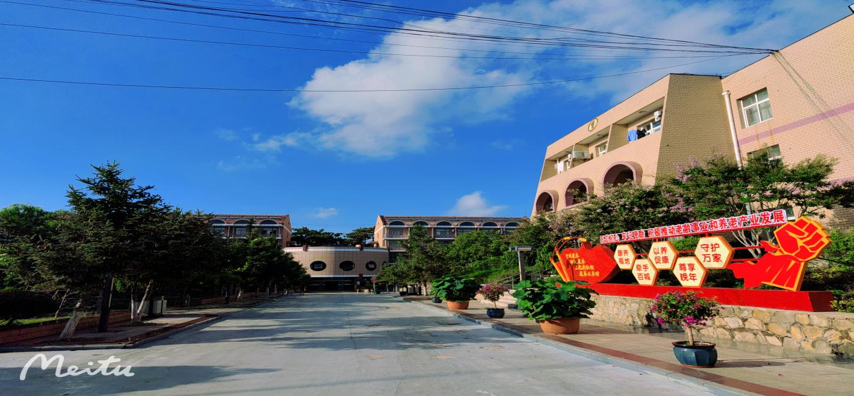

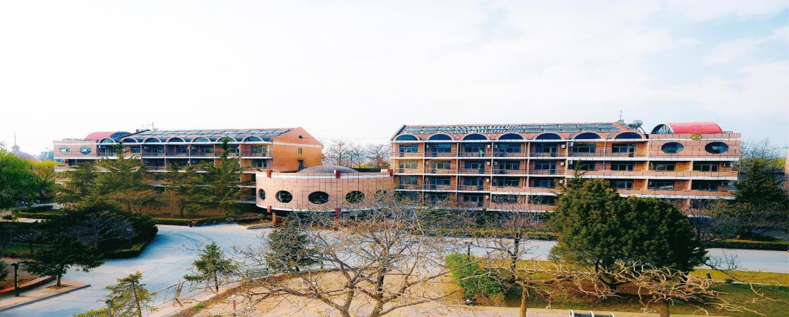

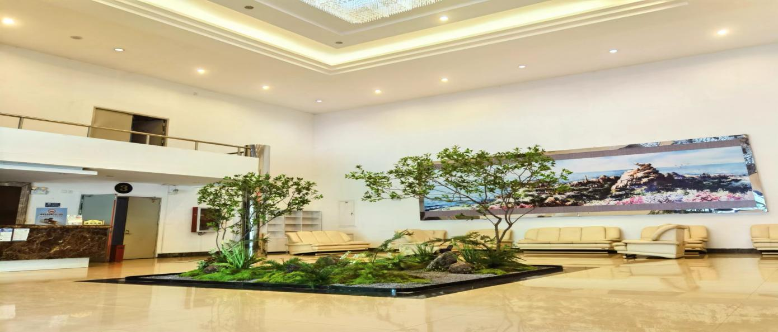

对接交流信息
岗位1----养老护理员，人数：20人，要求：高中及以上学历，待遇：4000-7000元/月。
岗位2-----护工，人数：50人，要求：高中及以上学历，待遇：4000-7000元/月。
联系方式
联 系 人：李艳层 联系电话：18232905666

单位名称：河北吉米家政服务有限公司

石家庄市嫂子家园职业培训学校

单位简介
“吉米家政·嫂子家园”连锁经营集团公司是由河北吉米家政服务有限公司、石家庄市嫂子家园职业培训学校、河北家家帮市场管理服务有限公司、河北一刻钟网络科技服务有限公司、河北翠峰人力资
源服务有限公司等作为核心企业组成的联合公司。
公司进入家政服务行业 19 年来，企业不断发展壮大，目前承担了石家庄桥西区 25 个一刻钟便民服务生活圈的建设管理任务，涉及近 50 个自然小区，为家政进社区创造了优越条件。并且在赵县人社办公楼建设了 1300 多平米的灵活就业市场，由我集团独立经营运作。
“吉米家政·嫂子家园”2014 年、2016 年两次被省人社厅认定为“ 示范性家政服务员培训输出基地”。国务院家服办颁发“ 百强企业”、“ 千户企业 ”称号。
对接交流信息
（一）需求岗位
1、月嫂，50 人，初中以上学历，8000 元——15000 元/月。
2、育婴师 100 人，高中以上学历，5000 元——8000 元/月。
3、家政接待员，5 人，大专以上学历，5000 元/月保底工资（含社保），根据业绩发放工资奖金。
（二）培训工种
1、月嫂，育婴师、养老护理员、催乳师 200 人，身体健康、热爱家政行业，初中以上学历，护理、医师、幼师专
业优先。
2、网络管理助理，2 人，大专以上学历，计算机专业。
联系方式
联 系 人：郜军伟 联系电话：15226501118

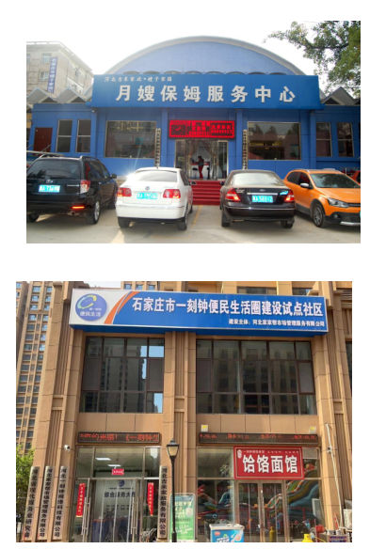

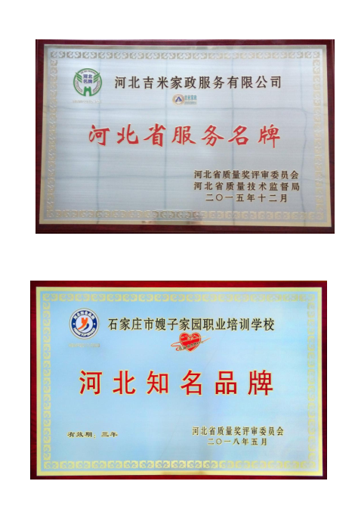

廊坊市优宝家政服务有限公司


单位简介
廊坊市优宝家政服务有限公司成立于2016年12月，是经国家工商部门批准注册，注册资金300万，具有法人资格的规范公司，注册商标为“恩赐优宝”，是一个以母婴护理为主体，集高端家政、母婴护理、产后恢复、教育咨询、家政商学院、品牌连锁、企业管理咨询于一身的高端母婴护理服务连锁机构。
自成立以来，先后成立多家分公司，并与全国13家三甲医院、廊坊市久安瑞和妇产医院、廊坊广安医院、新奥来康月子中心等多家医院及月子中心达成独家战略合作。
本着高端定制的服务理念，为客户量身定制月嫂服务，标准化培训了精准人员10000余人，拥有专业师资团队，其中专业讲师10人，行政管理人员50余人，服务人员1300余人，保证有效匹配服务。
目前，恩赐优宝已经成立了成熟的线上家政运营平台，内含标准化系统，诚信系统，统计系统等，全面的CRM管理系统，真正做到线上线下相结合。
对接交流信息
（一）需求岗位
1、（岗位）月嫂，（人数）100人，（要求）大专以上学历，（待遇）10000元/月。
2、（岗位）育儿嫂，（人数）50人，（要求）大专以上学历，（待遇）6000元/月。
（二）培训工种
1、（岗位）月嫂，（人数）100人，（学历）大专以上学历。
2、（岗位）育儿嫂，（人数）50人，（学历）大专以上学历。
联系方式
联 系 人：赵津 联系电话：13582716548

家捷士廊坊保洁服务有限公司
单位简介
家捷士廊坊保洁服务有限公司，犹如家政服务行业的一颗璀璨明珠，闪耀在全国繁华都市。我们是一家线上引流，线下转化——集家政保洁、整理收纳和家电清洗于一体的大型家庭服务平台，致力于为广大客户提供优质、高效、快捷、全面的家庭服务体系。
企业文化：
我们秉持“客户至上，服务第一”的经营理念，不断提升服务质量，创新服务模式，以满足客户日益增长的需求。
未来展望：
我们将继续深耕家政服务领域，努力成为行业内的佼佼者，为更多客户提供优质、便捷的家政服务。
对接交流信息
（一）需求岗位
1、运营（2人） 大专以上学历 底薪4000元
2、美工（1人） 大专以上学历 底薪4000元
3、收纳讲师（1人）大专以上学历 底薪5000元
4、月嫂讲师（1人）大专以上学历 底薪6000元
5、护工讲师（1人）大专以上学历 底薪6000元
（二）培训工种
1、月嫂 若干 初中以上学历
2、护工护老 若干 初中以上学习
联系方式
联 系 人： 刘薇薇 联系电话：18331701061

天喜福度假月子中心
单位简介
天喜福是度假月子中心
优质环境，品质服务，舒心坐月子！
【天喜福·岛居】在滹沱河生态艺术岛；
【天喜福·山居】在西山墅隅度假民宿。
拥有临床经验丰富的妇、产、儿、心理、营养、保健等学科专家和资深护理人员，让母婴享受到专业服务的同时享受生态岛的空气和美景。
对接交流信息
（一）需求岗位
1、（岗位）月嫂，（人数）20人，（要求）大专以上学历，（待遇）6000元/月。
2、（岗位）家政助理，（人数）50人，（要求）大专以上学历，（待遇）5000元/月。
（二）培训工种
1、（岗位）月嫂，（人数）20人，（学历）大专以上学历。
2、（岗位）家政助理，（人数）50人，（学历）大专以上学历。
联系方式
联 系 人：康美 联系电话：18034112309
唐山市开平区博玉职业技能培训学校

企业LOGO:

单位简介
唐山市开平区博玉职业技能培训学校成立于2016年，是唐山市高技能人才培训基地和唐山市职业技能培训定点机构，河北省巾帼家政基地，唐山市巾帼家政基地，河北省家庭服务业协会副会长单位和家政服务协会副会长单位，唐山市家政协会会员单位。
学校以家政职业培训和家政客户服务为重点，在不断满足唐山市家政服务人员职业技能要求的同时，联动辐射京津冀家政服务市场，提升唐山市家政服务业人才职业能力素质，打造的多功能、复合型家政公共培训平台。
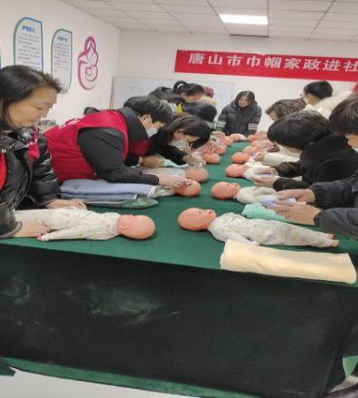
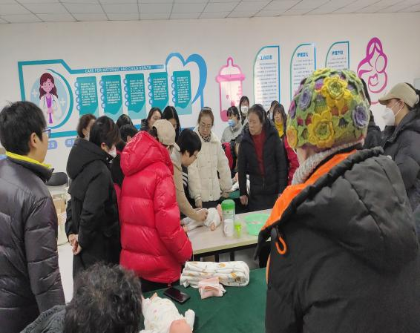


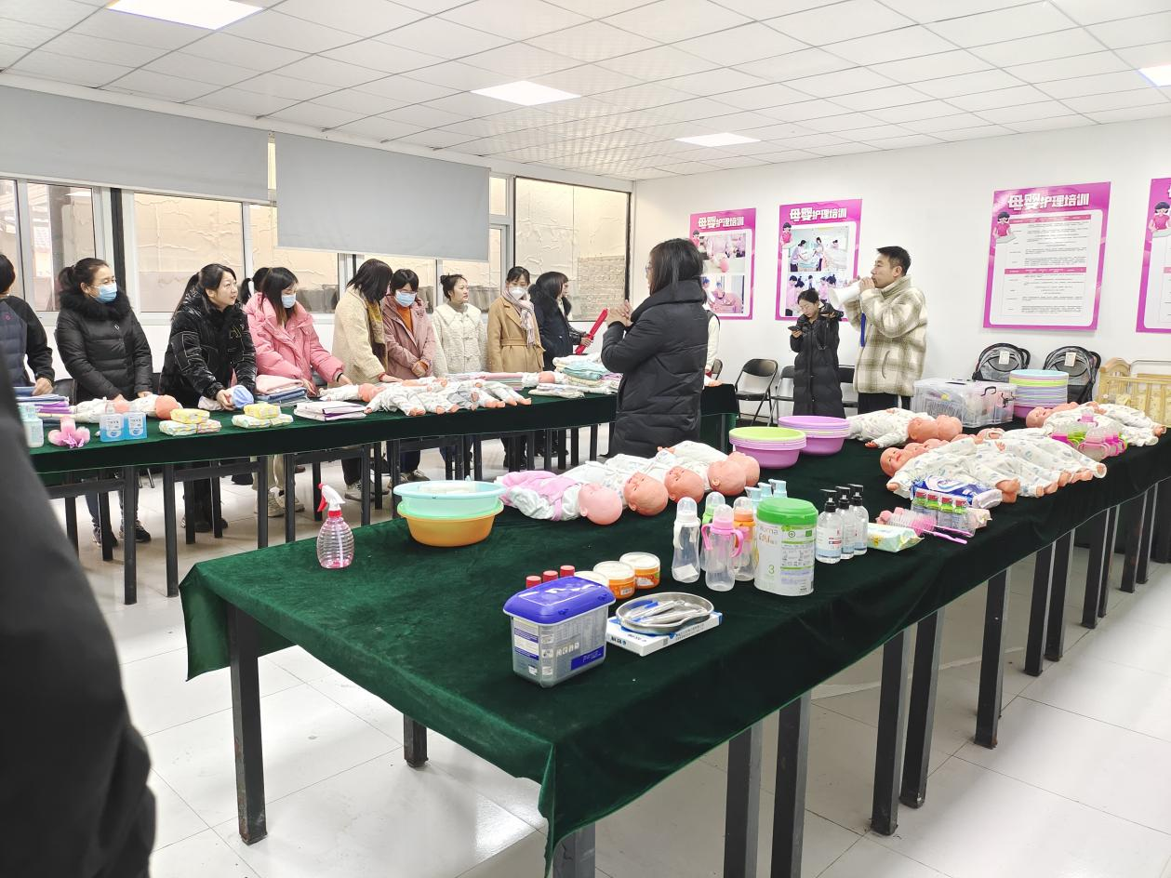

- 对接交流信息
（一）需求岗位
1、岗位：月嫂，20人，要求：经过正规专业培训，
待遇：10000-15000元/月。
2、岗位：育儿嫂，50人，要求：经过正规专业培训
待遇：5000-7000元/月。
3、岗位：养老护理员，20人，要求：经过正规专业培训
待遇：3000-4000元/月。
（二）培训工种
养老护理、育婴师、金牌月嫂、保姆、护工、保洁、钟点工、产后修复、催乳、小儿推拿、助浴、助餐、助行、陪诊、收纳整理、家电清洗维修、心理健康指导、中医康复理疗、网络直播营销、保健按摩、西式面点、中式面点、茶艺师、调饮茶制作等。
联系方式
联 系 人：王海霞 联系电话：18532567981

唐山市古冶区巾帼家政服务中心
企业LOGO（标识）：



品牌名称：古冶巾帼好大姐
单位简介
唐山市古冶区巾帼家政服务中心成立于2010年，目前中心已发展14年了，形成了集培训、就业、家政服务、养老服务为一体的家政服务产业链，是古冶区吸纳女性就业人数最多、规模最大、服务最好的“妇”字号家政服务龙头企业，也是唐山市妇联女性创业就业基地、区妇联女性培训就业基地。中心也是“河北省巾帼家政基地”、“河北省巾帼家政实训基地”、“京津冀巾帼家政服务输出基地”、“河北省家庭服务业示范基地”，曾荣获“河北省星级巾帼家政基地”、“河北省巾帼建功先进集体”、“河北省家庭服务业优质服务企业”、“唐山市家政服务行业协会行业杰出贡献奖”、“唐山市三八红旗集体”、“唐山市优秀诚信家政企业”、“唐山市巾帼文明岗”、“唐山市巾帼建功竞赛先进集体”等荣誉称号。

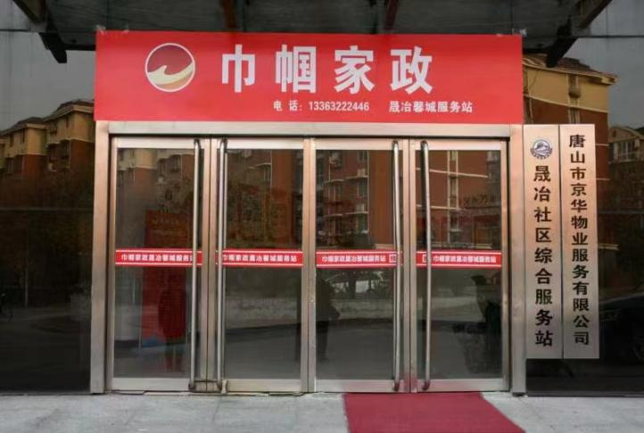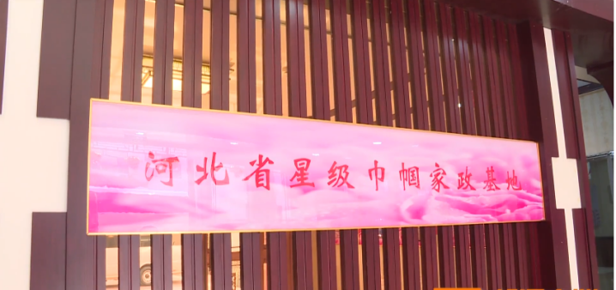

对接交流信息
（一）需求岗位
1、（岗位）月嫂，（人数）20人，（要求）初中以上学历，（待遇）8000元/月-15000元/月。
2、（岗位）保姆，（人数）50人，（要求）初中以上学历，（待遇）3500元/月-8000元/月。
3、（岗位）育儿嫂，（人数）50人，（要求）初中以上学历，（待遇）5000元/月-8000元/月。
4、（岗位）养老护理员，（人数）50人，（要求）初中以上学历，（待遇）3500元/月-6000元/月。
5、（岗位）病患陪护，（人数）50人，（要求）初中以上学历，（待遇）3500元/月-8000元/月。
6、（岗位）居家上门服务人员，（人数）50人，（要求）初中以上学历，（待遇）3500元/月-6000元/月。
（二）培训工种
1、月嫂，（人数）20人，（学历）初中以上学历
2、育婴师，（人数）20人，（学历）初中以上学历
3、家政服务员，（人数）50人，（学历）初中以上学历
4、病患陪护，（人数）20人，（学历）初中以上学历
5、养老护理员，（人数）50人，（学历）初中以上学历
6、长期照护师，（人数）50人，（学历）初中以上学历
7、保健按摩师，（人数）50人，（学历）初中以上学历
8、养老照护师，（人数）50人，（学历）初中以上学历
9、公共营养师，（人数）50人，（学历）大专以上学历
10、健康管理师，（人数）50人，（学历）大专以上学历
联系方式
联 系 人：姜敏格 联系电话：15614510229

唐山市古冶区俊芝养老护理院
企业LOGO（标识）：

品牌名称：俊芝养老
单位简介
俊芝养老护理院成立于2019年，坐落于唐山市古冶区京山道，是古冶区巾帼家政服务中心投资5000万元投资打造的医养结合养老院。占地面积14亩，建筑面积5554.31平方米，设有一级综合医院，按照医养结合，居家养老的总体规划，精心筹划，合理布局，高标准设计建设，总设计床位300张，是古冶区重点项目之一。同时是唐山市医保定点构，长期照护保险中心定点养老机构，三星级养老机构。俊芝养老是唐山市妇联加盟企业，是“妇”字号养老产业，正在以一流细节服务成就养老完美，以一流的责任品质成就俊芝品牌。俊芝养老值得托付，值得信赖。
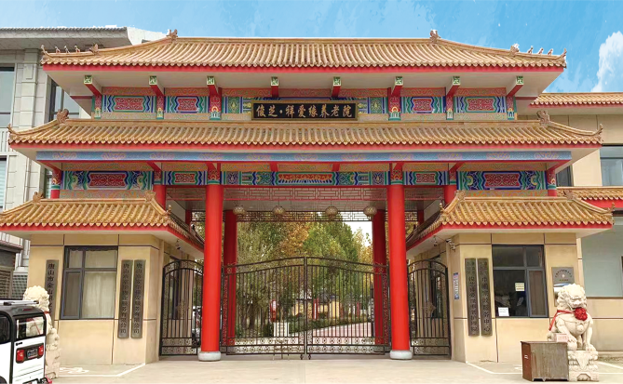
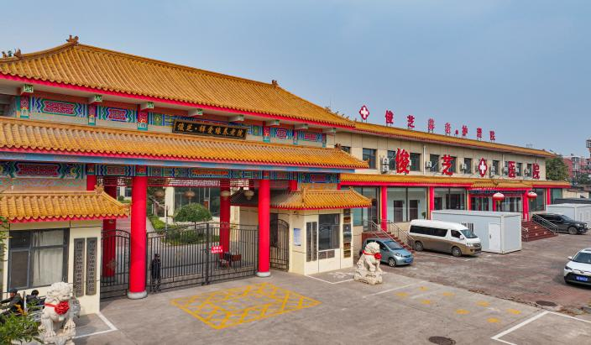
对接交流信息
（一）需求岗位
1、（岗位）养老护理员，（人数）50人，（要求）初中以上学历，（待遇）3500元/月-6000元/月。
2、（岗位）病患陪护，（人数）50人，（要求）初中以上学历，（待遇）3500元/月-8000元/月。
3、（岗位）居家上门服务人员，（人数）50人，（要求）初中以上学历，（待遇）3500元/月-6000元/月。
（二）培训工种
1、病患陪护，（人数）20人，（学历）初中以上学历
2、养老护理员，（人数）50人，（学历）初中以上学历
3、长期照护师，（人数）50人，（学历）初中以上学历
4、保健按摩师，（人数）50人，（学历）初中以上学历
5、养老照护师，（人数）50人，（学历）初中以上学历
联系方式
联 系 人：姜敏格 联系电话：15614510229

河北文武信息科技有限公司
公司简介：
河北文武信息科技有限公司成立于2020年，公司位于廊坊三河燕郊经济技术开发区。公司深耕于家政领域，先后获评河北省、廊坊市巾帼家政基地、河北省星级巾帼家政基地、河北省产教融合型企业。多年来，公司始终瞄准京津家政服务市场需求，以“互联网+”模式，自主开发运营了“兔子上门”线上家政服务平台，通过线上预约下单，线下进行服务的有机融合，为客户提供专业化、规范化、高品质、个性化的多样化家政服务。同时，结合市场需求、加强家政劳务输出，不断开拓多种家政互联网服务项目，尽可能多的为更多人提供就业岗位。截至目前共培训6380人，实现就业创业4616人，提升协同发展水平，为中国数万家庭提供安全优质的家庭服务综合解决方案，致力于成为中国家政冠军品牌。


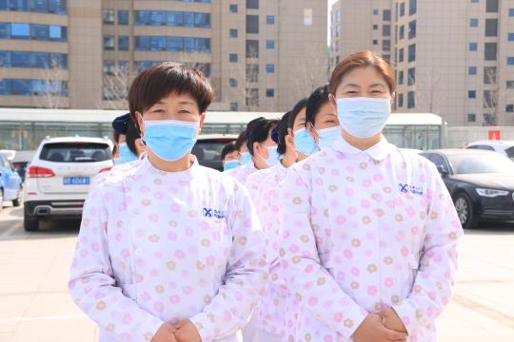

（一）需求岗位
1、月嫂：人数不限，学历不限，已婚已育优先考虑，年龄50岁以下，进行新生儿和产妇的护理，身体健康、能吃苦、有爱心，上户工资7000-13000元/26天。
2、培训讲师：5人，不限学历，能够开展综合的母婴护理、月子餐、催乳、产后修复、育儿、养老培训；两年以上本行业培训授课经验；熟悉相关业务，有较强的亲和力和感染力、良好的语言表达能力、沟通能力，7000-10000元/月。
3、销售专员：5人，高中及以上学历，年龄28-40岁，有销售经验或服务行业工作经验优先,有育儿经验且具备母婴护理的专业知识优先考虑,6000-10000元/月。
（二）培训工种
1、母婴护理师（月嫂）：人数不限，学历不限，已婚已育优先考虑，年龄50岁以下，进行新生儿和产妇的护理，身体健康、能吃苦、有爱心。
2、催乳师：5人，学历不限，进行开奶，乳房按摩，乳腺疏通，乳房护理及保健，心理疏导等。
3、产后康复师：5人，学历不限，学习产康中医基础知识，产后康复操的指导，盆底肌功能恢复，骨盆矫正，腹直肌恢复，产后气血恢复及调理，腰部、肩颈部按摩，心理疏导等。
2、家政培训讲师：5人，学历不限，接受综合的母婴护理、月子餐、催乳、产后修复、育儿、养老等培训并能够进行课程的讲授。
联 系 人： 王妍 联系电话：18911002166

迁安市巾帼家政服务有限公司
单位简介
迁安市巾帼家政服务有限公司成立于2013年4月，立足于妇女和有意从事家政服务的人员安排就业岗位，努力推进民生工程，为迁安经济社会和谐发展做出了积极贡献。2015年注册“乡香巾帼家政”商标，成为迁安市家政服务行业首家具有知识产权的企业。2019年被唐山市妇联、人力资源和社会保障局评为“诚信家政企业”；2021年被唐山市商贸流通服务业评为“诚信经营示范企业”； 获唐山市家政服务行业“行业杰出贡献奖”、“优秀会员单位”；2022年被唐山市妇联和发改委授予“唐山市巾帼家政创业示范基地”;2023年，被唐山市妇联和发改委授予”唐山市星级巾帼家政基地”；被河北省妇联授予“河北省星级巾帼家政基地”；被中国家庭服务业协会授予2022-2023年度“先进会员企业”；被唐山市家政服务行业协会评为2023年度“家政进社区先进企业”；2024年被河北省家庭服务业协会评为2022-2023年度“优秀会员单位”。
公司主要安排月嫂、育儿嫂、保姆、养老照护、保洁、护工、家务等家政服务人员就业并培训办证。


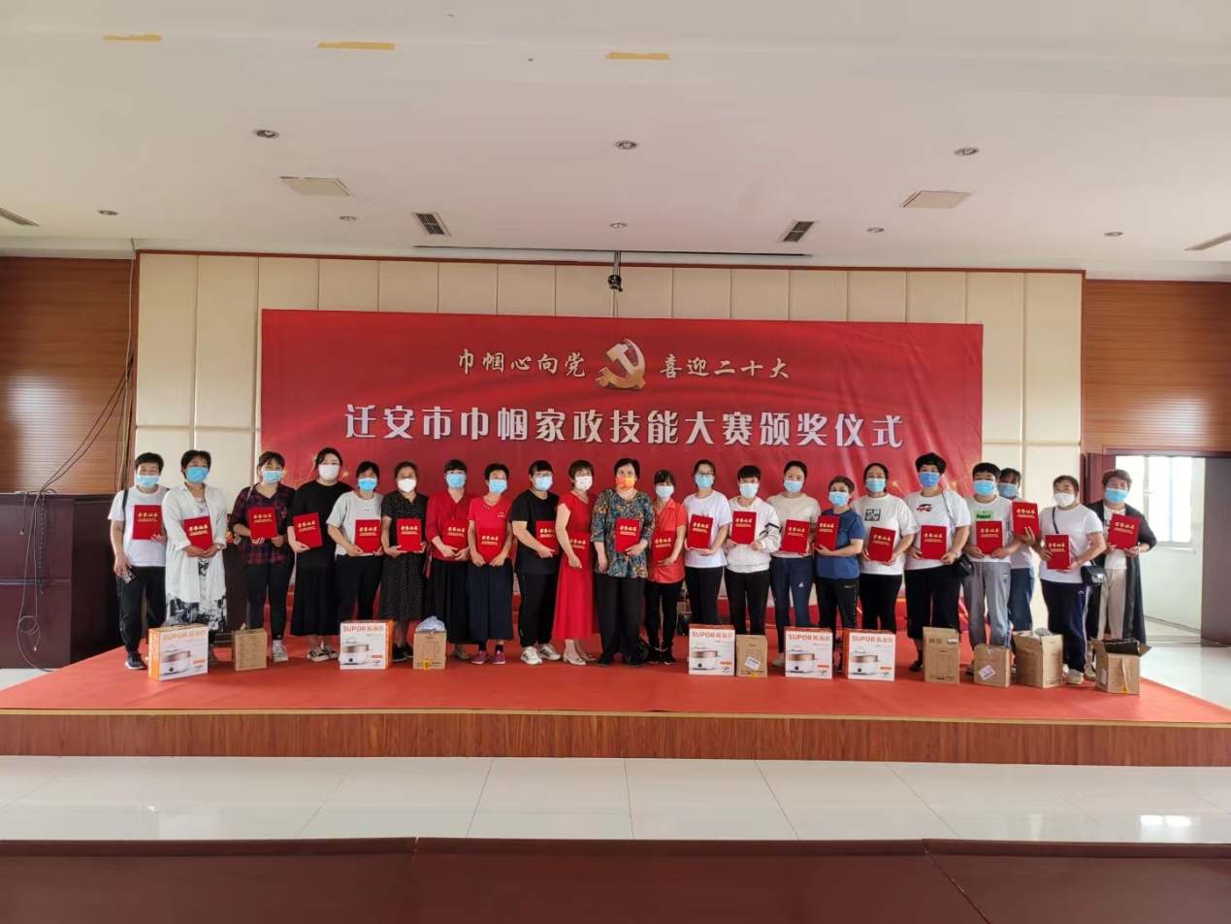

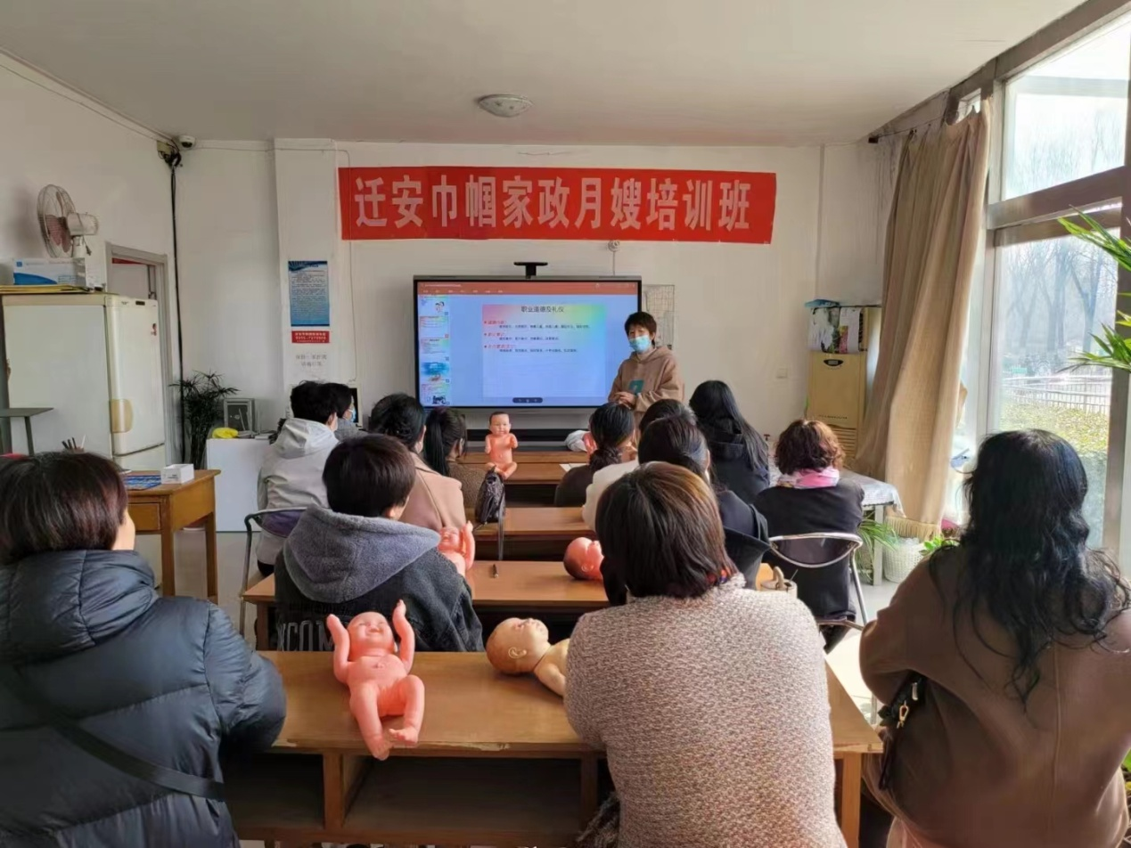

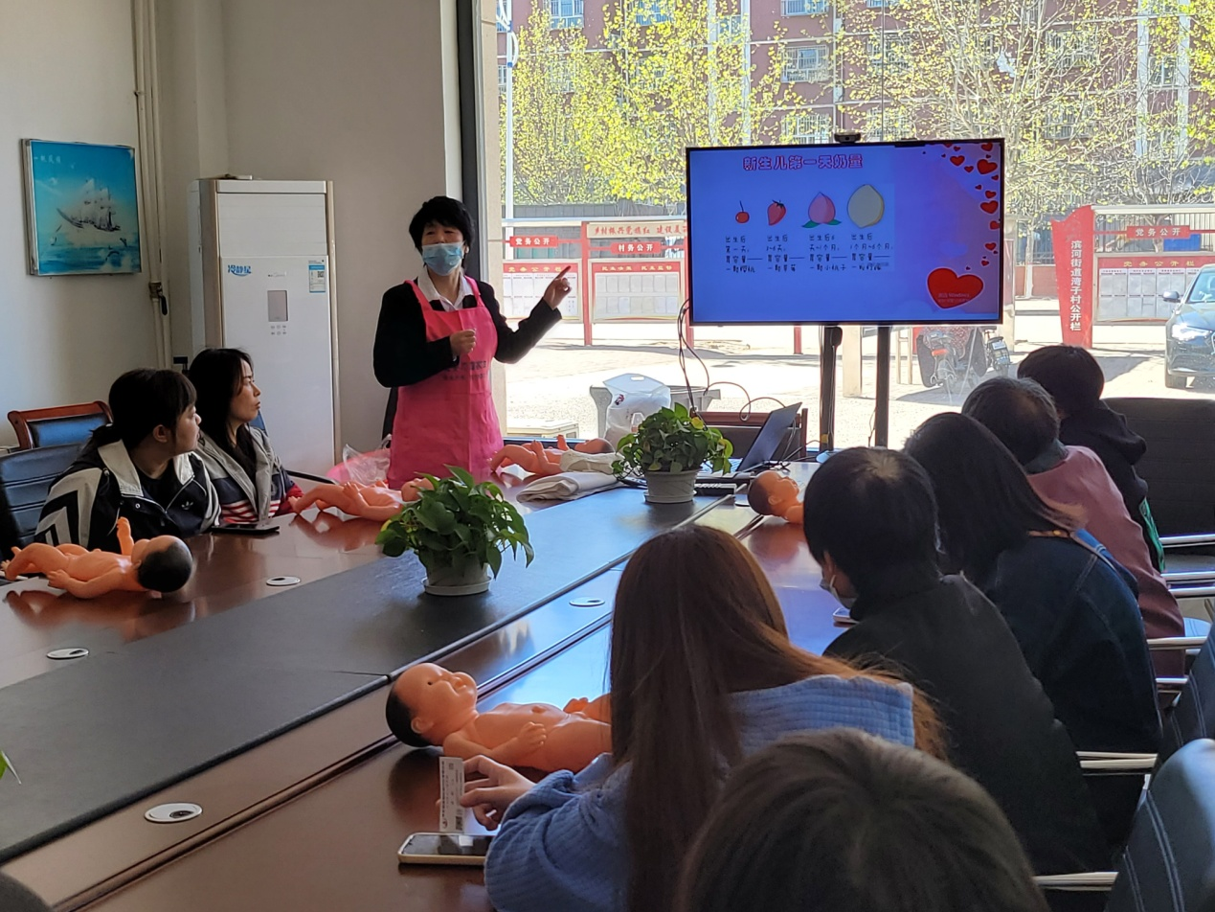

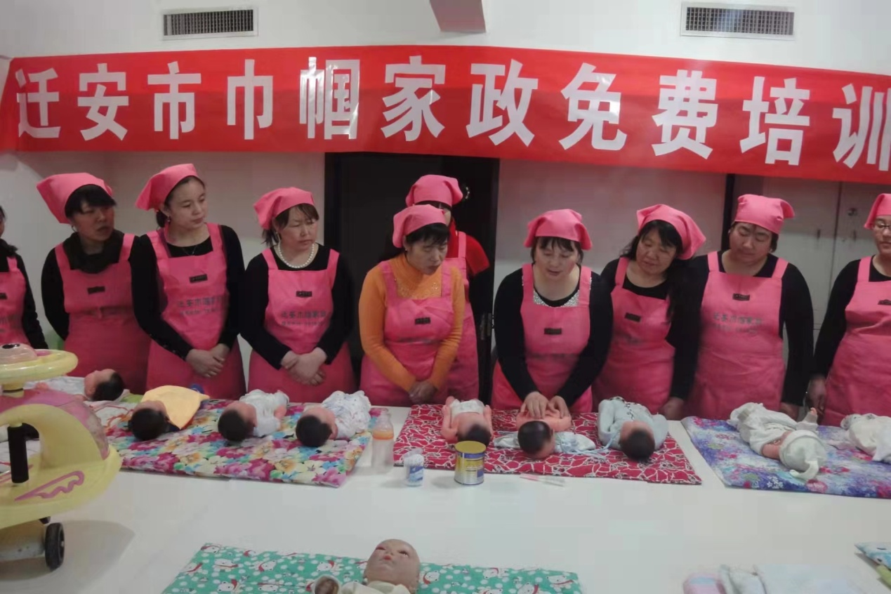
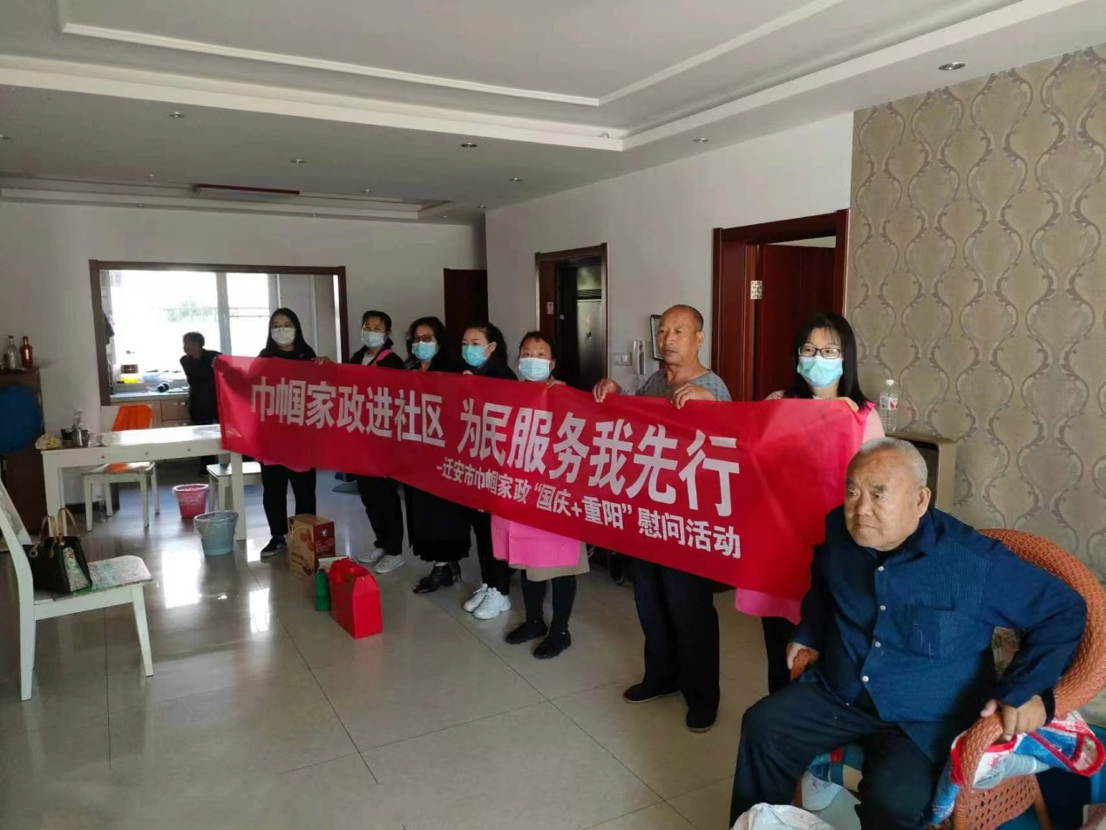

（一）需求岗位：
月嫂：20名，女，50岁以下，工资7000-13000元
育儿嫂：50名，女，50岁以下，工资3500-7000元
养老护理员：50名，女，60岁以下，工资2800-5000元
家政服务员：80名，女 55岁以下，工资2200-4000元
保洁员：20名，女，45岁以下，工资2000-4500元
（二）培训工种
月嫂：60名
育儿嫂：60名
养老护理员：50名
家政服务员：80名
保洁员：20名
联 系 人：刘翠芝 联系电话：13373258080

唐山市古冶区华洁家政服务有限公司
公司简介：
唐山市古冶区华洁家政公司实体店创建于2010年，占地面积360平米，设有规范的办公区，秉承“技能培训、安置上岗”一条龙服务的宗旨，在家政服务行业中创新扩容，发展成为一家多功能，全方位、服务项目齐全的家政服务公司。
所有上岗家政员都有家政行业专属保险，雇主放心，不因阿姨意外受伤承担高额医药费而担忧，阿姨安心，不因过失导致孩子老人摔伤或损坏雇主家东西而恐慌，全权有保险公司承担理赔。
我公司专业的保洁搬家团队有丰富的实际操作经验，工作技能熟练.售后保障完善，备有各种清洗机及高档清洗剂，能为您营造一个温馨整洁的家居环境，
华洁家政公司将在政策鼓励下积极探索新的发展模式，已巾帼品牌连锁机构切实有效的联合各种资源合作共赢，以务实举措来促进巾帼家政工作高质量的发展。
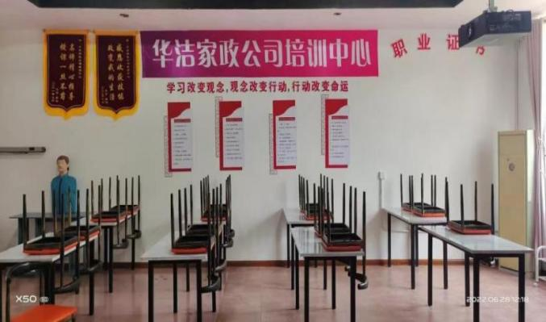

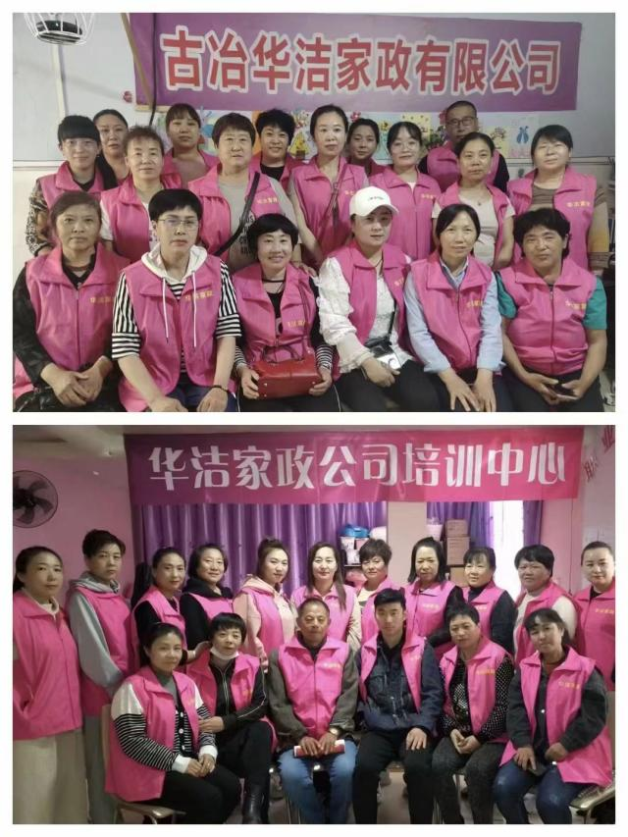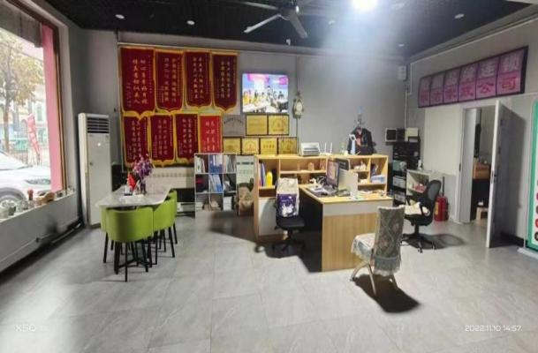
（一）需求岗位
1、（岗位）月嫂，（人数）20人，（要求）初中以上学历，（待遇）7000-12000元/月。
2、（岗位）育婴师，（人数）30人，（要求）初中以上学历，（待遇）3500-7000元/月。
3、（岗位）老年护理员，（人数）20人，（要求）初中以上学历，（待遇）2500-6000元/月。
4、（岗位）家政保姆，（人数）50人，（要求）初中以上学历，（待遇）1500-5000元/月。
5、（岗位）保洁员，（人数）10人，（要求）初中以上学历，（待遇）3000-6000元/月。
（二）培训工种
1、（岗位）月嫂，（人数）20人，（学历）初中以上学历，喜欢宝宝，（年龄）50周岁以下，免费岗前培训，培训合格，发上岗证。
2、（岗位）育婴师，（人数）30人，（学历）初中以上学历，（年龄）50周岁以下，免费岗前培训，培训合格，发上岗证。
3、（岗位）老年护理员，（人数）30人，（学历）初中以上学历，（年龄）55周岁以下，免费岗前培训，培训合格，发上岗证。
4、（岗位）家政保姆，（人数）30人，（学历）初中以上学历，（年龄）55周岁以下，免费岗前培训，培训合格，发上岗证。
5、（岗位）保洁员，（人数）10人，（学历）初中以上学历，（年龄）50周岁以下，免费岗前培训，培训合格，发上岗证。
联 系 人：秦雪 联系电话：13111490555

河北懂小白企业管理有限公司

单位简介
河北懂小白企业管理有限公司成立于2018年，总店位置在唐山市路北区朝阳西道307号
公司主营家政服务、中医健康养生保健服务、市场营销策划、母婴生活护理、人力资源服务、互联网直播、职业中介活动等相关服务。
家政板块主营月嫂、保姆、护工、保洁、育婴等家政业务，同时开展高级母婴护理师、高级育婴师、家政服务员、养老护理员、高级早教指导师等系统培训。目前拥有专业保姆1200人、高级育婴师370人、月嫂350人、保洁150人、护工100人。
开展家政服务6年，以标准化运营，员工式管理，系统培训为基础，每年可为500左右个家庭提供安全、高标准的家政服务，同时可为500左右的家政员提供就业岗位。
我公司为唐山家政服务行业协会副秘书长单位，是唐山家政服务行业协会小儿推拿专业委员会主任单位，唐山市家政服务行业工会联合会委员单位。先后获得唐山市巾帼家政创业示范基地、唐山市福嫂巾帼家政宣讲基地、唐山市路北区情满路北爱心大使、唐山市2023年度诚信示范企业等荣誉。

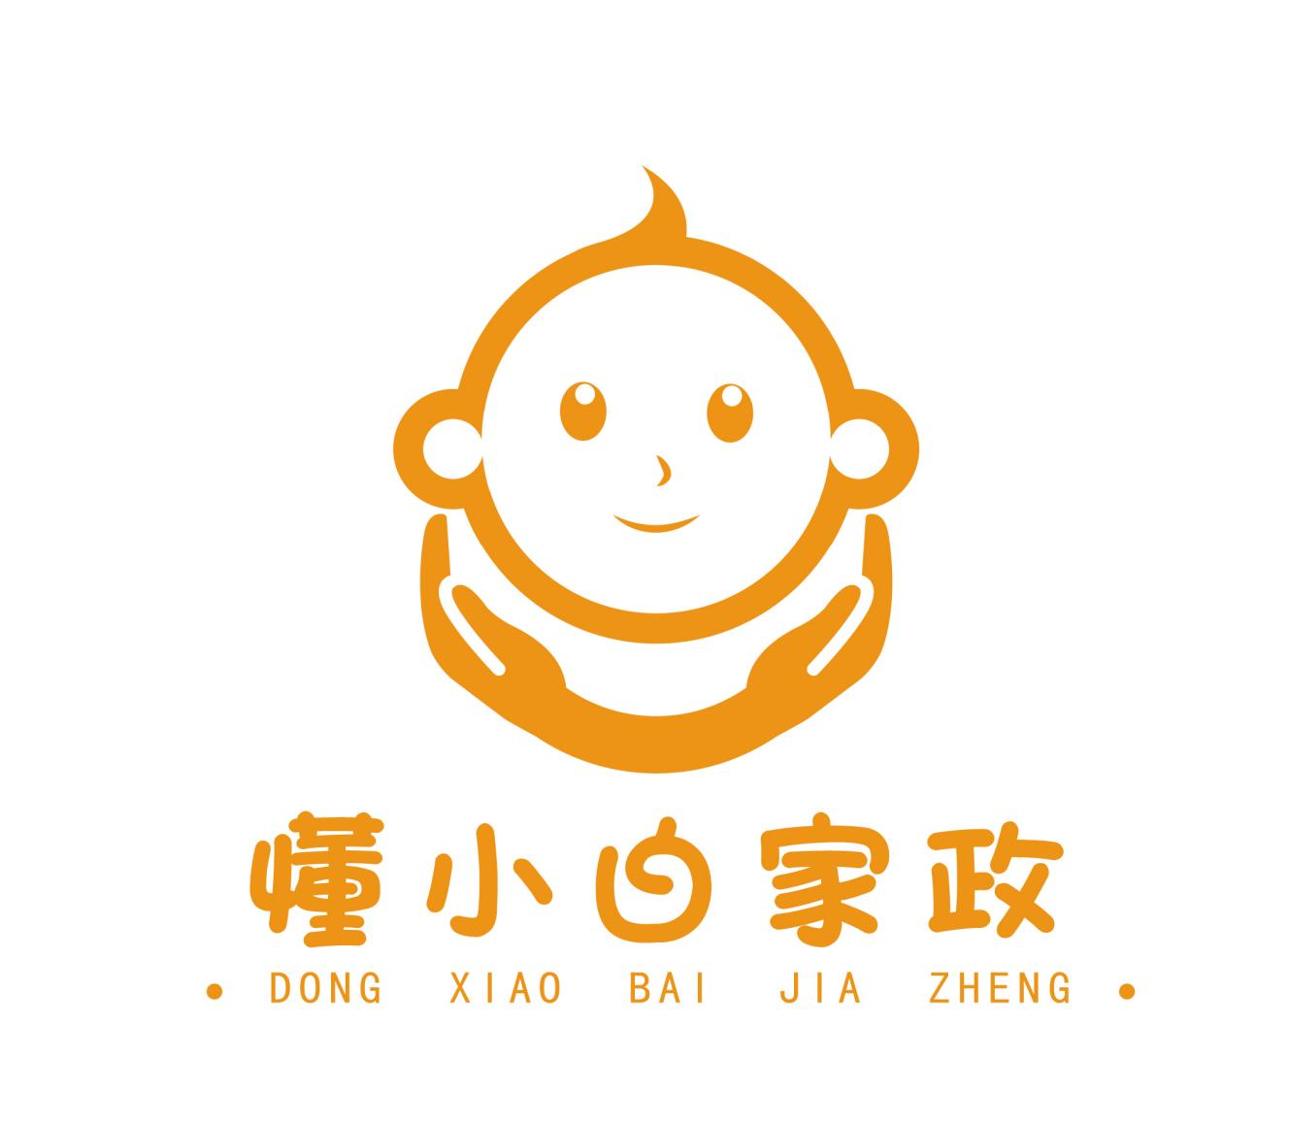
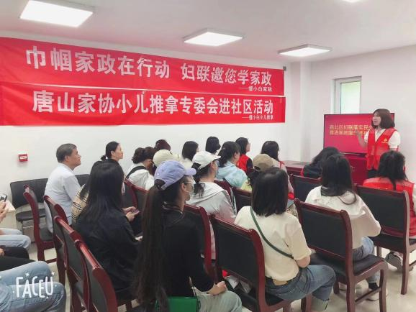

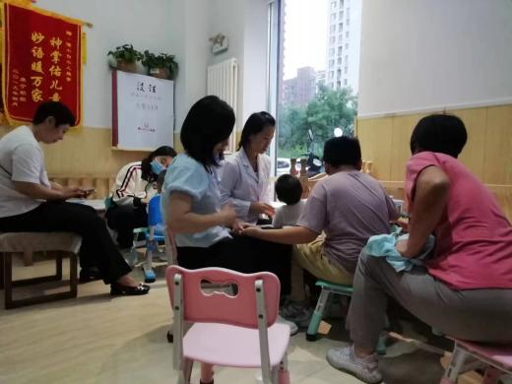
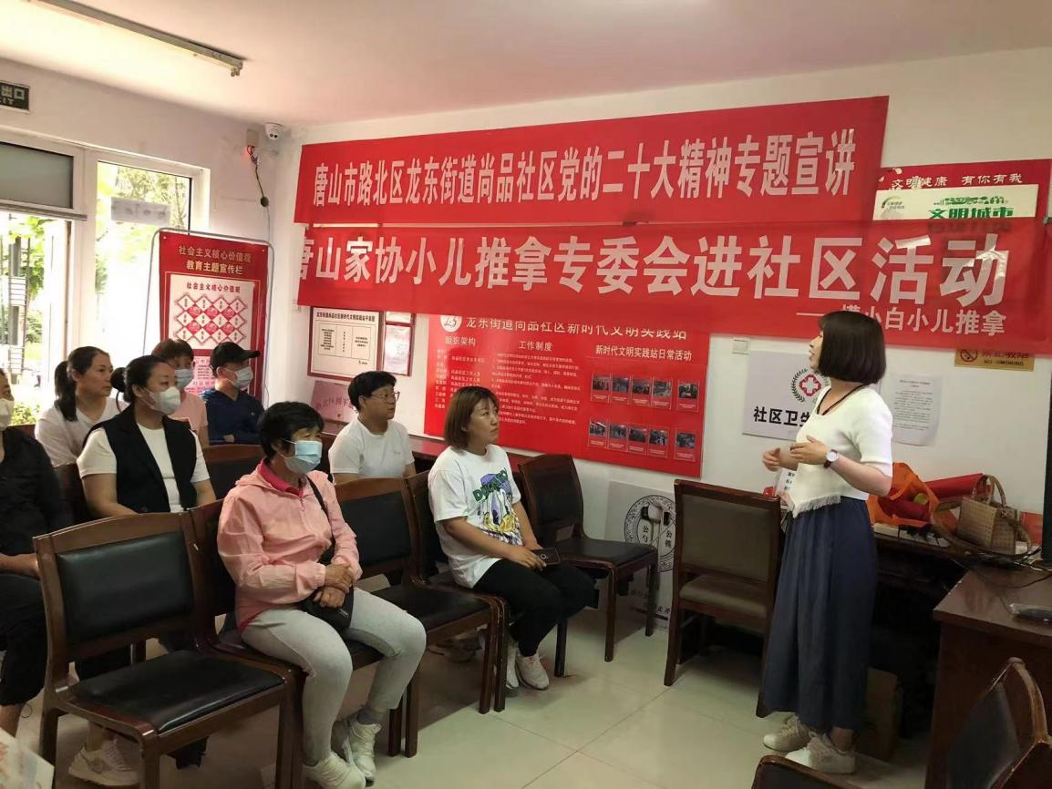

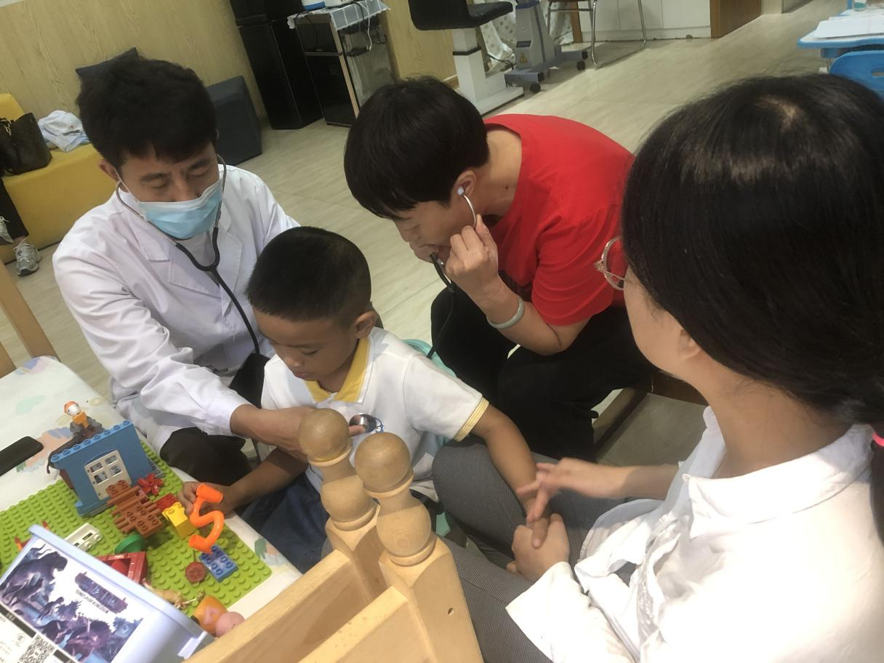
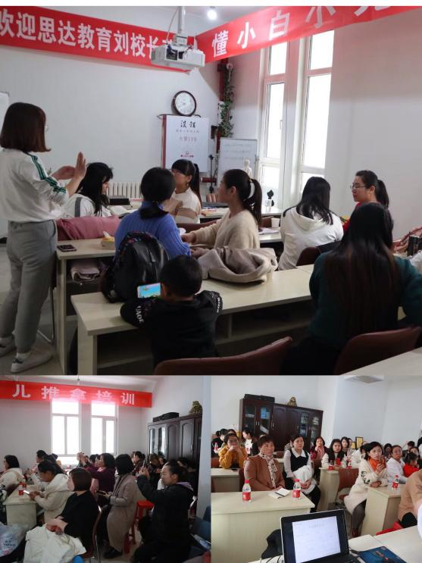

( 一)需求岗位
1、月嫂，50人，55岁以下，初中以上学历，照顾产妇及新生儿，5000-12000元/月。
2、育婴师，50人，55岁以下，初中以上学历，主要照顾0-3岁婴幼儿，4500-12000元/月。
3、老年人陪护，100人，60岁以下，学历不限，主要照顾高龄老人，4000-6000元/月。
4、护工，100人，60岁以下，学历不限，主要负责病患陪护，5000-8000元/月。
5、家政服务员，100人，60岁以下，学历不限，主要负责家庭卫生、家务及三餐制作。3000-8000元/月。
6、做饭工，30人，60岁以下，学历不限，主要负责家庭中餐或中晚餐或者一日三餐，2500-6000元/月。

联 系 人： 李萍萍 联系电话：17331511331

迁西巾帼家政服务中心
迁西巾帼家政服务中心成立于2014年1月，主要经营家政服务，国内婚姻中介服务，公司位于迁西县长城南路西侧，建筑面积1300多平米，每年约1000人次上岗就业。
迁西巾帼家政10年来始终坚持“诚暖顾客心”的诚信理念，以责任与爱心满足各种家庭对家政服务的高品质要求，为老百姓创造“靠谱家政”。
迁西巾帼家政依法经营，诚实守信，被评为：河北省巾帼家政基地、唐山市巾帼家政创业示范基地、唐山市营养学会团体理事单位、河北省家庭服务业协会会员单位、唐山家政服务行业协会副会长单位、唐山家政服务行业协会理事单位、唐山市妇女联合会、唐山市人力资源和社会保障局优秀诚信家政企业、唐山市家政服务行业协会2023年度军创明星企业、唐山市商业联合会“诚信经营示范企业”荣誉称号、中国产品质量认证监督管理中心315诚信品牌、迁西县妇女联合会2021年度三八红旗集体、迁西县巾帼家政基地。


（一）需求岗位
1、月嫂，20人，初中以上学历，经过专业培训，有岗位证书，有经验者优先，6000-13000元/月。
2、家政服务员，50人，初中以上学历，有经验，有爱心，有耐心，吃苦耐劳，3000-7000元/月。
3、护工，20人，初中以上学历，经过专业培训，有岗位证书，有经验者优先，3000-9000元/月。
4、养老护理员，50人，初中以上学历，经过专业培训，有岗位证书，有经验者优先，3500-8000元/月。
（二）培训工种
1、月嫂，40人，初中以上学历，愿意从事月嫂工作
2、护工，50人，初中以上学历，愿意从事护工工作
联 系 人：吴立平 联系电话：18812051045

曹妃甸职业技术学院

单位简介
曹妃甸职业技术学院是经河北省人民政府批准，国家教育部备案的全日制普通高等职业院校，是中国唯一由联合国教科文组织设立“世界职业技术教育培训基地”的国际化院校。校园占地1400亩，在校生近2万人。学校设有8个学院和1个教学部，其中家政学院以大专学历教育和产业学院的形式发展，围绕“一老一幼”的民生需求，重点培养家政服务急缺的高级护理人员、管理人员和技术人员，与家政市场的用人需求相匹配，定向培养家政领域的专业人才。现有中西餐面点室、茶室、母婴护理室、老年护理室、衣物收纳室、多功能套房等14个实训室，可完成老年护理、母婴护理、育婴员、中西面点、烹饪、高级管家、整理收纳、中医理疗、营养配餐等多种培训项目。



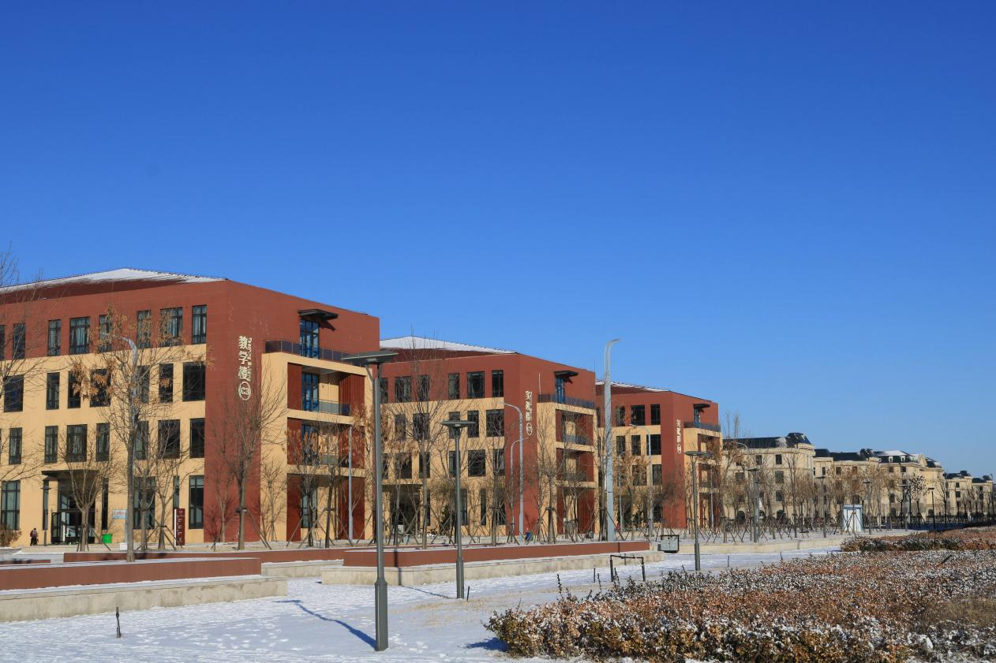
（一）培训工种
1、育婴员，100人，高中（中专）及以上学历，面向在校生和社会学员。
2、家政助理，100人，高中（中专）及以上学历，面向在校生和社会学员。
3、养老护理员，高中（中专）及以上学历，面向在校生和社会学员。
4、老年人能力评估师，大专及以上学历，面向在校生和社会学员。
5、心理咨询师，大专及以上学历，面向在校生和社会学员。
6、健康管理师，大专及以上学历，面向在校生和社会学员。
7、公共营养师，大专及以上学历，面向在校生和社会学员。
8、家庭教育指导师，大专及以上学历，面向在校生和社会学员。
9、早期教育指导师，高中（中专）及以上学历，面向在校生和社会学员。
10、蒙台梭利教育指导师，高中（中专）及以上学历，面向在校生和社会学员。

联 系 人：李凤杰、姚玲
联系电话：18932526019，15324252511

唐山市宏强爱心家政服务有限公司
公司简介：“唐嫂”是唐山市宏强爱心家政服务有限公司在人社、商务、妇联等相关部门的支持推动下，历时19年打造的家政服务品牌，旗下拥有宏强职业培训学校、宏强爱心家政、宏强众创空间、宏强养老、唐山家政网等机构。为失业失地妇女、农村富余劳动力、大中专毕业生等生活困难、就业困难群体提供家政职业技能教育培训、就业安置、创业指导等系列化服务，为社会家庭提供家政服务、居家养老护理服务。
在人社、妇联的支持下，以全方位可落地见效的职业技能和职业道德综合素质培训，全程可追溯的标准化、规范化管理，坚持不懈地推行品牌化发展战略，在京津冀地区行业内和百姓心中形成了良好口碑，截至目前已帮助3.24万人次实现就业和创业。先后荣获国家商务部百城万村家政扶贫对接企业、国家发改委产教融合型家政服务重点联系企业、河北省家政服务服务业标准化示范单位、河北省省级劳务品牌、河北省星级巾帼家政基地、河北省三八红旗集体、中家协教育培训专委会副主任单位等荣誉称号。

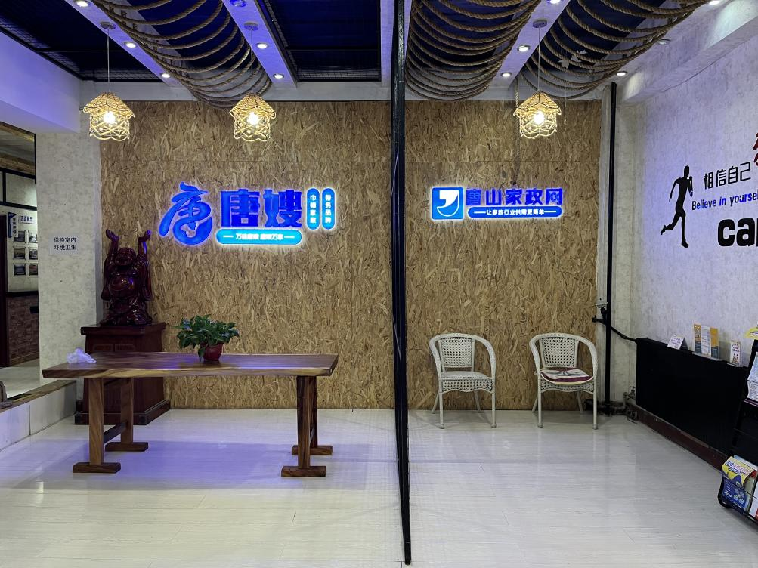
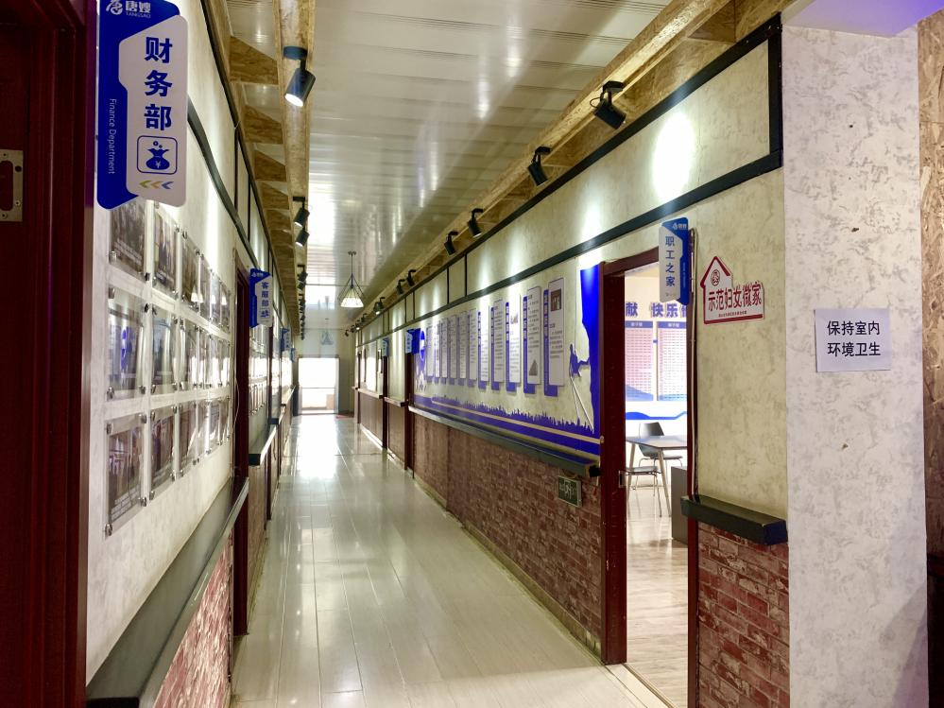
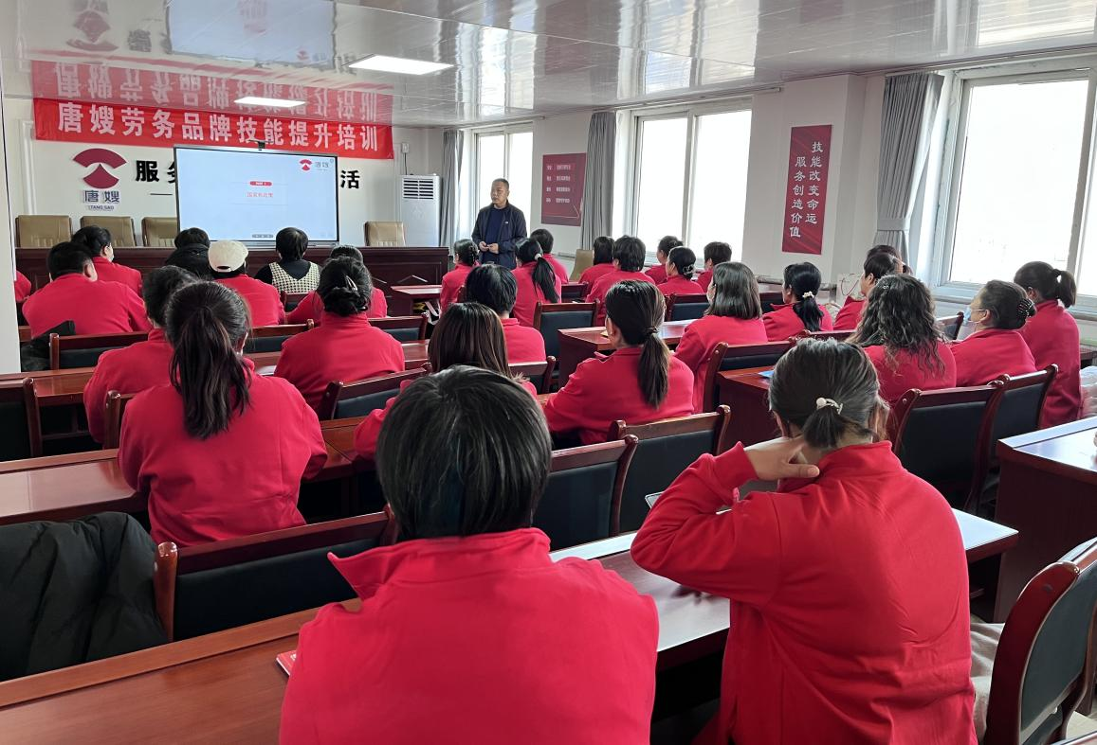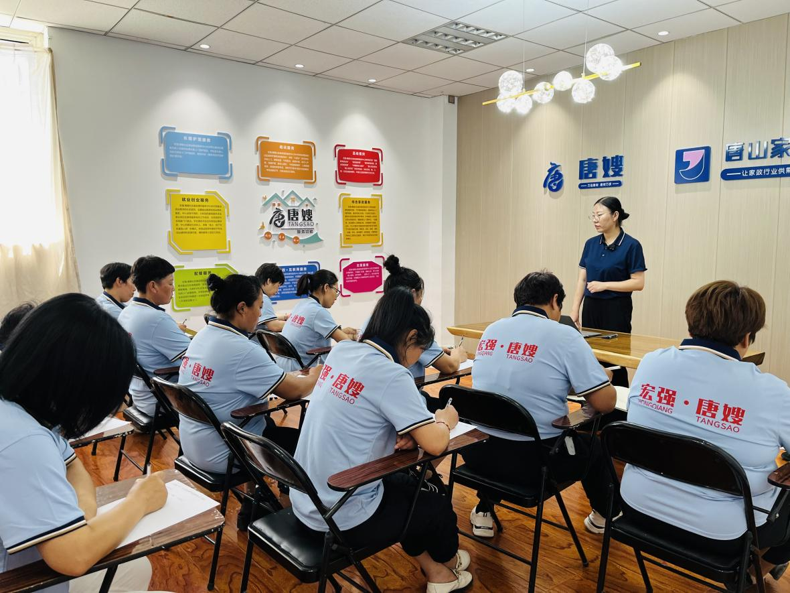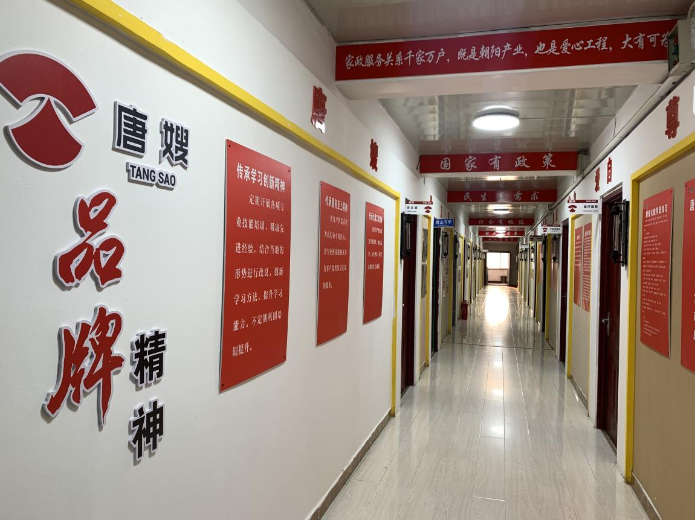

（一）需求岗位
1、运营经理3名
要求：专科以上学历，三年以上相关岗位工作经验，较强的责任心和事业心，具有较好的组织管理能力。主要负责制定项目开展计划、管理方案及工作开展流程，负责推动市场业务拓展，完善公司运营管理。薪资待遇：3000-7000元/月
2、行政经理2名：
要求：专科以上学历，行政管理岗位两年以上工作经验，主要负责根据公司发展制定工作计划，公司各项规章制度起草和监督执行，负责会议及活动组织及部门沟通协调；负责客户接待和对外联络工作。薪资待遇：3000-5000元/月
3、唐山家政网项目经理2名：
要求：专科以上学历，网站管理经验一年以上，负责进行唐山家政网整体规划和市场推广，统筹制定网站的发展战略落实实施，带领团队配合其他部门做好网站的建设、运行和维护。薪资待遇：3000-7000元/月
4、唐嫂品牌项目经理2名：
要求：专科以上学历，品牌管理经验两年以上，主要负责品牌营销战略、计划及方案的制定和实施，负责制定品牌管理的制度及实施监督。薪资待遇：3000-7000元/月
5、培训讲师5名:
要求：专科以上学历，具备育婴、养老、中西面点等专业三级以上资质，具有培训经验两年以上。薪资待遇：3000-7000元/月。
6、养老护理员，30名，要求身体健康，50岁以下，初中以上学历。薪资待遇：4000-8000元
7、育婴员，30名，要求身体健康，50岁以下，初中以上学历。薪资待遇：4000-8000元
8、母婴护理员，30名，要求身体健康，50岁以下，薪资待遇：8000-15000元。
（二）培训工种
1、养老护理员，100名，要求55岁以下，初中以上学历。
2、病患照护，100名，要求55岁以下，初中以上学历。
3、母婴护理员，100名，要求55岁以下，初中以上学历。
4、育婴员，100名，要求55岁以下，初中以上学历。
5、家务师，100名，要求55岁以下，初中以上学历。

联系方式
联系人：李慧 联系电话：03155188939 13739859557

唐山月之光家政服务有限公司
单位简介
唐山月之光家政服务有限公司成立于2018年。是一家集母婴护理、技能提升为一体化的专业家庭服务机构。坐落于唐山市路北区硅谷大厦11层。服务项目包含月嫂培训外派、催乳培训外派、育婴师培训外派、护工、家庭保洁等业务。公司秉承着以服务为本，客户至上的服务宗旨，拥有一批专业素质过硬，工作认真，热情周到的服务人员。
公司特点：月之光家政母婴护理公司有一套完善的筛选——培训——考核——淘汰/晋级管理制度，以提升月嫂服务技能，保证月嫂服务质量。
作为《唐山家政服务行业协会优秀会员单位》《河北省家政行业协会理事单位》《河北省家政行业协会副秘书长单位》重信誉重品牌，励志打造精品家政、文化家政，人性化管理，制定完善的售后服务，并设定上门回访机制。公司承诺员工持证上岗，岗前体检，全程保险，价格透明，服务无忧。

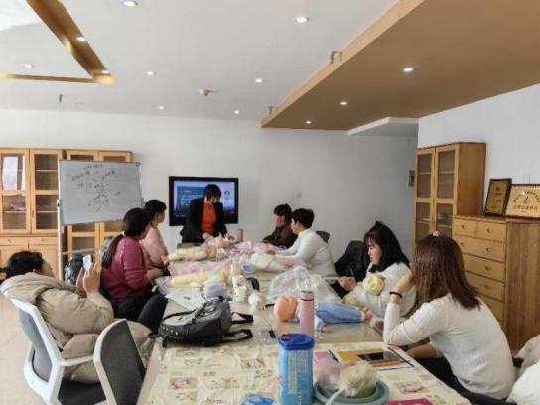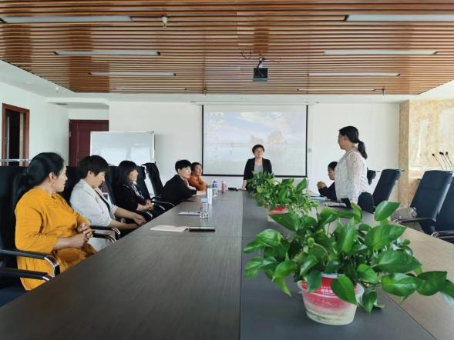

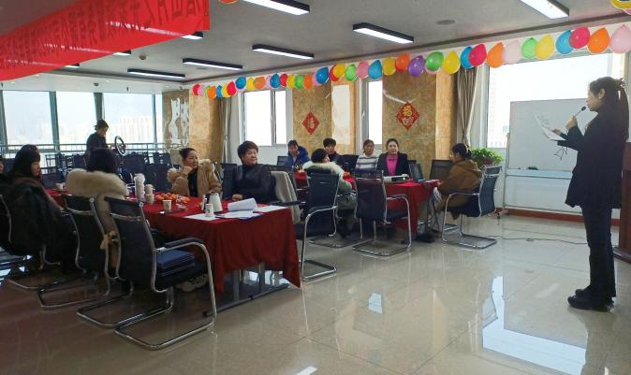
（一）需求岗位
1、（岗位）月嫂，（人数）50人，（要求）初中以上学历，（待遇）5000--12000元/月。
2、（岗位）育婴师，（人数）50人，（要求）初中以上学历，（待遇）4000--8000元/月。
（二）培训工种
1、（岗位）月嫂，（人数）50人，（学历）初中以上学历。
2、（岗位）育婴师，（人数）50人，（学历）初中以上学历。
联系方式
联 系 人： 张瑞叶 联系电话：17731575725

唐山市珍缘家政服务有限公司
单位简介
唐山市珍缘家政服务有限公司成立于 2016 年，是一家经工商局
注册成立的家庭服务机构。统一社会信用代码 91130202MA07TPY225，
公司坐落于河北省唐山市路南区新天地商业街内。公司系具备独立法
人资格的企业。公司秉承“客户至上、优质服务”的经营理念，凭着
良好的职业素养和专业的知识，为千百家客户提供了最佳服务，获得
广大客户的肯定和赞赏。公司经过多年的不懈努力,得到了政府及行
业内的认可。并授予的荣誉及奖项。
河北省星级巾帼家政创业示范基地、河北省家庭服务业协会会员
单位、河北省工会会员卡特约服务单位、唐山市总工会女职工创业就
业培训基地、唐山市星级巾帼家政创业示范基地、唐山市路南区巾帼
家政创业示范基地、唐山市路南区产业工人队伍建设改革实训基地、
唐山市家政服务业协会优秀理事单位、国家开放大学培训基地。
公司主营项目：月子护理、婴幼儿护理、产后修复、保姆、育儿
嫂、家政服务员、短期护工、居家保洁、钟点清洁等外派服务及岗前
培训，校企联合职业技能培训。
我公司在做好自己专业服务的同时，还勇于承担自己的社会责
任，积极参与社会公益活动，投身到回馈社会的公益事业中，通过培
训进一步帮助失业人员、转岗人员提升职业技能。 公司宗旨“以人为本，细致入微，全心呵护，精心护理”的敬业精神理念，努力提供专业化、全方位的护理服务，全力打造自有特色的家政品牌。
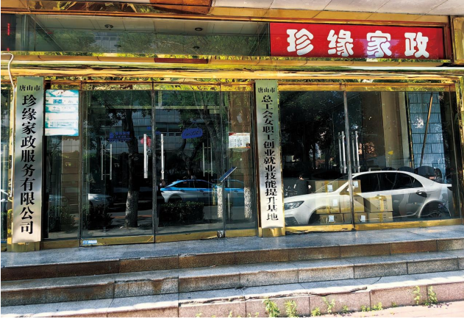
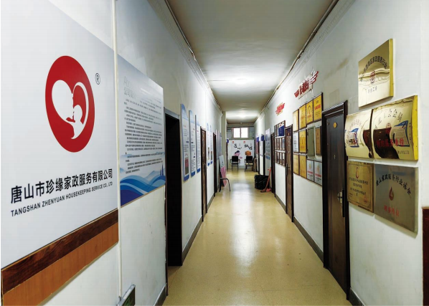

需求信息：
1、月嫂 20 人、育儿嫂 20 人、家政服务员 20 人、老年护理员
10 人、护工 10 人、保洁员 10 人、整理收纳师 10 人
要求：年龄在 35-55 周岁。学历不限，男女不限
工资：3000-12800 元（岗位不同工资待遇不等）
待遇：岗前培训、回炉培训、有法定假日、意外保险
2、派单老师
要求：年龄在 45 岁左右，初中以上学历
待遇：3000 元+提成（有经验优先）有法定假日
3、文员 1 人
要求：年龄在 28-40 周岁，大专以上学历
待遇：3000 加提成，适应期 3 个月，正式入职有入三险
联系方式
联 系 人： 刘士珍
联系电话：13784141711

唐山金艺爱心妈咪家政服务有限公司
单位简介
爱心妈咪成立于2014年，经过十来年不懈的努力，现已成为唐山优秀品牌的家政公司。公司实行标准化和统一化管理，十年来，公司为超过10000人解决了就业问题，同时也帮助了这些下岗女工、农村妇女以及喜欢母婴行业的同仁实现了自我价值。
随着互联网的发展，公司经过十余年不断的摸索和积累，我们积极转变思路，引入互联网+经营理念，勇于开拓创新，最终拥有了完整的培训体系和强大的师资力量。为了避免落后的护理观念和护理技能带给新生宝宝二次伤害，我公司积极改变传统的培训方式和护理理念，采用国内最前沿的课程，真正达到了让学员掌握真正的母婴护理知识、专业的护理技能和走在前沿的护理理念的同时赚到得更多的目的，系统全面的建立正确且循证的专业知识，让学员真正理解每一个知识点背后在实际工作中的作用与意义，按照规定流程，熟练操作，做好观察，跟踪和反馈，把全市场都教不明白的的事情，真真正正的教明白，干明白，真正的帮助到学员。
我们认为，真正的月子服务应该起到了帮助新手父母完成从医院到分娩到家庭养育的过渡；也是帮助新手父母成为合格父母的关键阶段，更是我们宝宝出生后的重要时期！
所以我们愿意承担起这份责任与使命，帮助大家真正做好母婴护理，做好母乳喂养；与家庭配合，努力帮助妈妈快速恢复，帮助宝宝建立喂养规律，养成睡眠习惯！方便在我们离开后您可以更轻松的进行家庭教育。


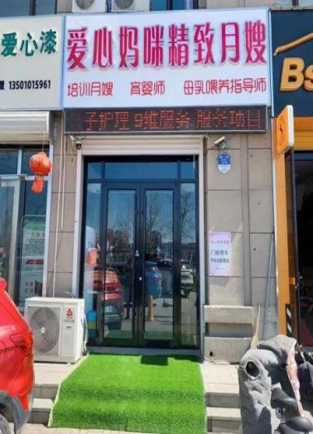
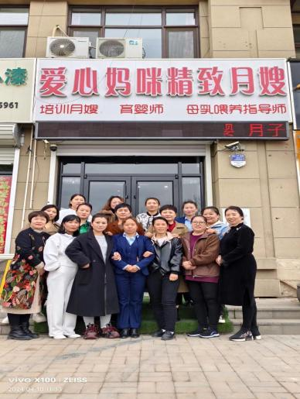
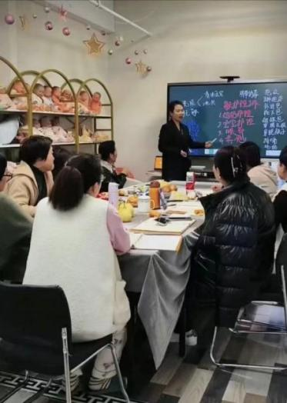
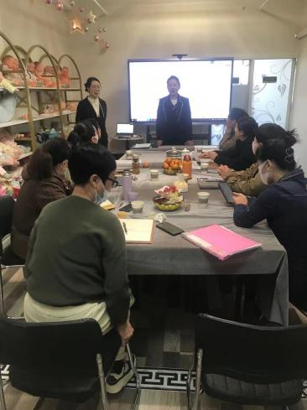

（一）需求岗位
1、（岗位）月嫂（人数）50人，（要求）初中以上学历，形象气质佳，热爱母婴事业，年龄30-50岁之间（待遇）5000-15000元/月。
2、（岗位）育婴师（人数）20人，（要求）初中以上学历，热爱母婴事业，责任心强，年龄30-45岁之间（待遇）6000-10000元/月
（二）培训工种
1、（岗位）月嫂，（人数）50人，（学历）初以上学历，形象气质佳，热爱母婴事业.
2、（岗位）育婴师（人数）20人，（要求）初中以上学历，热爱母婴事业，责任心强，年龄30-45岁之间
联系方式
联 系 人： 金渌 联系电话：15127568192

唐山安居家政服务有限公司

单位简介
唐山安居家政服务有限公司成立于2023年3月，注册资本500万元，是唐山市安居集团所属国有企业。
以打造高端家政综合服务提供商为市场定位，以让客户放心、安心、省心为服务理念，采取“互联网+家政”运营模式，实行个性化定制、标准化运营、全过程管理的高标准服务标准，一站式解决家政服务需求。
现有家政顾问、家政客服、家政培训师、主播及短视频运营等运营人员30人，拥有各类家政服务员3000余名。主营业务为月嫂、育儿嫂、保姆、护工、家庭保洁、工程保洁、综合维修、服装干洗、家电清洗、收纳整理等服务项目。
为了提高服务品质，通过线上、线下相结合的方式，每年开展家政岗位技能培训100场，为2000人提供系统化培训，获得岗位技能。每年可为600个家庭提供家政服务，同时可为2000余名家政员提供就业岗位。

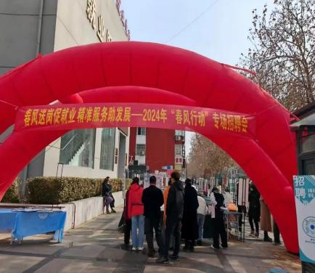

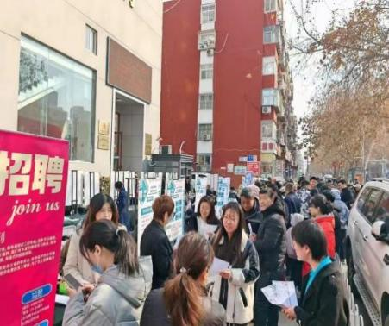
( 一)需求岗位
1、月嫂，50人，55岁以下，初中以上学历，照顾产妇及新生儿，5000-12000元/月。
2、育婴师，50人，55岁以下，初中以上学历，主要照顾0-3岁婴幼儿，4500-12000元/月。
3、老年人陪护，100人，60岁以下，学历不限，主要照顾高龄老人，4000-6000元/月。
4、护工，100人，60岁以下，学历不限，主要负责病患陪护，5000-8000元/月。
5、家政服务员，100人，60岁以下，学历不限，主要负责家庭卫生、家务及三餐制作。3000-8000元/月。
6、做饭工，30人，60岁以下，学历不限，主要负责家庭中餐或中晚餐或者一日三餐，2500-6000元/月。

联系方式
联 系 人： 梁宏伟 联系电话：13933345601

迁安市佳洁优品科技服务有限公司
企业简介：
迁安市佳洁优品科技服务有限公司是一家专业从事综合家政服务的新兴企业，主营：居民社区物业管理、写字楼/行政办公楼/商超物业管理、园林绿化工程、家庭保洁、家电清洗、软装清洗、餐饮大型油烟系统清洗及维护、中央空调清洗及维保、商务/居家巨型吊灯清洗、空气质量治理、四害消杀、防疫消毒等家政服务。


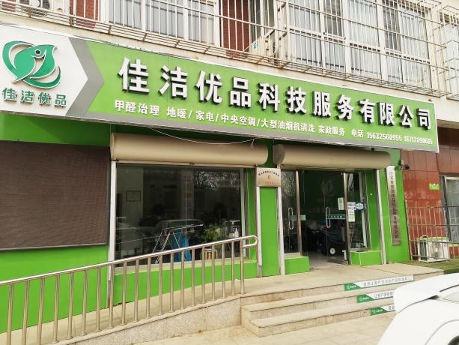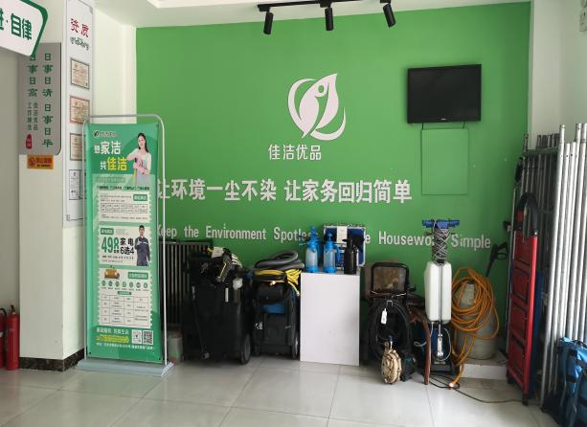
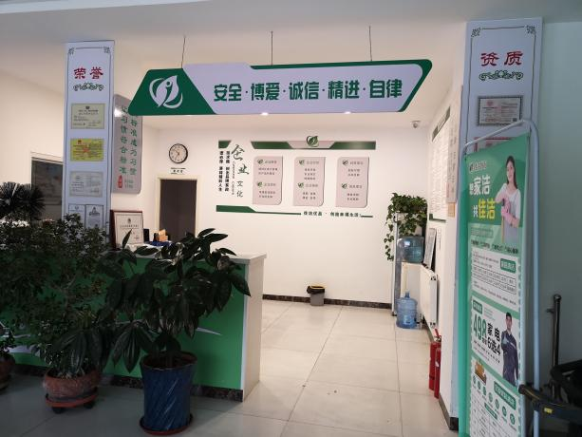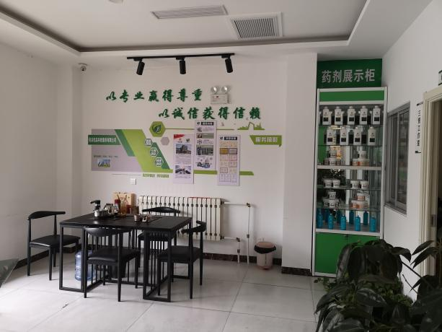
岗位需求信息
保 洁：5人，初中以上学历，50岁以下，2500-7500元。
家政助理：2人，大专以上学历, 3000-7000元。
家政培训师：2人，大专以上学历, 3000-7000元。
家电清洗技师：2人，男士，3000-8000元。
联系方式
联 系 人：泮冀 联系电话：15100585822

唐山阿嫂家政服务有限公司
单位简介
路北阿嫂母婴创办与2007年，深耕母婴护理行业17年，2023年我们推出全新月子护理模式与理念 ，将月子护理变得真正意义上的专业和科学，彻底告别传统家政型月嫂的个人经验的服务模式，告别需要凭运气请月嫂而妥协的行业现状，是唐山市唯一一家引进国际泌乳顾问体系的月嫂机构，我们家只做月嫂这一项业务，并把她做到极致，我们的特色是帮助宝妈做到纯母乳喂养，更关注专业技术，母婴顾问和月嫂一起确保产后妈妈月子不出问题。


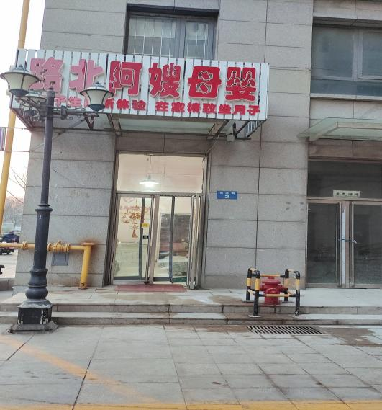


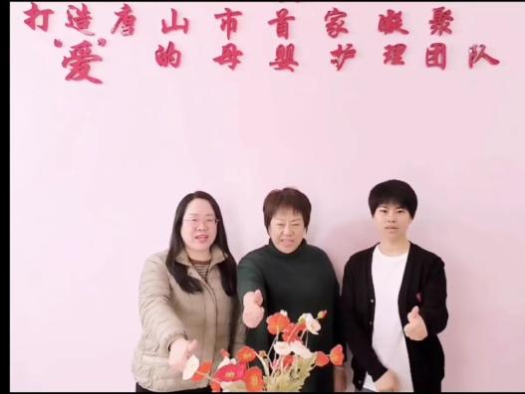
（一）需求岗位
月嫂30名、要求:喜欢孩子，有良好沟通能力，高中以上毕业，参加过母婴护理相关培训，加入我们负责岗前情商培训，助力您上单顺利。薪资待遇：8000-15000元
（二）培训工种
月嫂20名，五官端正，会沟通，初中以上学历，月嫂培训不但母婴护理知识是市场上最前沿循证的，更重注教会上单每个知识点怎么和宝妈沟通，教会面试逻辑。
联 系 人：陈华 联系电话：13731527789

唐山协力企业服务有限公司
单位简介
公司是拥有20多年发展历程的唐山协力科技集团的全资子公司，坐落于高新区、路南城南经济开发区。依托多年规范化管理经验和诚信创新发展理念，公司专注于为社会与家庭提供高效优质的一站式服务，正在为数以万计的家庭提供高品质、专业化、多元化服务与解决方案。
公司所辖家庭服务中心，正在为银发长者、母婴人群、家庭政企三大群体，提供生活必须的家政服务，解决百姓日益显著的生活压力与问题，坚持让客户“省心、放心、安心、舒心”的理念，打造“协力”品牌专业化智慧与服务平台。
未来，公司将坚持“诚信为先、客户至上、与时俱进”的经营理念，持续扩大公司在行业内的专业优势，为家政行业高质量发展、民生工程建设的提质扩容做出更大贡献。

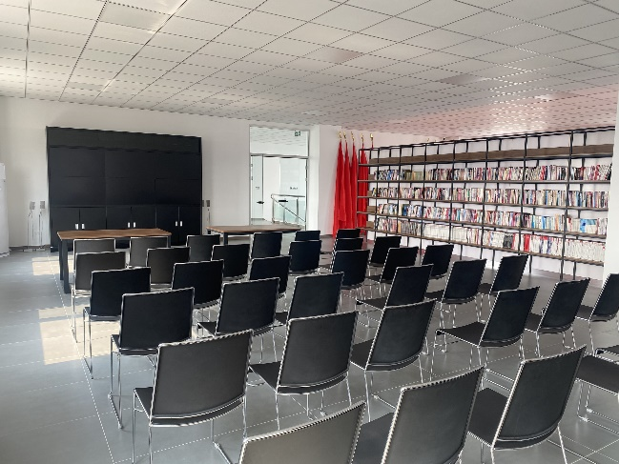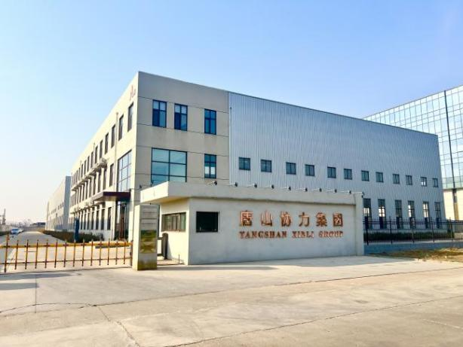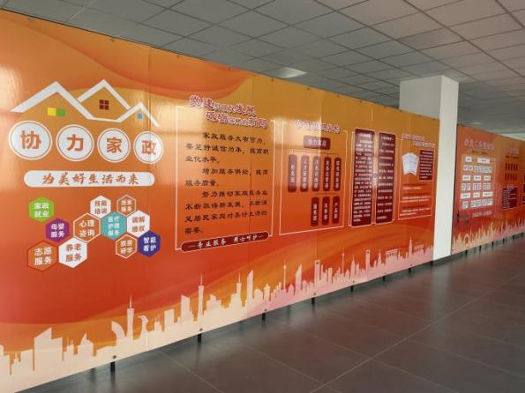

（一）需求岗位
1、月嫂、育儿嫂，20人，27-50周岁。身体健康，持有有效的母婴护理师、育婴师资格证书，具备一定的母婴护理经验。熟悉新生儿护理知识，能够独立完成日常护理任务；具备良好的沟通能力和亲和力，能够与家庭成员融洽相处；热爱母婴护理事业，具有高度的责任心和耐心；具备应急处理能力，能够应对突发状况。待遇：8000-15000元/月，缴纳企业职工保险、年度体检、团建及评先活动。
2、家政服务员，10人，24-50周岁。男女不限，学历不限。要求能识字，会书写，无不良嗜好，有爱心，有学习能力和沟通能力，热衷家务服务、老人护理、康复工作者优先。待遇：2800-7000元/月，缴纳企业职工保险、年度体检、团建及评先活动。
（二）培训工种
1、母婴护理师，50人，高中学历以上。是否有企业社保或在编人员，均不限制。
2、养老护理员，50人，高中学历以上。是否有企业社保或在编人员，均不限制。
3、高级育婴师，50人，高中学历以上。是否有企业社保或在编人员，均不限制。
4、居家收纳师，50人，高中学历以上。是否有企业社保或在编人员，均不限制。
5、家政服务员，50人，高中学历以上。是否有企业社保或在编人员，均不限制。

联系方式
联 系 人： 李丹 联系电话：18331588892

唐山乐育童家政服务有限公司
单位简介
唐山乐育童家政服务有限公司于2009年经市工商局注册成立。公司为孕产妇、新生儿、婴幼儿提供专业的母婴护理服务。 乐育童家政服务有限公司秉承着以服务为本，客户至上的服务宗旨，形成并拥有一批专业素质过硬、工作认真、热情周到的月嫂、育儿嫂、家政服务员。承接培训、派单、催乳、产后恢复等业务。


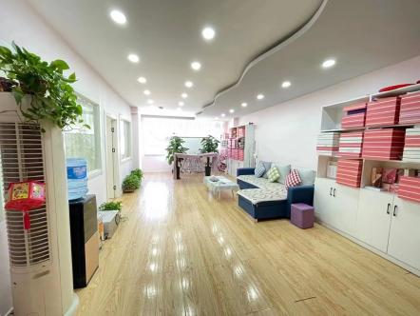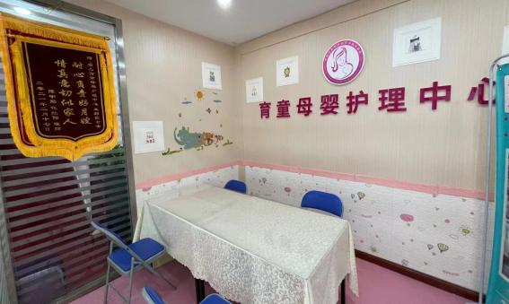

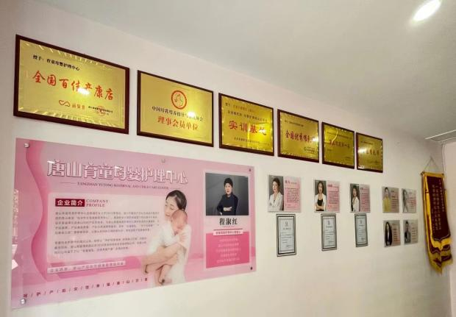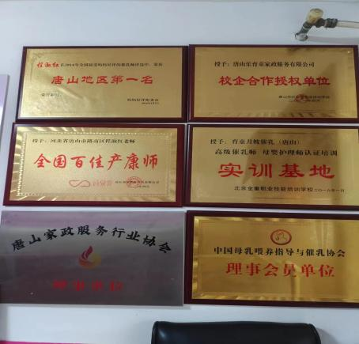
（一）岗位需求信息
1、月嫂：20人，高中以上学历， 6000-12000元/月。年龄50以下
2、育婴师：不限人数，高中以上学历5000-8000元/月。年龄50以下
3、家政服务员：20人，初中以上学历，4000-6000元/月。年龄52以下
4、家政助理：2人，大专以上学历, 5000元/月。40岁以下。

- 岗位对接信息
1、月嫂：20人
2、育婴师：不限人数
3、家政服务员：20人
4、家政助理：2人
联系方式
联系人:程淑红
联系电话:13785514527

唐山市丰润区爱心之小伟家政服务部
公司简介：
唐山小伟家政服务唐山市家政服务行业协会会员单位，我们核心文化是“博爱”、“谦卑”、“感恩”。 主营项目有：保姆、月嫂、育婴师、育儿嫂、护工，四重保障，放心安全。
【身份验证】直连官方身份验证中心，保证身份证全部真实。
【背景调查】 实时同步人民法院官方，公开数据
【信息畅通】：对接三大运营商，确保信息真实有效。
【保险保障】为家政人员，客户，第三方保险。

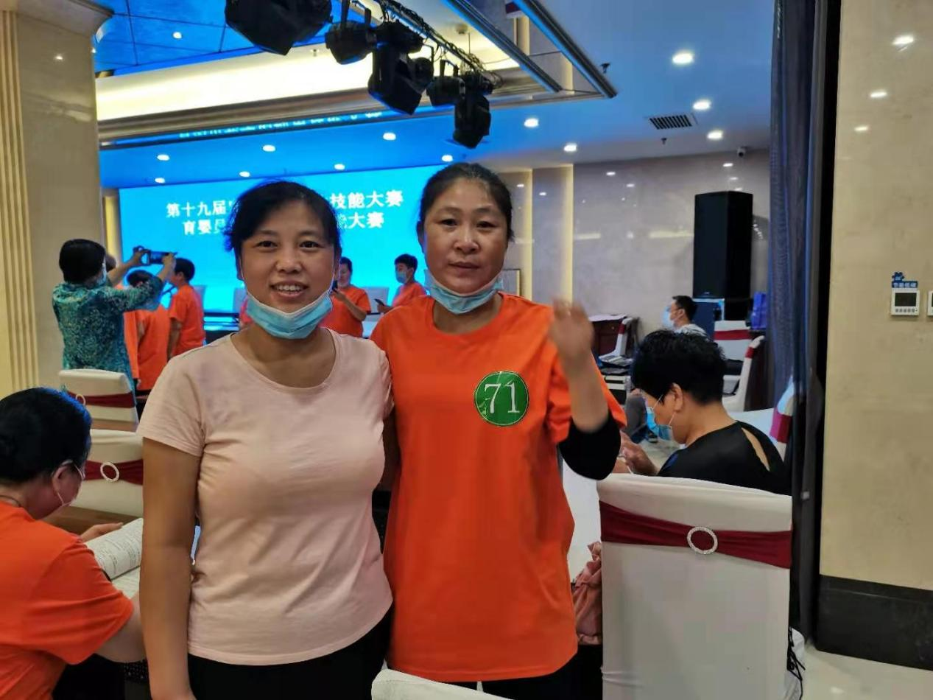

（一）需求岗位
1、月嫂，（人数）10人，（要求）初中以上学历，（待遇）6000-10000元/月。
2、育儿师，（人数）10人，（要求）中专以上学历，（待遇）5000元/月。
3、护工，（人数）20人，（要求）初中以上，男5人，女15人，（待遇）4500+/月
4、保洁，（人数）4人，（要求）男1人，女3人，（待遇）工资日结
（二）培训工种
1、（岗位）月嫂，（人数）10人，（学历）初中以上学历
2、（岗位）整理收纳，（人数）10人，（学历）中专以上学历
3、（岗位）育婴师，（人数）10人，（学历）中专以上学历

联系方式
联 系 人：赵冬梅 联系电话：15081507759

唐山市阿荣家政服务有限公司
单位简介
唐山市阿荣家政服务有限公司为唐山市中小型家政企业。经过多年的发展，现已成为一家以主营服务于政企和家庭客户为主线，以保洁、搬家为重点，集企业保洁、市政环卫工程、居家保洁、家庭搬迁、家电维修、管道疏通、石材养护、空气净化、外墙清洗、保姆月嫂等业务为一体的综合型家政服务企业。
历年以来，公司一直专注于提供家政服务，通过先进的、标准化的管理，为客户提供诚信、便捷、有保障、高品质的家政服务。随着互联网的发展，公司积极转变思路，引入互联网+经营理念，开拓创新。

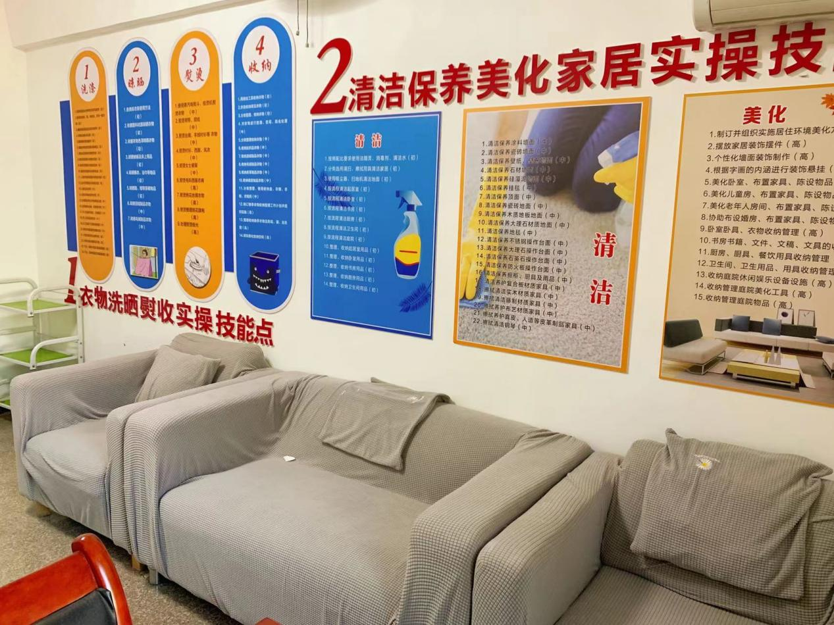
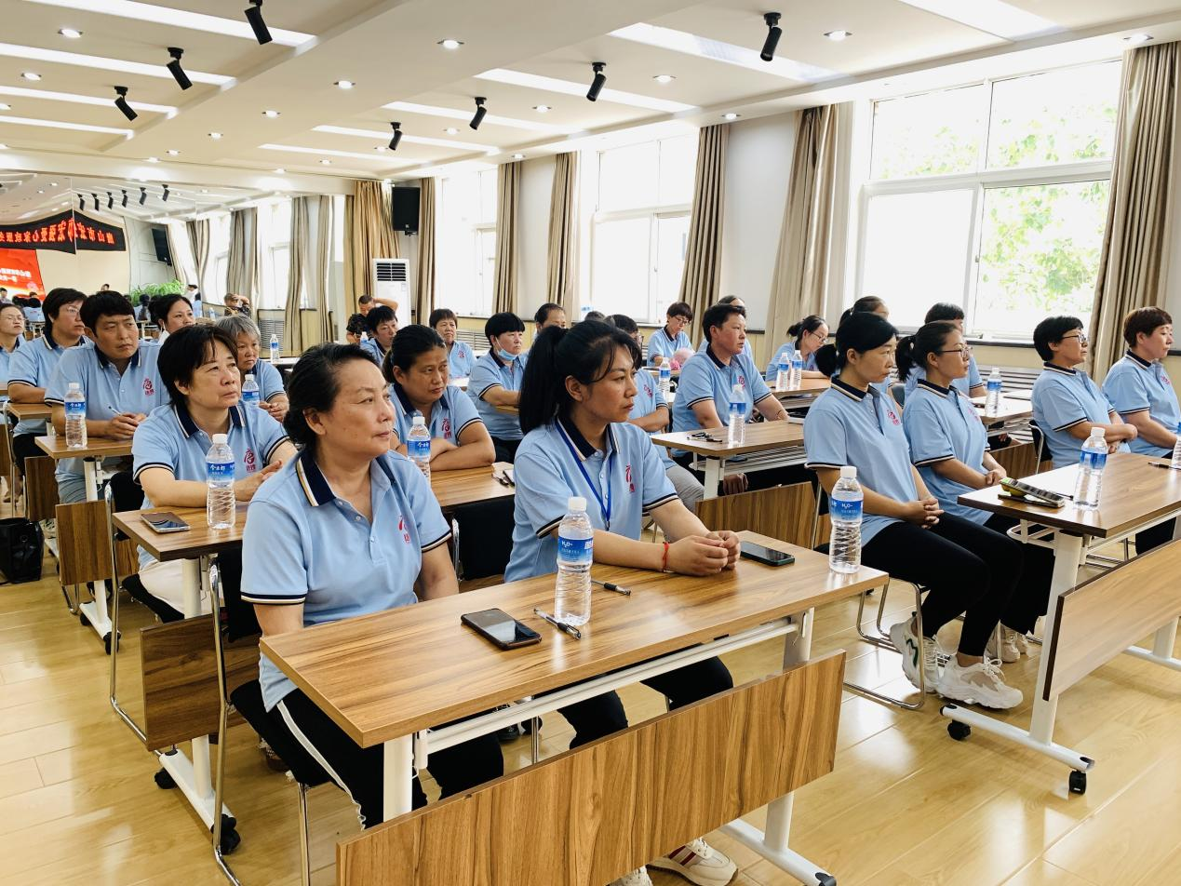
（一）需求岗位
1、 岗位：保洁人员
人数：60人
要求：48周岁以内 初中及以上学历 身体健康 无不良嗜好 无征信问题
待遇：300-800元/天
- 岗位：搬运工
人数：60人
要求：48周岁以内 初中及以上学历 身体健康 无不良嗜好 无征信问题
待遇：300-500元/天
（二）培训岗位
1、 岗位：家居保洁
人数：不限
学历：50周岁以内 初中及以上学历 身体健康 无不良嗜好 无征信问题
岗位：搬运工
人数：30人
学历：50周岁以内 学历不限 身体健康 无不良嗜好 无征信问题

联系方式
联 系 人：王春荣 联系电话：15930503180

小毕月嫂产后调理中心
单位简介
小毕月嫂产后调理中心，公司始建于2009年，总部位于河北省迁安市，下设店面：迁安市小毕家政服务、迁安市老毕月嫂产后调理中心、秦皇岛市小毕月嫂产后调理中心、卢龙县小毕月嫂产后调理中心、唐山市小毕月嫂产后调理中心。公司是集月嫂、育儿嫂、保姆、护工、产后康复于一体家政服务机构，坚持“以质量为根本，以服务为导向，全心全意满足客户”的经营理念，为广大客户提供贴心服务。中心常年培训月嫂、育儿嫂，并对外派遣，具有专业的技师团队、精湛的专业技能、先进的理疗仪器让每一位宝妈都能够在这里收获健康和美丽。十年来赢得了广大客户的认可，为社会提供了上万个就业岗位，在行业内打造了良好的口碑。
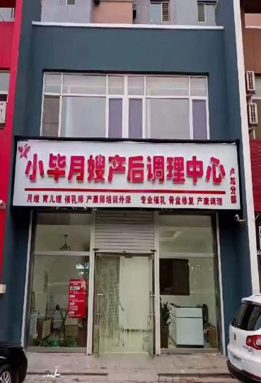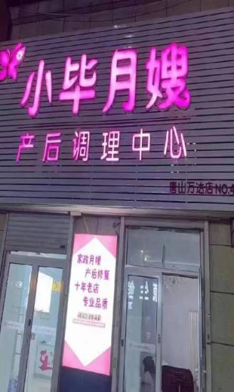
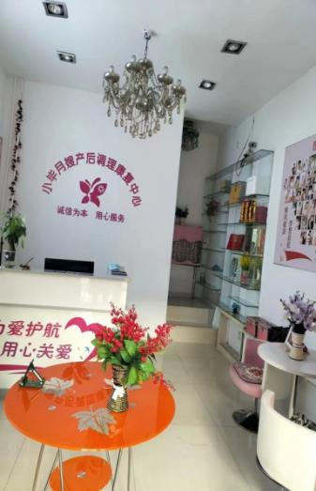

（一）需求岗位
1、（岗位）月嫂，（人数）20人，（要求）初中以上学历，年龄在18到50周岁的健康女性，热爱母婴事业，有爱心责任心。（待遇）6000—16000元/月。
2、（岗位）育儿嫂，（人数）50人，（要求）初中以上学历，热爱母婴事业（待遇）5000—10000元/月。
3、（岗位）催乳师产康师，（人数）10名，（要求）有美容美体按摩经验、护士经验的优先考虑。
4、（岗位）短视频运营管理，（人数）五人，（要求）有三到五年经验，性格开朗，服从管理。
（二）培训工种
1、（岗位）月嫂、育儿嫂，（人数）20人，（学历）初中以上学历，身体健康，有爱心愿意从事母婴护理行业。
2、（岗位）家政助理，（人数）50人，（学历）高中以上学历，有较好的沟通能力。
3、（岗位）催乳师、产康师，（人数）20人，（学历）高中以上学历，适应能力强，沟通能力强，能吃苦耐劳。

联系方式
联 系 人： 赵东英 联系电话：1950338265

唐山助乐家政服务有限公司
单位简介:
唐山助乐家政服务有限公司成立于2020年，位于唐山市滦南县，是一家集母婴服务、养老服务、家政服务，整理收纳、专业培训为一体的致力于为客户提供高效优质服务的综合家政服务公司。为客户提供优质的月嫂、护工、保姆、育婴早教、产后康复、照护老人等服务。公司常年招收学员培训，安排就业（北京、天津、唐山等）。公司秉承“专业服务，用心呵护”的理念，定期走进社区和乡镇，进行巾帼家政宣讲。作为唐山家政服务行业协会会员单位，公司重品质重服务，以不忘初心的态度不断发展壮大。

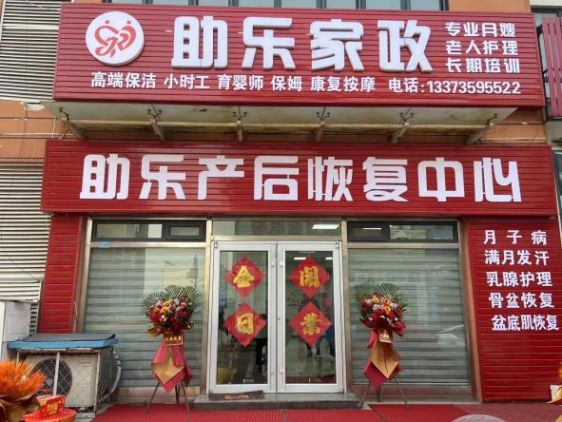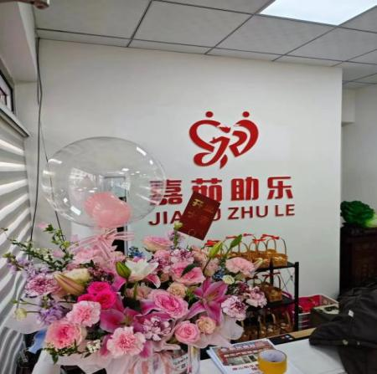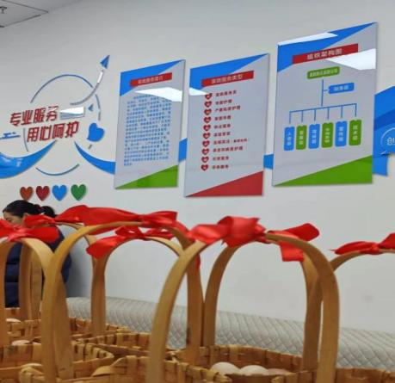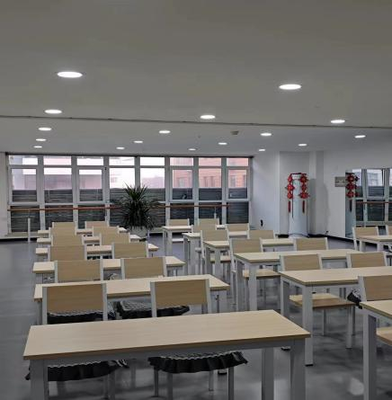
（一）需求岗位
1、月嫂，（人数）5人，（要求）初中以上学历，（待遇）6000元+/月。
2、育儿师，（人数）10人，（要求）中专以上学历，（待遇）5000元+/月。
3、护工，（人数）20人，（要求）初中以上，男5人，女15人，（待遇）4500+/月
4、保洁，（人数）4人，（要求）男1人，女3人，（待遇）工资日结
（二）培训工种
1、（岗位）月嫂，（人数）10人，（学历）初中以上学历
2、（岗位）整理收纳，（人数）10人，（学历）中专以上学历
3、（岗位）育婴师，（人数）10人，（学历）中专以上学历

联系方式
联 系 人：蒋静 联系电话：17731551658

唐山市响铃家政服务有限公司
唐山响铃月嫂家政成立于2009年，是一家经工商局注册批准的家政服务机构。
响铃家政以秉承“专业决定品牌”的服务理念，以‘恪守诚信,传递爱心’为经营宗旨,为客户提供保姆，月嫂、育婴师，护工，保洁，并开设月嫂，育儿，护工，收纳整理，产康，保洁，催乳，小儿推拿等培训专业化的高品质服务，为致力开创打造优秀家政第一品牌而不懈写奋斗!
公司历经15年摸爬滚打,摸索探究出自己独特的服务理念,推行"人尽其能,才有所用"的专业管理系统化，由此得到了社会各界的信任与支持。
家政服务工作只有起点,没有终点.响铃争取做到服务完善,工作到位。我们将以“以人为本,以诚为信”的服务信念，推进家政工作再上新台阶！

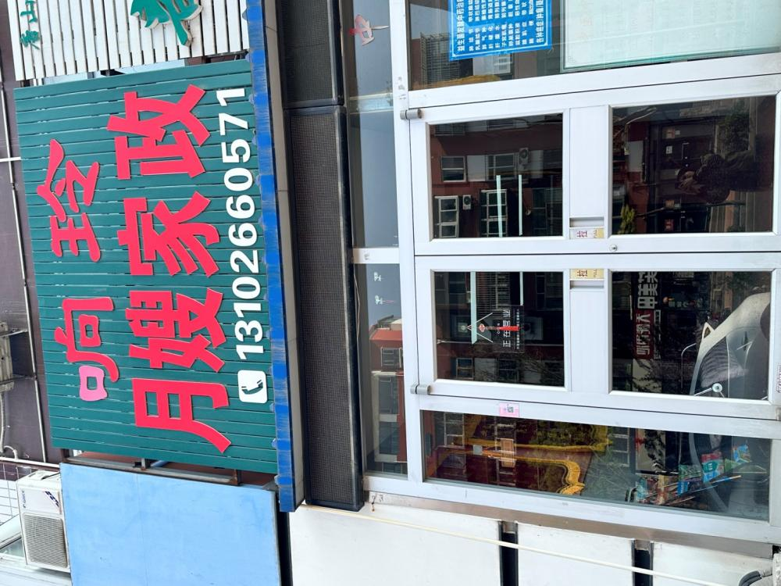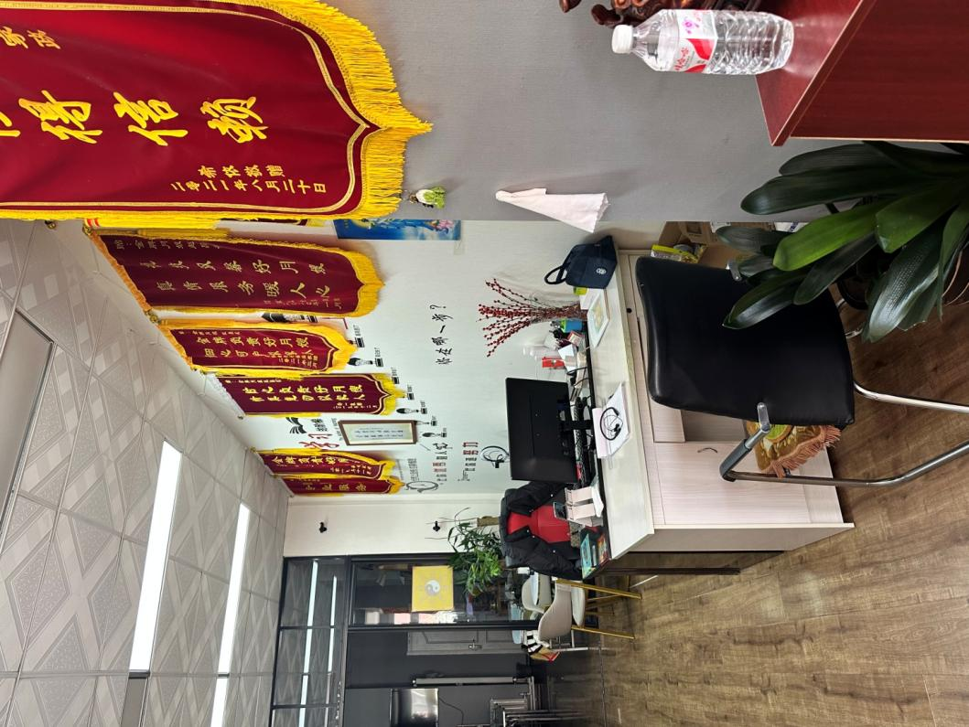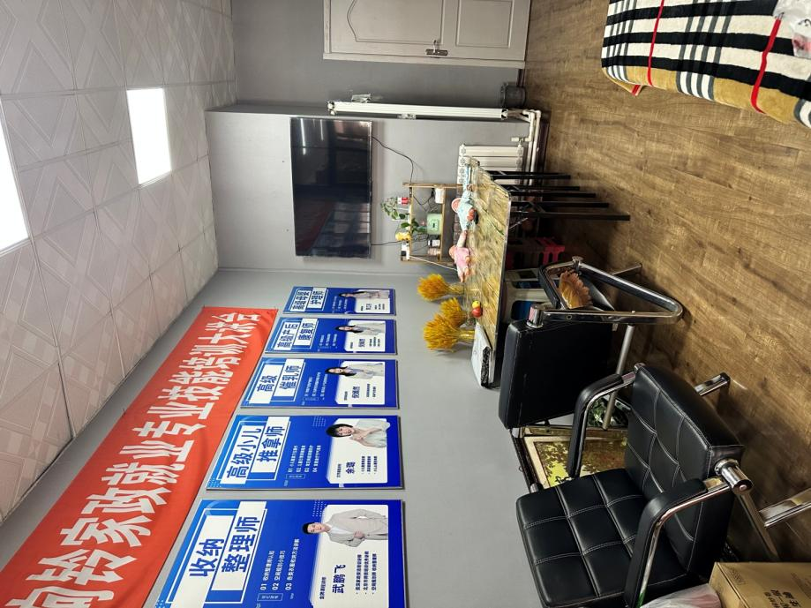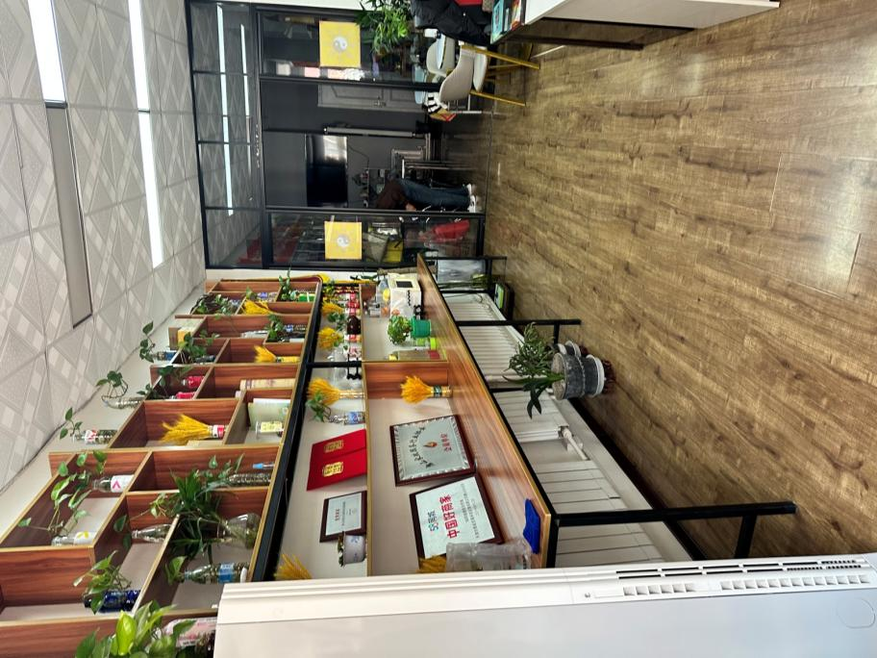
（一）需求岗位
1、月嫂，50人，中专以上学历，工资8000-12000
2、家政助理， 50人，大专以上学历，工资5000
3、育婴师，50人，大专以上学历，工资3500-7500
4、保姆，50人，中专以上学历，工资2500-5500
5、保洁，50人，中专以上学历，工资2500-5000
6、护工，50人，中专以上学历，工资日薪240-330
（二）培训工种
1、月嫂，50人，中专以上学历
2、家政助理， 50人，大专以上学历
3、育婴师，50人，大专以上学历
4、保姆，50人，中专以上学历
5、保洁，50人，中专以上学历
6、护工，50人，中专以上学历
7、产康，50人，中专以上学历
8、收纳整理，50人，中专以上学历

联 系 人：赵老师 联系电话：13102660671

唐山酉约家政服务有限公司
单位简介
酉约家政公司是由深受宝妈们喜爱的张老师创办。公司不忘初心，始终坚持诚信、专业、懂你、利他的“八字”方针，以诚信为根，品质为魂，为客户着想，对员工负责，致力用爱心打造一个高质量服务、培训、就业的平台，让客户与从业人员少走弯路，享受更专业一体化服务培训体系！帮更多姐妹找到自我，实现梦想！
本公司主要培训派遣月嫂、育儿嫂、月子会所、催乳、产后修复、宝宝起名、胎盘加工、护工、保姆等；常年国家免费培训招生。

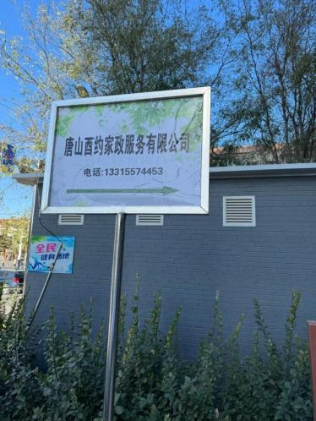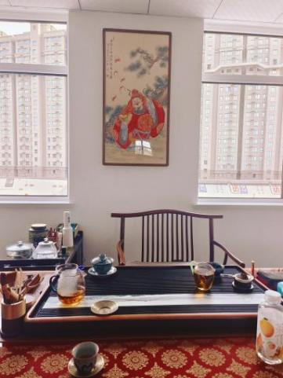
需求信息：
1、家政公司派单高级顾问3名
要求：高中以上学历，会简单操作电脑，工作踏实，敬业，不怕吃苦，有亲和力，有耐心，喜欢母婴行业。
薪资待遇：
底薪+提成+饭补+交通补助+全勤奖+4天假/月
2、月嫂20名，薪资8800-15800元/月
3、育儿嫂20，薪资4000-8000元/月
4、家政培训老师5名，要求专科以上学历，具备相应专业证书。
5、护工20名，要求身体健康，吃苦耐劳。

联系方式
联 系 人：张佳伟 联系电话：13315574453

唐山同辉家政服务有限公司
单位简介
唐山同辉家政服务有限公司即唐山同济月嫂，自2007年加盟总部武汉同济月嫂至今已培训上万名下岗职工和无业，失业人员，安置岗位上万个，有本地家门店六家，分布在唐山各县区，本公司主营月嫂，育儿嫂，催乳师和产后修复等项目，并常年招收学员，公司的宗旨是安置一个人幸福一家人，十几年来我们为上万个家庭解决了燃眉之急，收到社会各界人士的一致好评，也得到各界领导的认可，在武汉总部多次荣获最佳经营奖和优质加盟商的称号，并在唐山家协荣获先进工作单位等奖项。公司的员工辐射面广，外派到全国好多城市地区，利用连锁优势为所需人群送去了专业，周到细致的服务，为公司的形象代言。
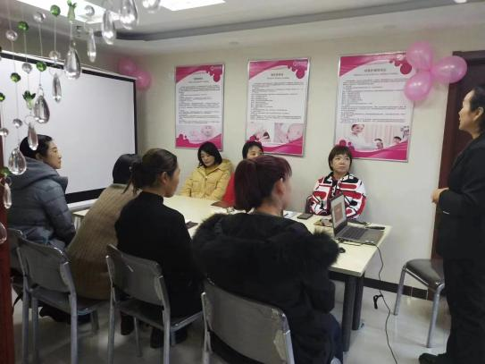
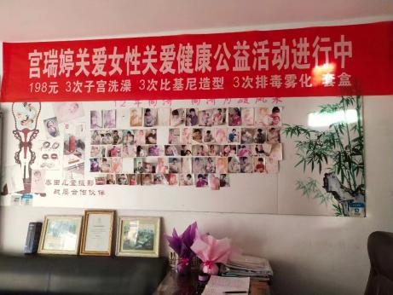
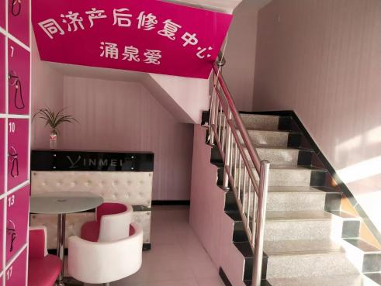
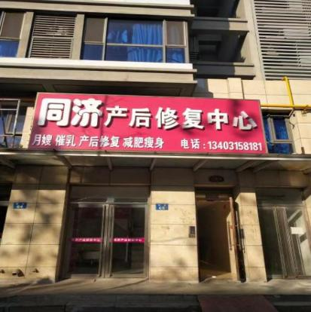

（一）需求岗位
1、（岗位）月嫂，（人数）20人，（要求）初中以上学历，（待遇）8000-13000元/月。
2、（岗位）育儿嫂和育儿师，（人数）20人，（要求）初中以上学历，（待遇）6000-10000元/月。
（二）培训工种
1、（岗位）月嫂，（人数）20人，（学历）初中以上学历，身体健康，喜欢孩子
2、（岗位）育儿嫂和育儿师，（人数）20人，（学历）初中以上学历，身体健康，喜欢孩子

四、联系方式
联 系 人： 宋玉辉 联系电话：13403158181

唐山乔好家政服务有限公司
单位简介：唐山乔好家政服务有限公司成立于2017年，起源于家政服务产业，后将家政服务、产后康复、整理收纳等家政服务人员岗前和技能培训等产业融合。
公司宗旨“用心呵护每一个家庭”的服务理念，努力发展家政行业的专业化、标准化、品牌化。
公司主营：月嫂、育婴员、催乳、产后康复、家庭照护员、老年人陪护、家政服务员、病患护理员、保洁、整理收纳等服务及岗前培训
公司不断进取和努力也得到了相关政府部门和社会的认可，并授予了荣誉和表彰：河北省星级巾帼家政基地、河北省家庭服务业协会优秀会员单位、唐山市女职工创业 就业培训基地、唐山市星级巾帼家政基地、唐山市巾帼家政创业示范基地、路南区巾帼家政创业示范基地、唐山市商贸流通服务业诚信经营示范企业、校企合作授权单位、唐山市家政服务行业协会优秀理事单位、唐山市第五届家政服务职业技能大赛优秀组织奖，河北星级福嫂1名，河北福嫂2名，唐山星级福嫂3名，乔好家政行业提质扩容，积极参与巾帼家政进社区、“唐山福嫂 巾帼家政”民生工程，积极推进京津冀家政服务一体化。

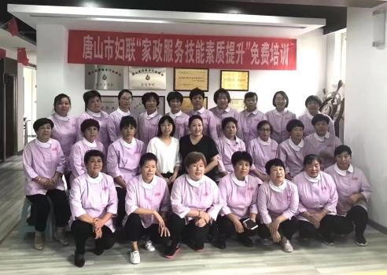

（一）需求岗位
1.岗位：育婴师，80人，初中以上学历有经验者优先，年龄35-55岁，待遇4000-10000元，（有家政保险）
2.岗位：养老护理员，50人，初中以上学历有经验者优先，年龄40-5560岁，待遇2000-8000元，（有家政保险）
3.岗位：家务师，30人，初中以上学历有经验者优先，年龄18-55岁，待遇 2000-7000元，25-70元/小时（有家政保险）
4.岗位：整理收纳学徒工，30人，初中以上学历有经验者优先，年龄18-50岁，待遇200元/天，（有家政保险）
5.岗位：保健按摩学徒工，30人，初中以上学历有经验者优先，年龄35-55岁，待遇100元/天，（有家政保险）
（二）培训工种
1.母婴护理师30人，初中以上学历年龄35-55岁
2.育婴师50人，初中以上学历年龄35-50岁
3.养老护理员 30人，初中以上学历年龄40-60岁
4.家务师 30人，初中以上学历年龄35-55岁
5.整理收纳学徒30人，初中以上学历年龄18-50岁
6.保健按摩学徒30人，初中以上学历年龄35-55岁
7.家政助理20人，大专以上学历年龄35-55岁

联系方式
联系人：乔晓丽 联系电话：13933343774

唐山惠德百帮创业服务有限公司
单位简介
唐山惠德百帮创业服务有限公司启创于2009年，十几年来深耕于母婴、育儿、护老、家务、保洁等领域，共有两家实体门店，管理人员12名，师资22名，就业指导老师4名，有自己的完善的管理体系和培训体系。2020年惠德百帮成立了培训学校，实行校企联合运营，为学员提供了一站式的学习和就业平台。惠德百帮十几年培训并安排就业人员3000多人，服务区域不止于唐山本地，还源源不断得输送北京、天津、秦皇岛、承德等地，带领数名姐妹走上就业致富之路，为数万家庭提供生活服务。

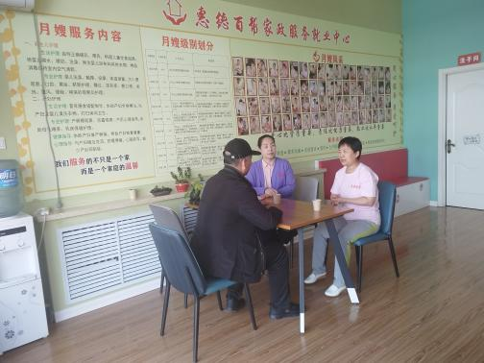
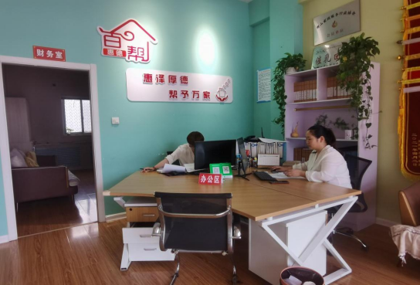
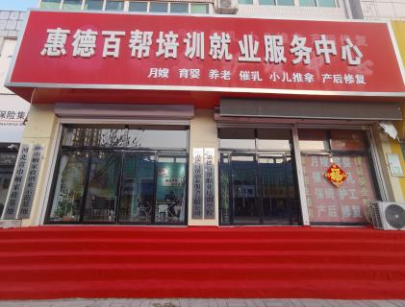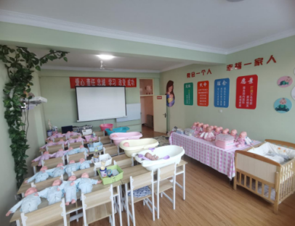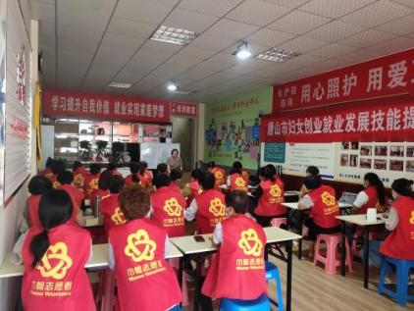

（一）需求岗位
1、月嫂，50人，初中及以上学历，有与职业相关的技能证书，健康证，经验不限，有爱心、有耐心，懂得感恩，6000-15000元/月。
2、育儿嫂，50人，初中及以上学历，有与职业相关的技能证书，健康证，经验不限，有爱心、有耐心，懂得感恩，3500-8000元/月。
3、养老护理员，100人，初中及以上学历，有与职业相关的技能证书，健康证，经验不限，有爱心、有耐心，懂得感恩，3000-6000元/月。
4、护工，50人，初中及以上学历，有与职业相关的技能证书，健康证，会护吸痰、拍背、打流食，有爱心、有耐心，稳重细心，6000-8000元/月。
5、保洁员，30人，初中及以上学历，有与职业相关的技能证书，健康证，经验不限，有爱心、有耐心，3000-5000元/月。
6、收纳整理师，20人，初中及以上学历，有与职业相关的技能证书，了解收纳，经验2-3年，身体健康，有耐心，6000-10000元/月。
（二）培训工种
1、月嫂，50人，女，初中及以上学历，年龄50周岁以下，会说普通话，会沟通，身体健康。
2、育婴员，50人，初中及以上学历，年龄55周岁以下，会说普通话，会沟通，身体健康。
3、养老护理员，100人，初中及以上学历，年龄60周岁以下，会说普通话，能正常的进行沟通，身体健康。，无高血压，心脏病等基础病。
4、护工，50人，初中及以上学历，年龄60周岁以下，会说普通话，正常的进行沟通，身体健康，无高血压，心脏病等基础病。
5、保洁员，30人，初中及以上学历，年龄55周岁以下，身体健康。
联系方式
联 系 人：韩学清 联系电话：13931554110

唐山市合润靓嫂家政有限公司
单位简介
2020年-2022年合润靓嫂家政公司分别进路北区团结楼社区，机场南楼社区，路南区双新里社区，建国里社区，富民楼社区，新华联国花园润园社区，巾帼家政大宣讲免费培训居民中式面点，养老护理，母婴护理育儿知识技能培训，2022年10月2日合润靓嫂家政公司带领员工”喜迎二十大，国庆+重阳双节”带着礼品慰问新华联国花园润园社区和富民楼社区共4户孤寡老人和卧床重病老人居民，2023年4月我们家政公司进二五五社区带礼品慰问两户烈士家属，五月12日母亲节我们家政公司带礼品慰问军烈属母亲，公司多年来免费培训和安排下岗再就业职工1000多人，公司以人为本，公司宗旨一定要做全唐山以及省外城市明星品牌家政企业。
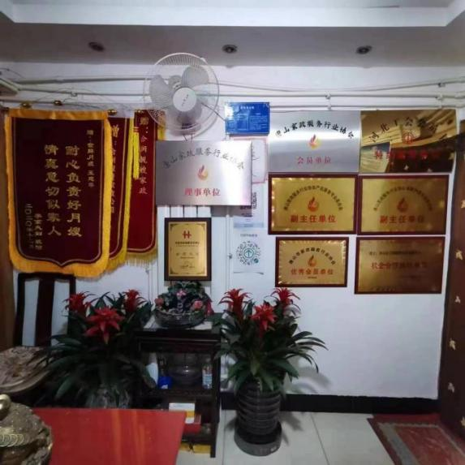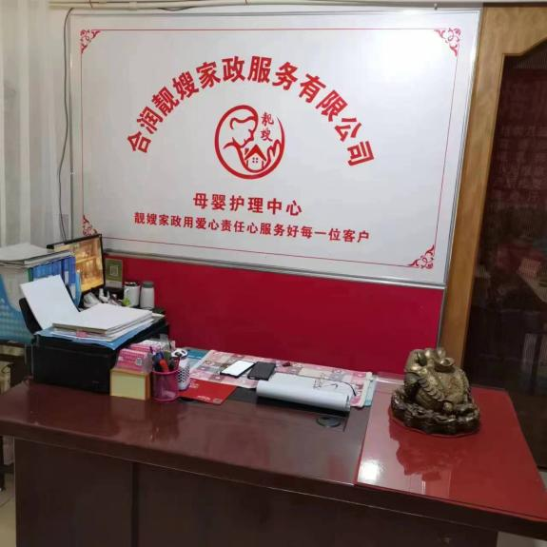
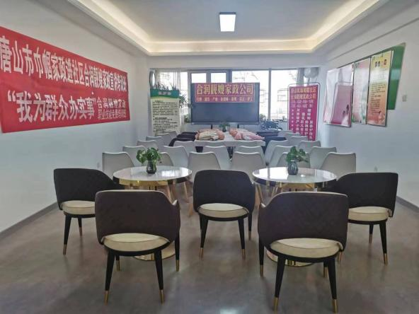
（一）需求岗位
1、（岗位）月嫂，育婴师，保姆，保洁，收纳管理师，（人数）各20人，（要求）初中以上学历，（待遇）6000元…13800元/月。
2、（岗位）家政助理，（人数）10人，（要求）大专以上学历，待遇）5000元/月。
（二）培训工种
1、（岗位）月嫂，育婴师，收纳管理师，催乳师，保姆，医院照护工，（人数）各20人，（学历）初中以上学历。
2、（岗位）家政助理，（人数）5人，（学历）大专以上学历，必须会电脑，年龄：22-28岁，薪资：2200元底薪+提层，过试用期上三险。
联系方式
联 系 人： 孙静 联系电话：18331544867

唐山红品家政服务有限公司
单位简介
唐山红品家政服务有限公司成立于2021年8月，河北省家政服务行业协会会员单位、唐山市家政服务行业协会理事单位，荣获“唐山市星级巾帼家政基地”称号。
服务项目包括：养老护理、育婴师、金牌月嫂、保姆、护工、保洁、钟点工、产后修复、催乳、小儿推拿、助浴、助餐、助行、陪诊、搬家、收纳整理、家电清洗维修、旅游、婚介、技能培训等。
红品家政以“善良、踏实、爱心、细心、耐心、责任心”为
指导思想，“急顾客之所急，帮顾客之所需”，为很多家庭解决了老人、孩子无人照看，卫生、餐饭准备时间紧张等实际困难，得到了客户的一致认可和好评。员工经过培训上岗，公司在教受员工相关知识和技能的同时，也能对家政服务人员有进一步了解，使家政人员“因户而定、因人而选，”解决了很多人员的就业问题，同时，也增加了客户与家政服务业人员的粘性，减少了矛盾的发生，很多优秀员工常年服务于一家雇主，相处融洽，福利待遇也逐年增长。
红品家政深刻落实企业责任，积极参与各项公益活动，与社
区共同筹办公益讲座、公益烘焙等各类活动，得到了社区及居民的认可。同时，联合36家社区门店开展服务、积极参加各项家政类比武、“唐嫂”品牌推广、涿州灾区物资捐助、家政带动农村劳动者就业创业等活动，成功帮助多名女性创立了自己的家政品牌，辐射范围广，受众面积大，落实效果好。
2022年成立了唐山宗晟职业培训学校，服务内容涵盖保健按摩师、家政服务员、养老护理员、育婴员、茶艺师、西式面点师、公共营养师等相关科目，努力贯彻“以专业技能培养为先导，以职业核心能力培养为主线，以实训、实操为抓手”的教学理念，使学员提高技能、就业上岗，为社会、企业、家庭、个人提供高素质、高技能的专业人才。
唐山红品家政服务有限公司与唐山宗晟职业培训学校的“校企联合”，秉承着诚挚、双赢、卓越的经营理念，以树品牌、讲诚信、重信誉、高质量为宗旨，以提供一流的服务，成为一流的中心，做客户永远的朋友为目标，以打造中国现代家校服务为己任，努力为客户提供高品质、全方位的服务，为推进现代家政服务管理规范化、广泛化和职业技能普及化、专业化、高质量的社会需求而努力！
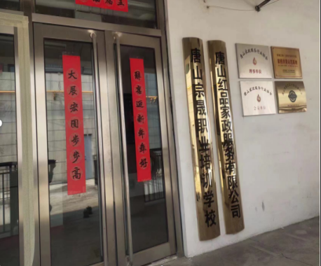
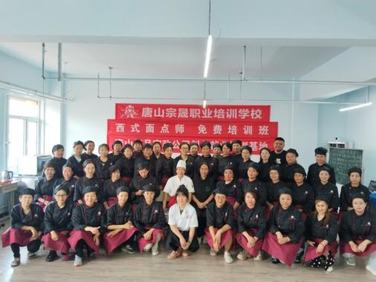
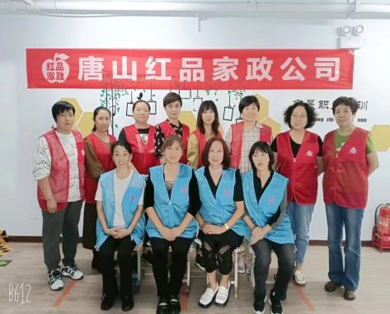
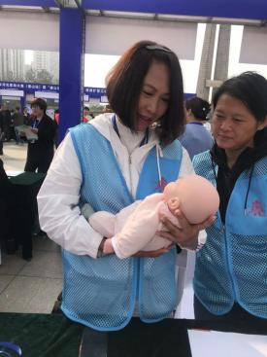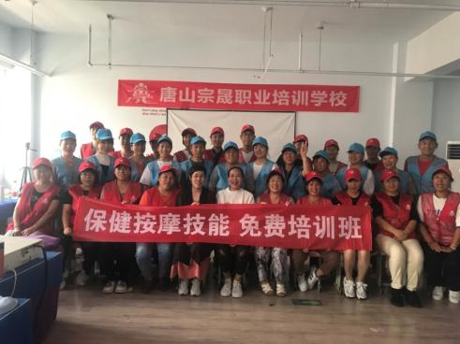
（一）需求岗位
1、 岗位：月嫂，50人，要求：经过正规专业培训，
待遇：10000-15000元/月。
2、岗位：家政服务人员，50人，要求：经过正规专业培训 待遇：3000-8000元/月。
3、岗位：育婴师，50人，要求：经过正规专业培训
待遇：5000-18000元/月。
4、岗位：护工，50人，要求：经过正规专业培训
待遇：5000-18000元/月。
- 岗位：培训讲师，5人，要求：有培训经验，有人社部颁发的国网可查证书 待遇：5000-30000元/月
- 岗位：文员，2人，要求：大专以上学历，熟练使用办公软件 待遇：3000-5000元/月
- 岗位：视频剪辑师，1人，要求：大专以上学历，熟练使用剪辑设备及软件 待遇：3000-10000元/月
（二）培训工种
养老护理、育婴师、金牌月嫂、保姆、护工、保洁、钟点工、产后修复、催乳、小儿推拿、助浴、助餐、助行、陪诊、收纳整理、家电清洗维修、心理健康指导、中医康复理疗、网络直播营销、保健按摩、西式面点、中式面点、茶艺师、调饮茶制作等。
四、联系方式
联 系 人：庞淑红 联系电话：13931496866

王子羊孕安心月嫂服务中心
单位简介
孕安心是王子羊旗下品牌。主要向客户提供月嫂外派服务、医院陪护服务及专业的月嫂培训、育婴师培训。公司拥有优秀的月嫂服务团队，主打自营培训、自营输出，已服务上千户新生儿家庭。荣获河北省家政协会优秀会员单位，唐山市家政协会优秀会员单位。获得客户高度好评！始终坚持客户至上为理念，用我们的爱与担当，给予母婴健康创造家庭幸福。


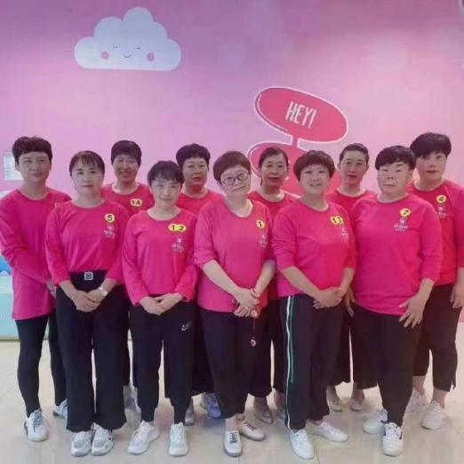
（一）需求岗位
1、月嫂，20人，初中以上学历，35-50岁，接受过正规培训，工资6000-12000元/月。
（二）培训工种
1、月嫂，20人，初中以上学历，35-50岁，随到随学，毕业安排工作。
联系方式
联 系 人：赵东钱 联系电话：13001819626

中科安之堡（河北）科技有限公司
单位简介
中科安之堡（河北）科技有限公司由中国科学院深圳先进技术研究院与河北金卓颐高电子商务产业园有限公司共同投资成立，是国内第一家中科院深先院在应急领域直属的科技发展公司，在应急产品科研开发领域占据独特优势。
2020年投资建设了中科安之堡安全应急体验项目，该项目是目前华北地区面积最大的安全应急融入式体验展馆，内部功能涵盖沉浸式安全应急体验、安全应急体验馆的搭建、安全应急产品科研开发、安全应急文化传播、安全技能实训演练、安全应急装备展示及市场推广、应急资源交流共享等48项应急安全体验功能模块。场馆使用面积 7000 平方米；1个百人多功能会议厅，2个小型会议室；1个百人餐厅以及30个停车位。
自2020年7月28日开馆以来，多次为幼儿园、中小学生、社区居民等人群，组织开展科普教育活动，通过地震体验、模拟灭火、模拟触电、烟道逃生等真实体验的科普活动，增强受训人群的安全应急意识，掌握自救及他救技能。截至2023年底，平均每年接待中小学生培训达10万人次，校企群体每年培训达5000人次，企事业单位每年培训达8000人次。项目建设发展可以提高全市人民的安全意识和急救技能。为当地大学毕业生、社会失业人员、退役军人就业提供了就业岗位，解决了闲置劳动力再就业问题。
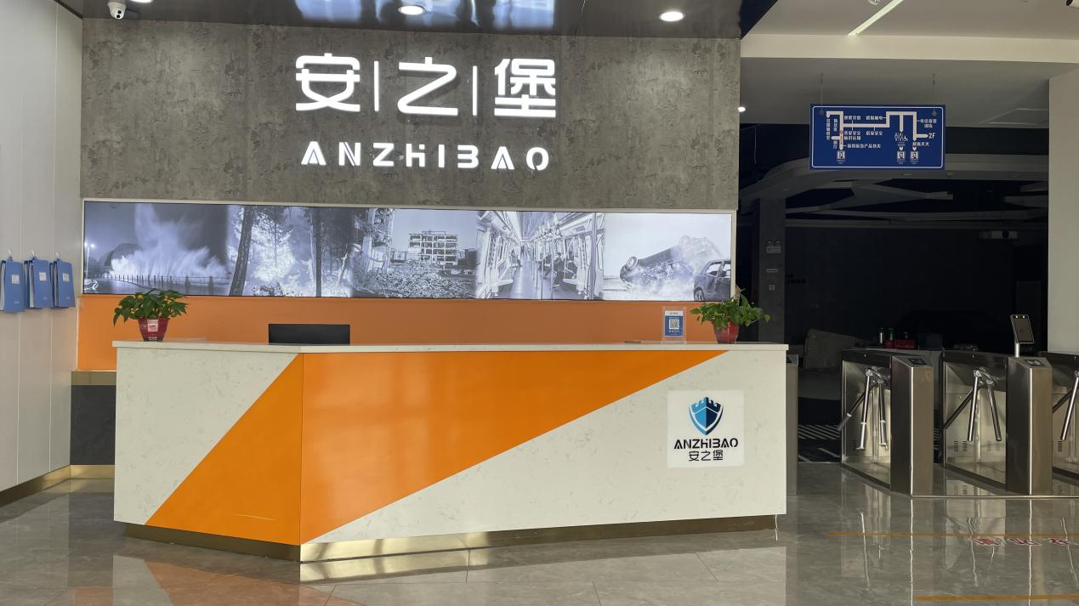
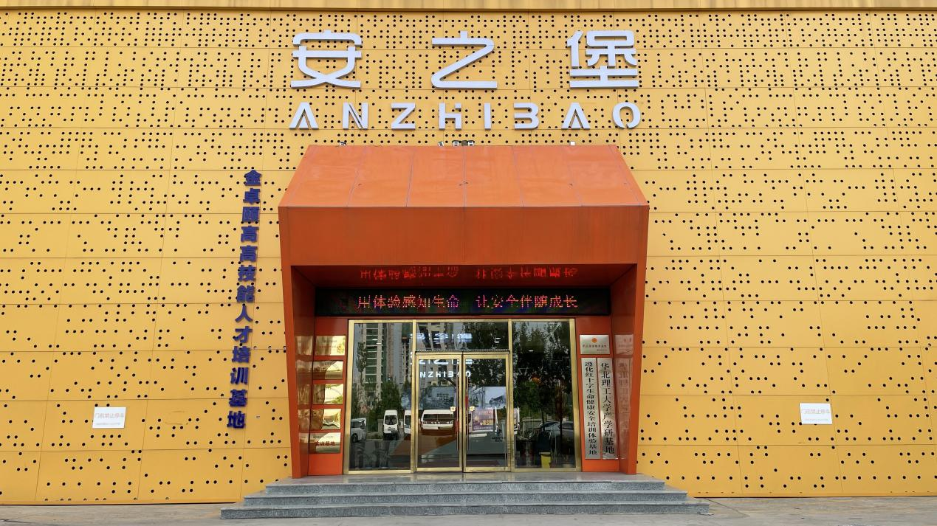

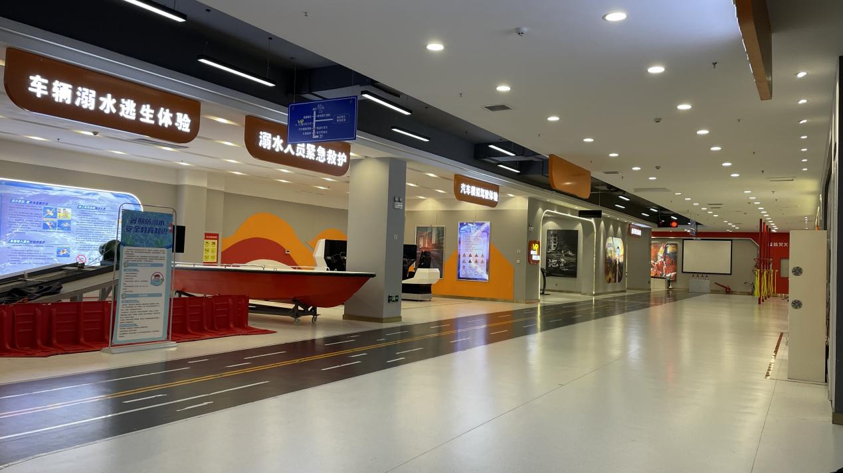
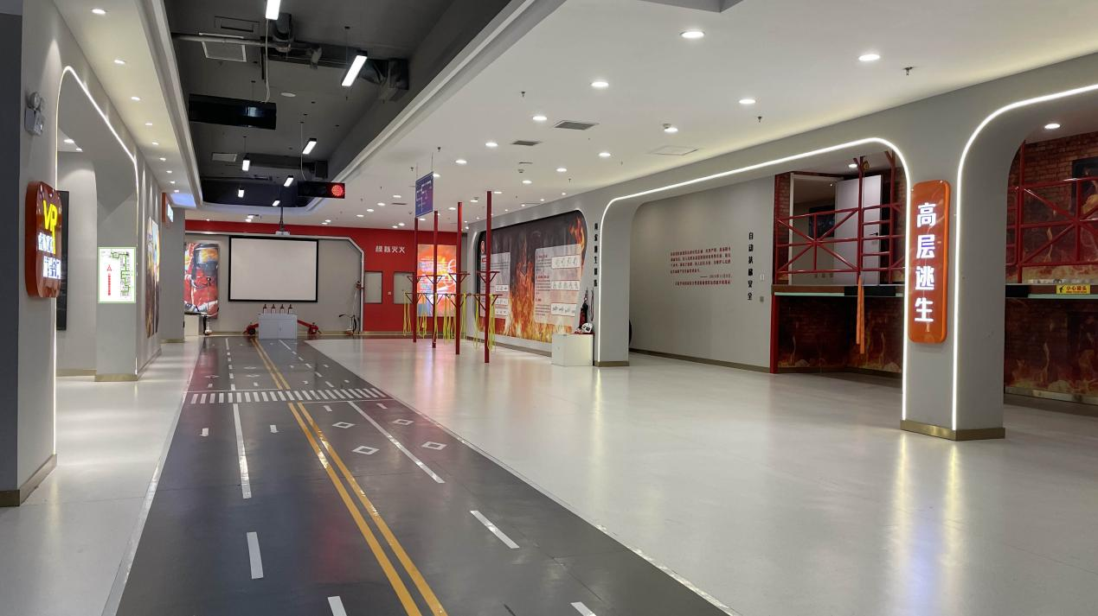

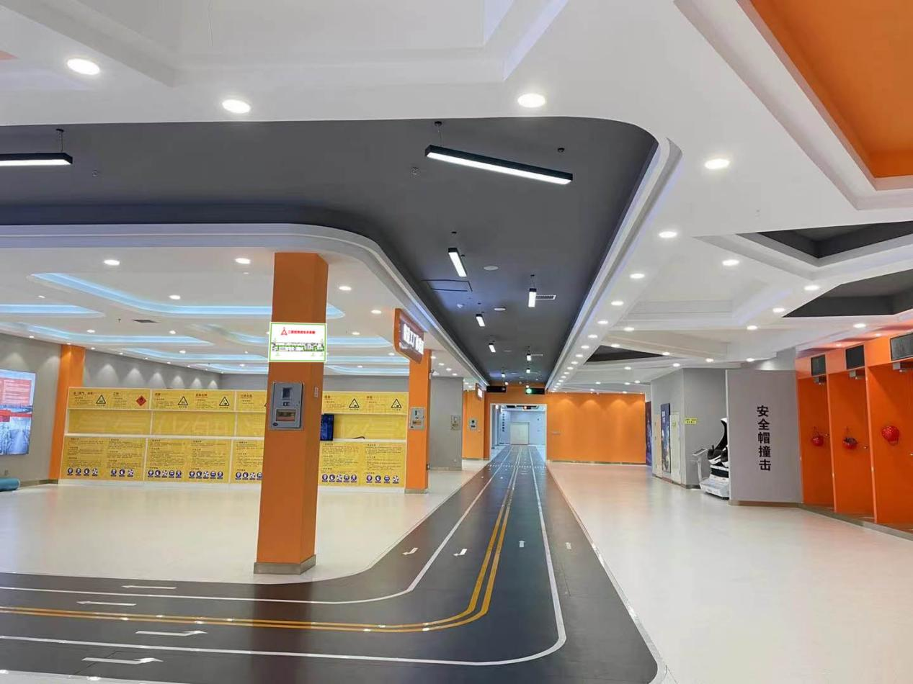
（一）岗位需求
1、 安之堡教官 20人，年龄22周岁-40周岁，大专以上学历，工资2000-5000。
2、产品经理 15人，年龄22周岁-45周岁，大专以上学历，工资2000-8000。
联系方式
联 系 人：韩菲、张强
联系电话：15213173727 15133975508

唐山市优儿家政服务有限公司
单位简介
唐山市优儿家政服务有限公司是一家专业的家政服务机构，致力于为客户提供优质、全面的家政服务。公司隶属“唐嫂”劳务品牌，拥有一支经验丰富、技能精湛的服务团队，能够满足不同家庭的多样化需求。无论是家庭保洁、婴幼儿护理，还是老人照料、家务助理，优儿家政都能提供专业的解决方案。
公司秉持“客户至上，服务第一”的宗旨，以诚信、细致、贴心的服务态度赢得了广大客户的信赖和好评。在唐山市家政服务行业中，优儿家政凭借其卓越的服务品质和良好的口碑，树立了良好的企业形象。
选择优儿家政，让您的生活更加轻松、舒适，让家庭的每个角落都充满温馨和幸福。

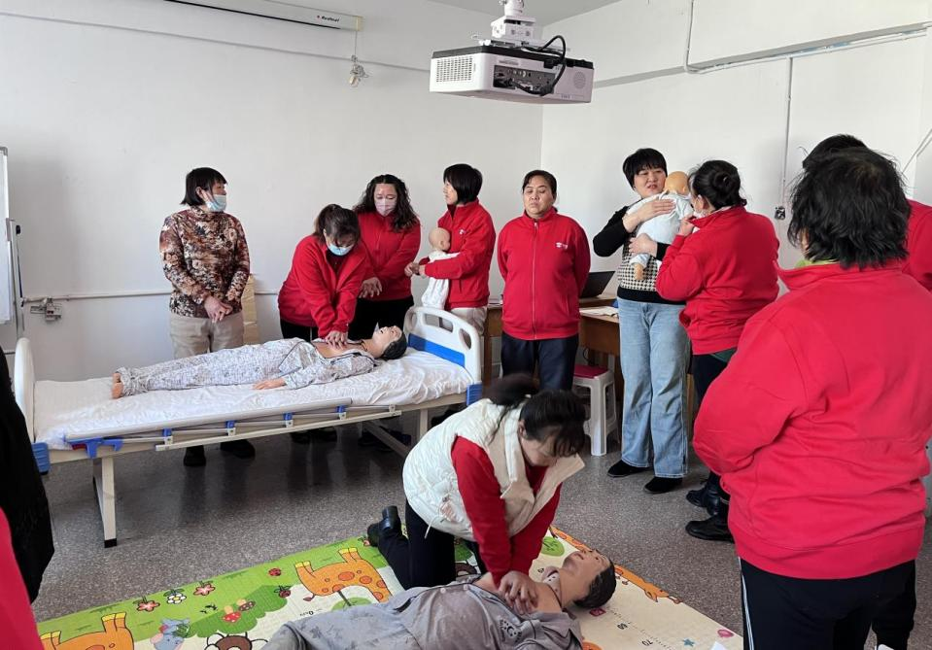

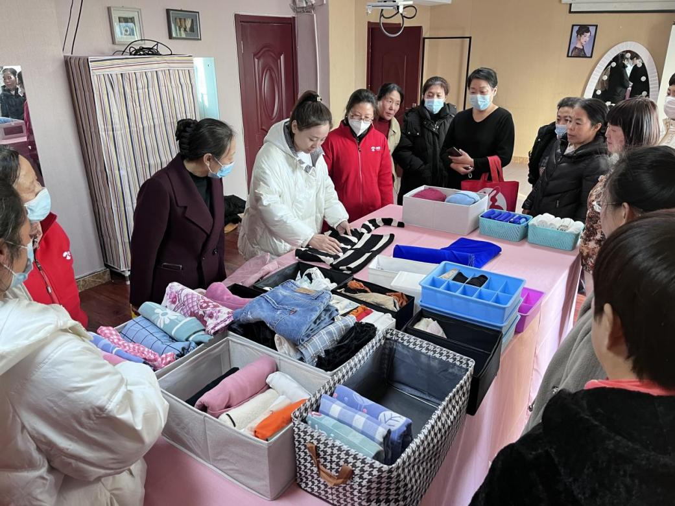
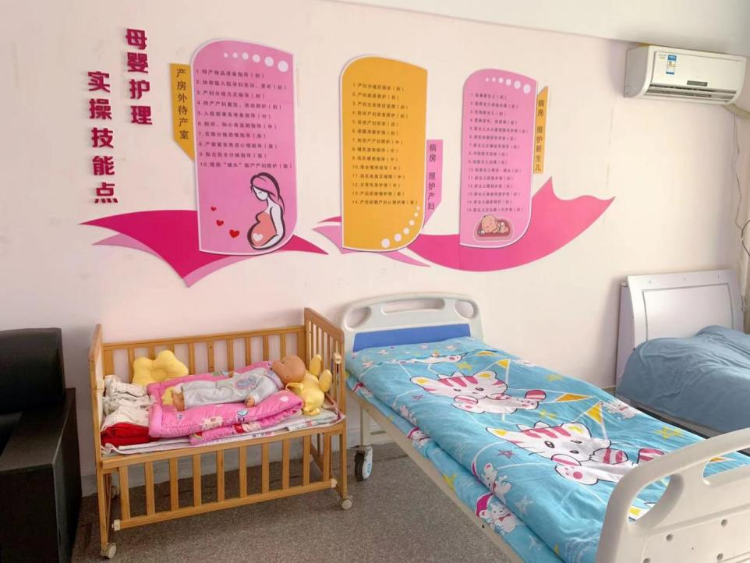

（一）需求岗位
1、 岗位：月嫂
人数：99人
要求：48周岁以内 初中及以上学历 身体健康 无不良嗜好 无征信问题
待遇：8000-12000元/26天
- 岗位：育儿嫂
人数：99人
要求：48周岁以内 初中及以上学历 身体健康 无不良嗜好 无征信问题
待遇：5000-10000元/26天
（二）培训岗位
1、 岗位：月嫂
人数：不限
学历：48周岁以内 初中及以上学历 身体健康 无不良嗜好 无征信问题
岗位：育儿嫂
人数：50人
学历：48周岁以内 初中及以上学历 身体健康 无不良嗜好 无征信问题

联系方式
联 系 人：刘晶晶 联系电话：19930098484

